滁州市公共资源交易系统其他交易操作手册

(招标代理-招标人适用)

滁州市公共资源交易中心

2023年 2月

目 录

一．主体登录 3
1.1 主体信息 3
1.2 标证通登录 4
二．进场登记 5
2.1 采购任务书 5
2.2 项目注册 5
三．发标 10
3.1 开评标场地预约（招标代理） 10
3.2 开评标场地变更（招标代理） 11
3.3 开评标场地取消（招标代理） 12
3.4 招标公告和招标文件 13
3.6 更正公告 24
3.7 答疑澄清文件 26
3.8 组建评标委员会 32
四.开标评标（招标代理） 36
4.1 开标情况 36
4.2 评标情况（公开招标） 37
4.3 谈判询价情况（非公开招标） 37
4.4 评委录入 38
4.4 评标报告录入 38
4.5 项目和评委费信息录入 39
五.定标 39
5.1 中标结果公告 40
5.2 中标通知书发放（招标代理） 45
5.3 合同签署 45
六.招标异常 47
6.1 招标异常信息录入（招标代理） 47
6.2 招标异常信息确认（招标人） 49

一．主体登录

1.1 主体信息
自行办理 CA 锁，并完善省主体库信息
省主体库网址：
https://ggzy.ah.gov.cn/ahggfwpt-zhutiku/dengludenglu

1、打开“滁州市公共资源交易平台”，如下图：
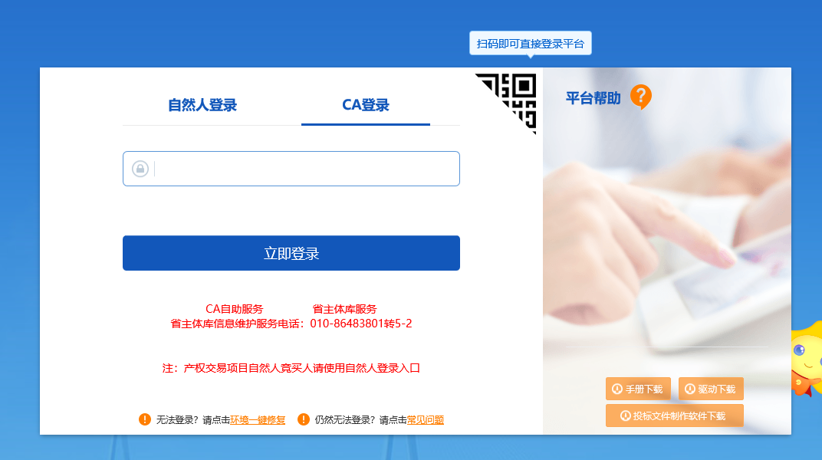
2、插入CA 锁输入密码后，点击“立即登录”按钮，进入系统，如下图：

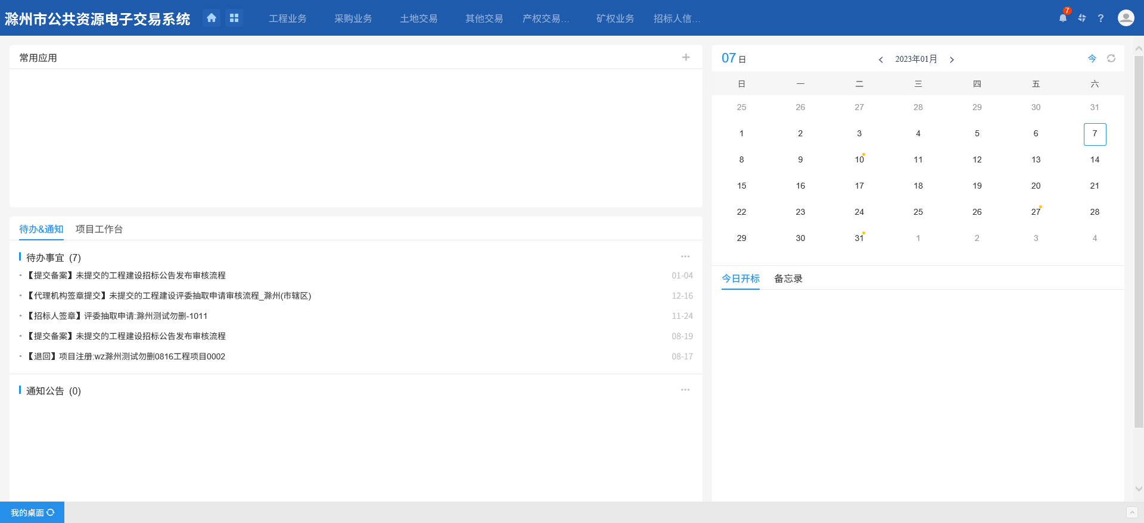

1.2 标证通登录
打开“滁州市公共资源交易平台”，如下图：点击扫码登录（用手机标证通扫码登录）
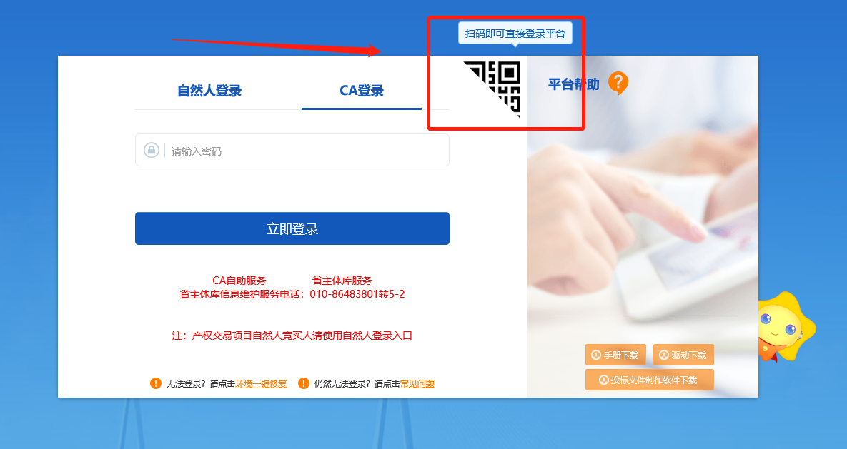

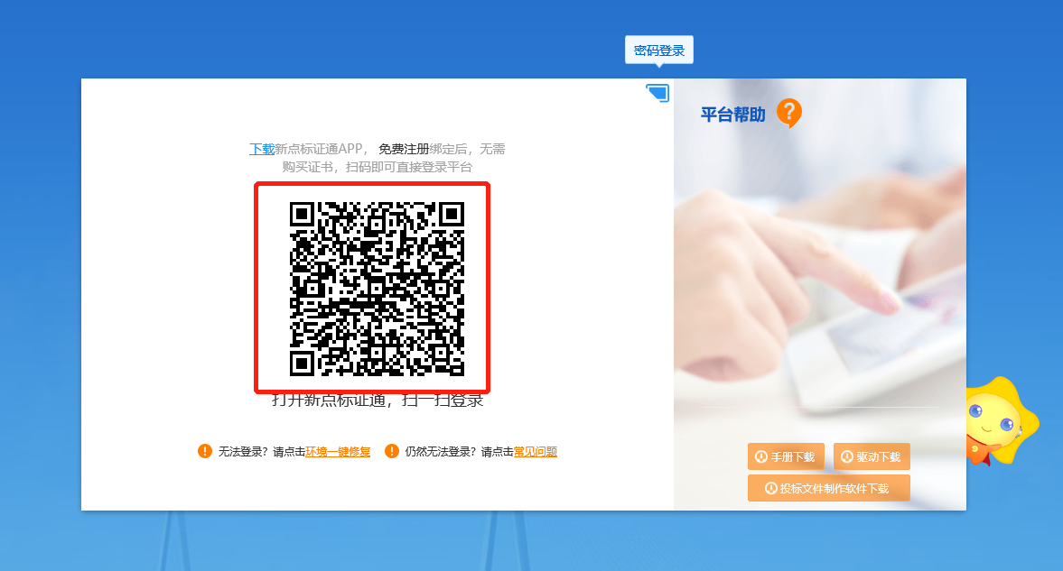
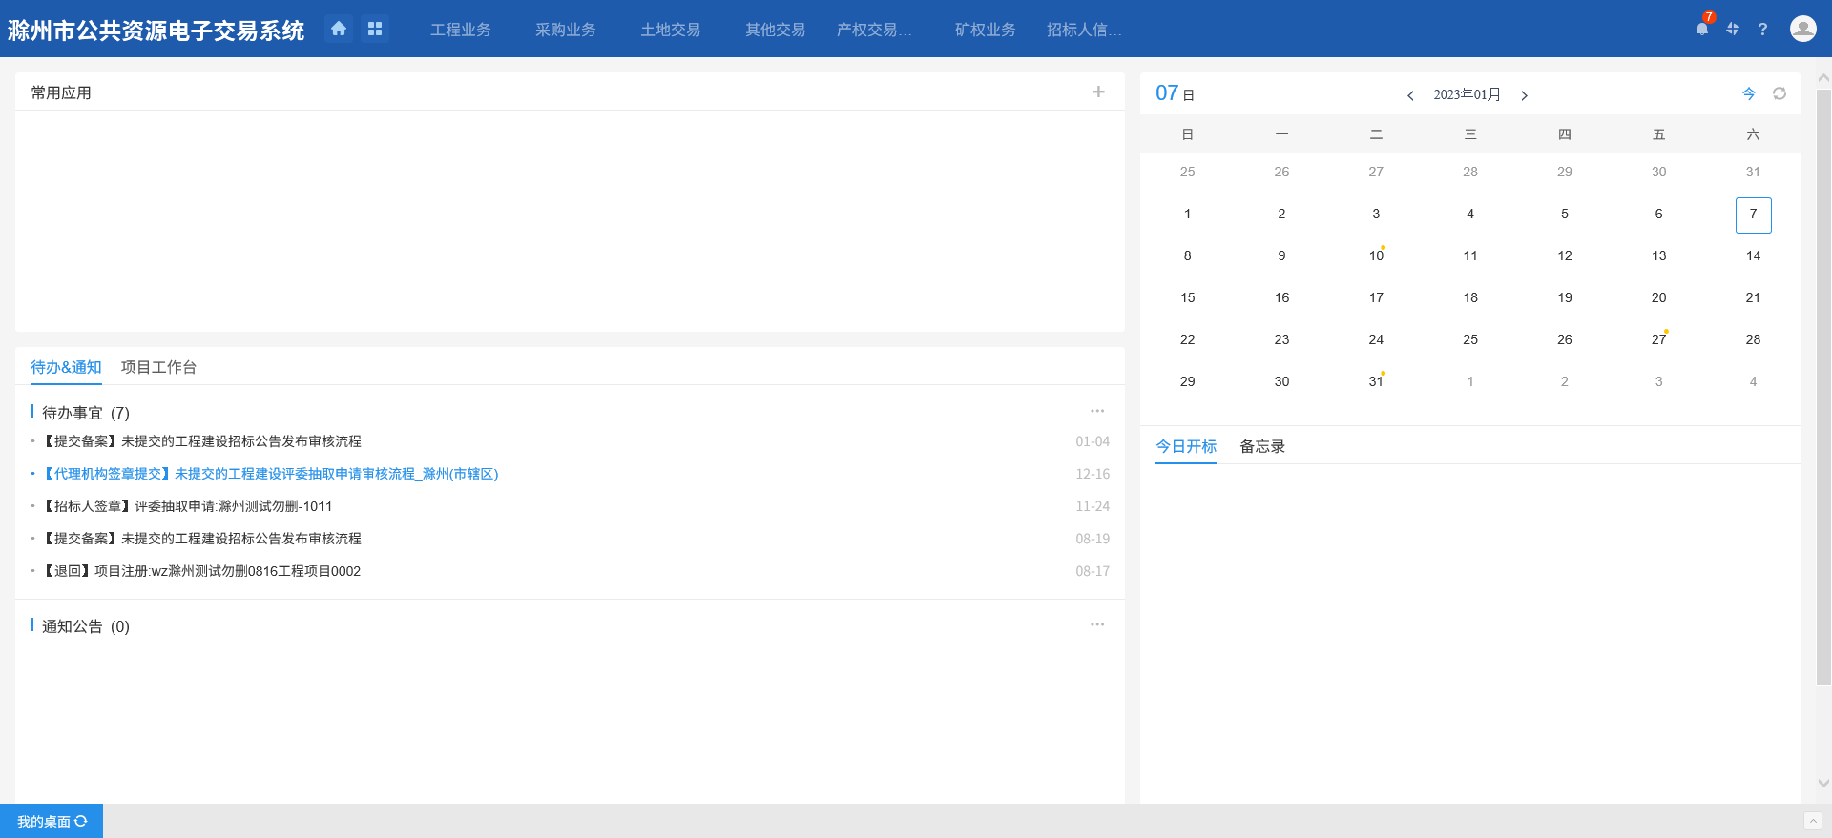

二．进场登记

2.1 采购任务书
点击“其他交易－进场登记”菜单，进入的页面左侧显示任务书列表的菜单， 点击“新增任务书”按钮，编制任务书，如下图：
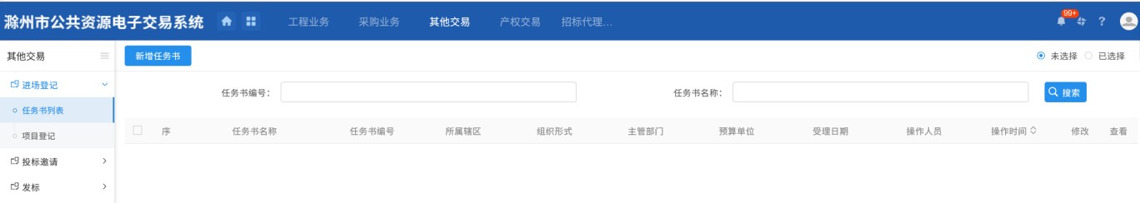
根据实际任务书内容录入任务书名称、预算单位、预算金额、采购方式
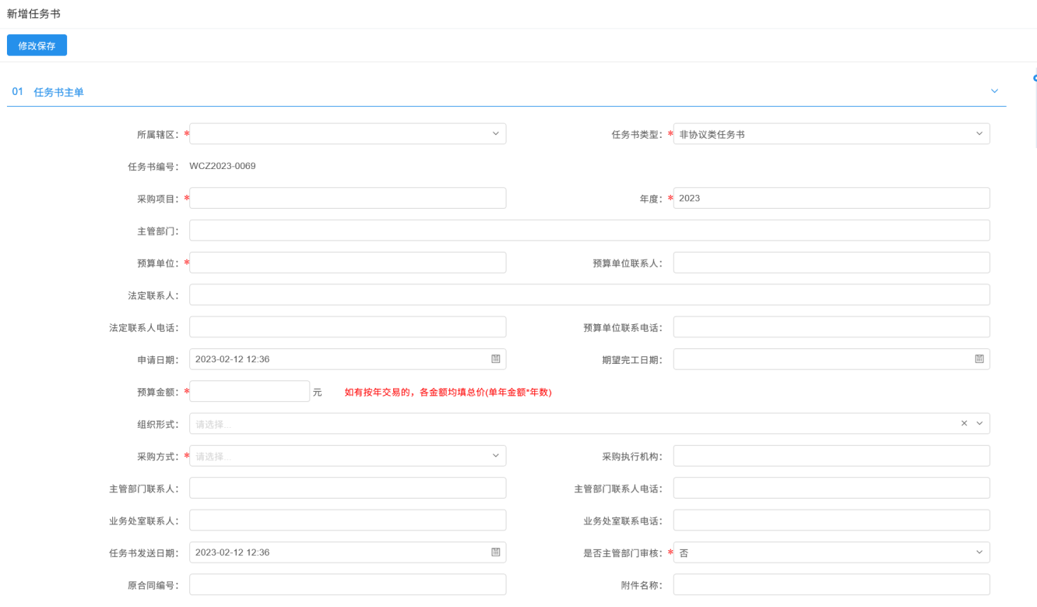
添加任务书品目
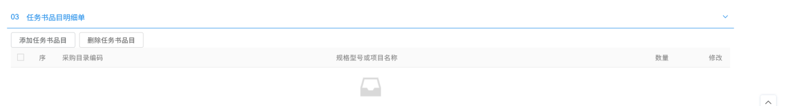
录入完成后，添加保存。
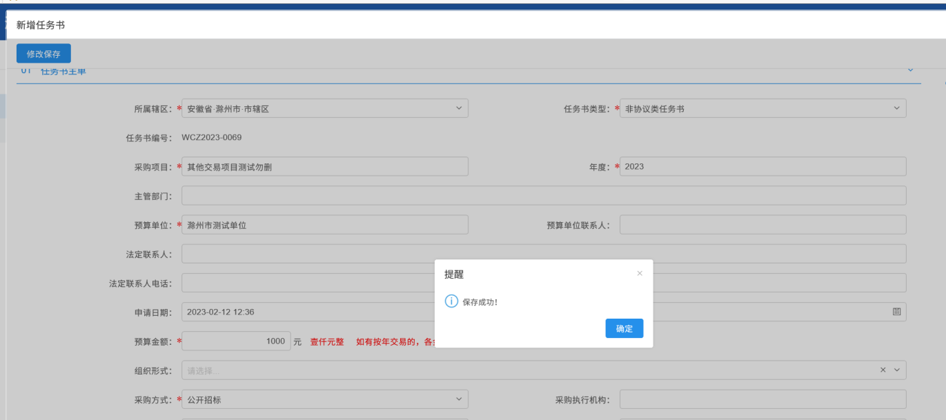
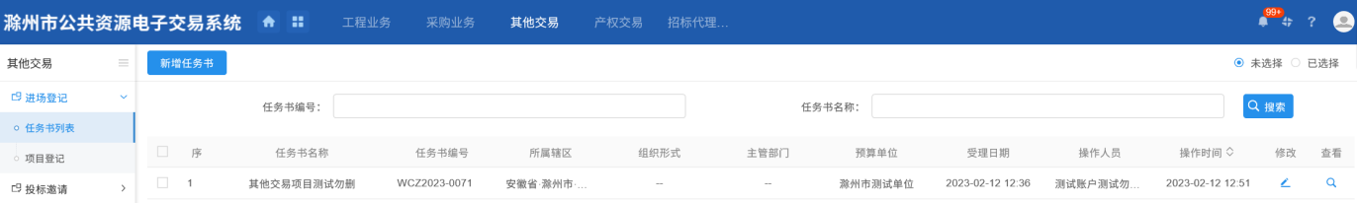

2.2 项目注册

2.2.1 代理机构新增项目（招标代理）
操作步骤：
点击“其他交易－项目登记”菜单页面，如下图：
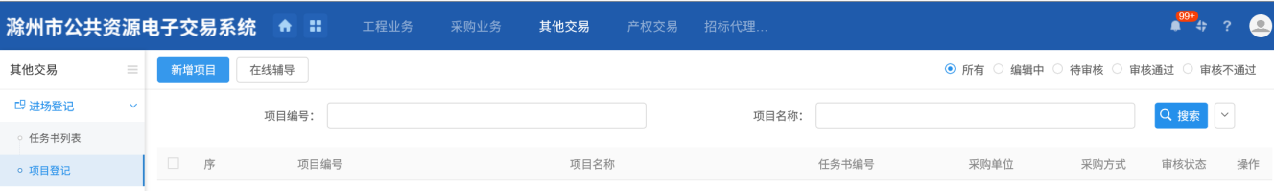
1、点击“新增项目”按钮，进入项目信息录入页面。如下图：
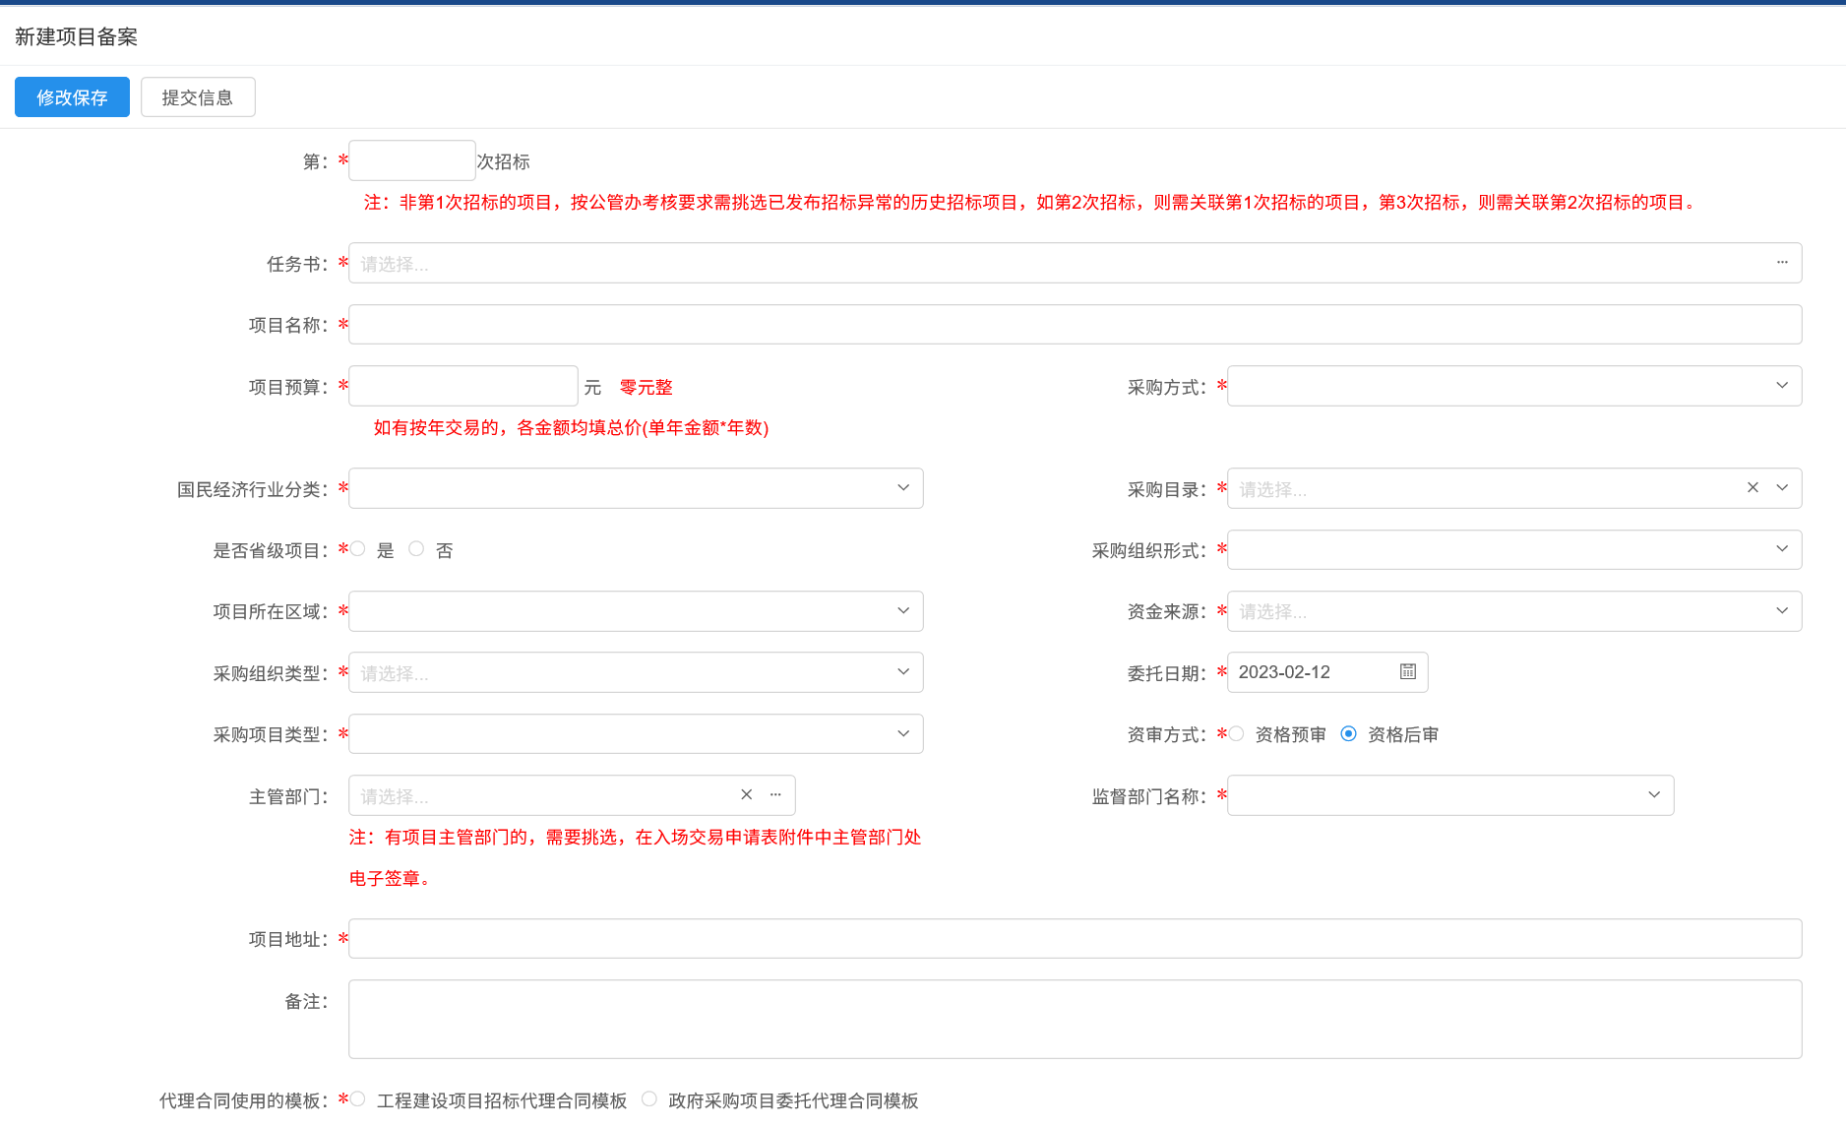
注：①项目预算、交易方式、交易项目所在区域、采购组织形式根据采购任务书中的数据自动填入，不可修改，如需调整，修改采购任务书后重新挑选。
②第N次招标项目，选择了非第一次招标的项目，为满足考核要求，需关联已发招标异常的历史项目，关联上一次即可，第三次关联第二次，第四次关联第三次，以此类推。
③如招标人有上级主管部门的，则挑选主管部门，招标人完成《滁州市公共资源交易入场申请表》签章后，提交至主管部门在交易入场申请表中完成签章。
④代理合同使用的模板，根据项目选择使用工程或者采购类型的合同模板，挑选后至附件信息中补充完善代理合同内容。

- 采购单位和采购代理信息录入，点击“”按钮，进入招标人列表页面，挑选对应的招标人，获取的省主体库信息可以修改完善；
采购代理机构基本信息系统根据登录的CA锁自动获取省主体库信息，可修改完善；
采购代理机构需挑选项目组负责人和项目组成员信息，项目组人数根据监管部门要求挑选；
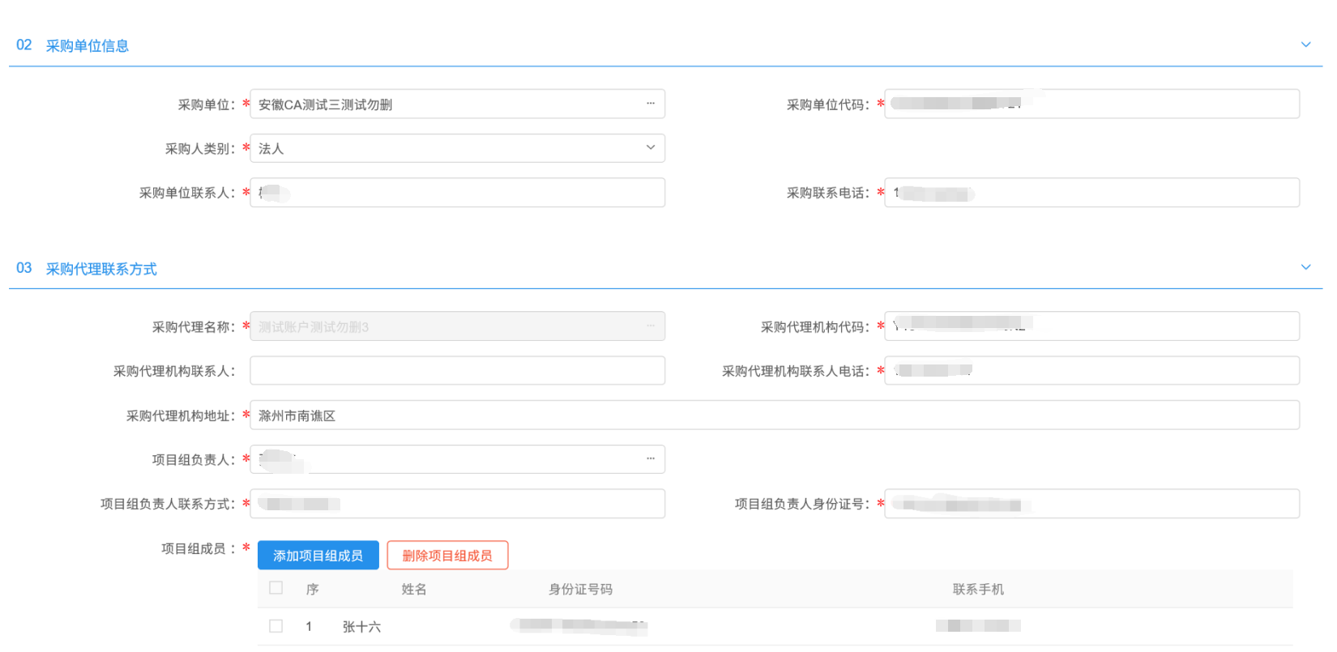
- 新增标段包，点击“添加分包”按钮，进入新增页面录入标段包信息。
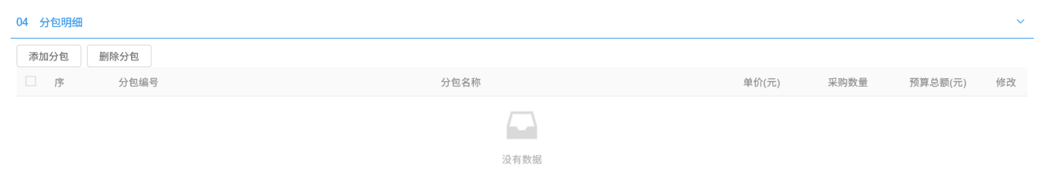
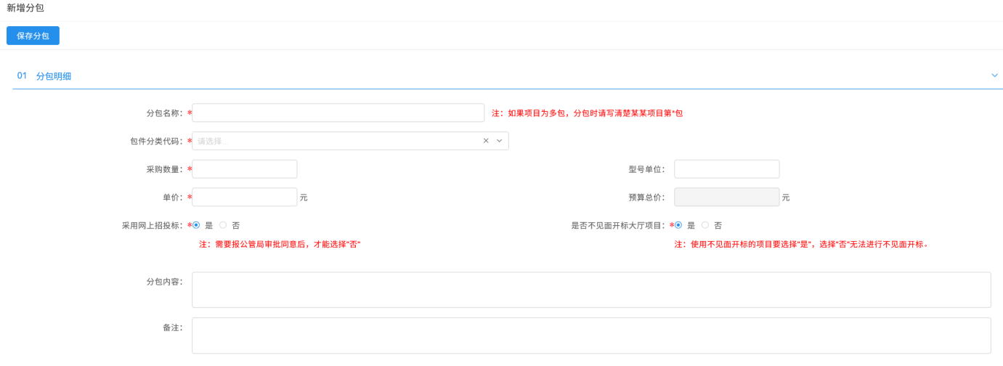
- 在附件信息中上传项目登记日期所需材料；
其中“滁州市公共资源交易入场交易申请表”、“法定代表人授权委托书”、“政府采购项目委托代理合同”是在线完成，点击“点击修改”文件按钮对文件进行编辑确认。
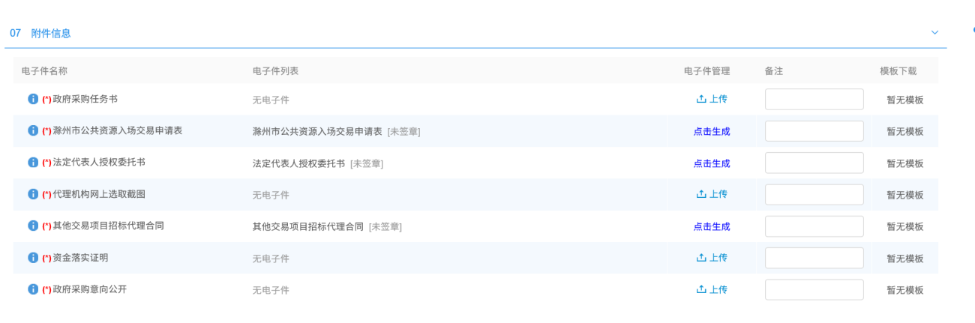
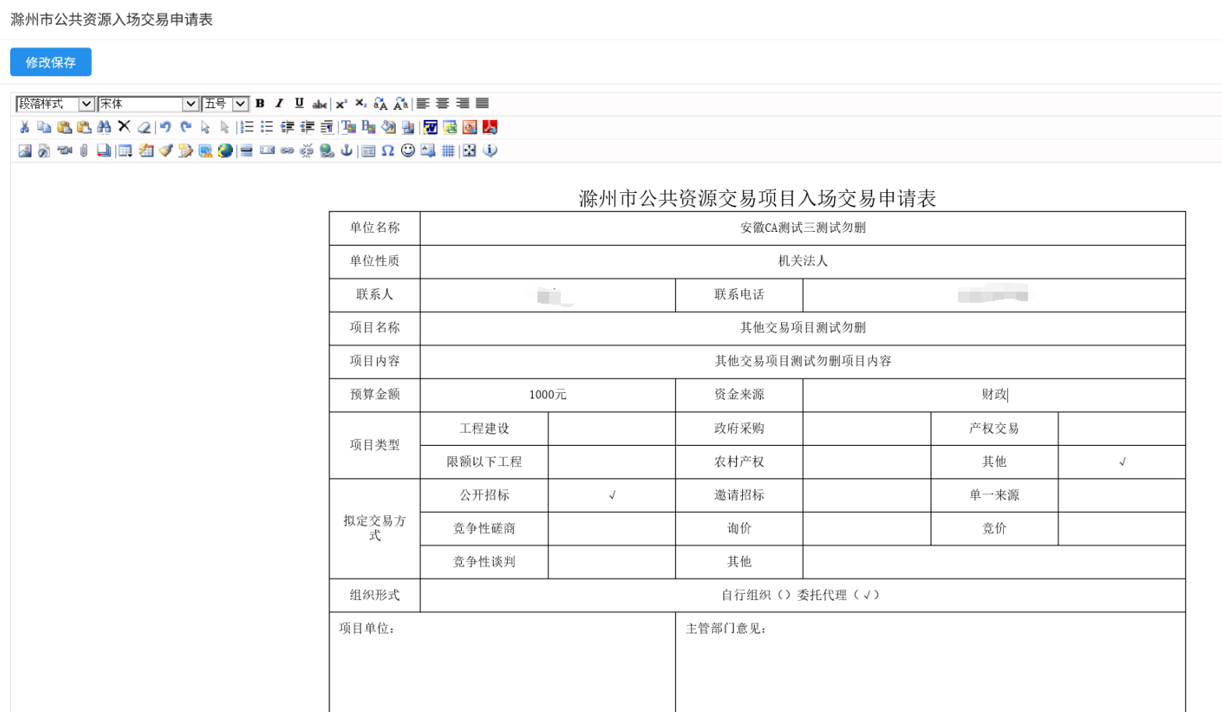
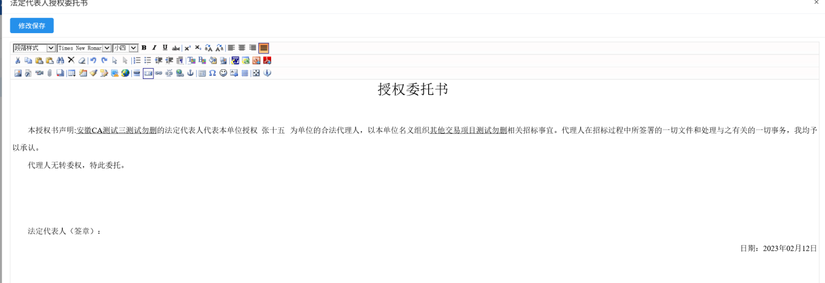
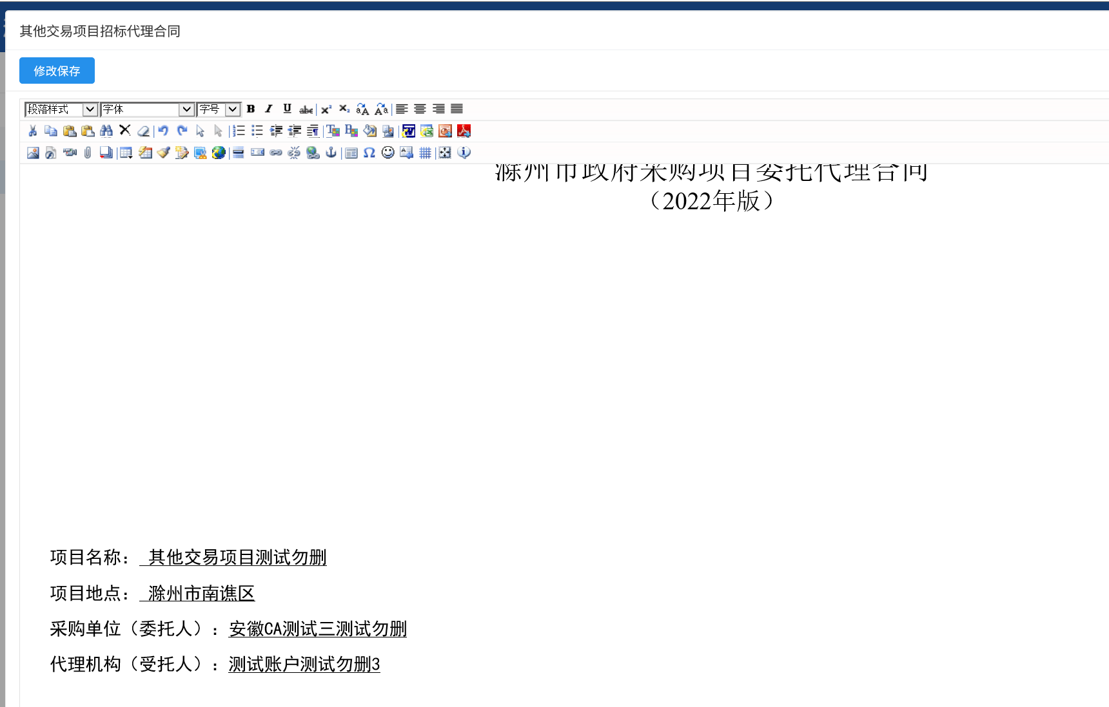
注：代理机构只需对“政府采购项目委托代理合同”进行签章，“滁州市公共资源入场交易申请表”“法定代表人授权委托书”由招标人签章。
5、所有信息和附件填写完成后，提交招标人确认。
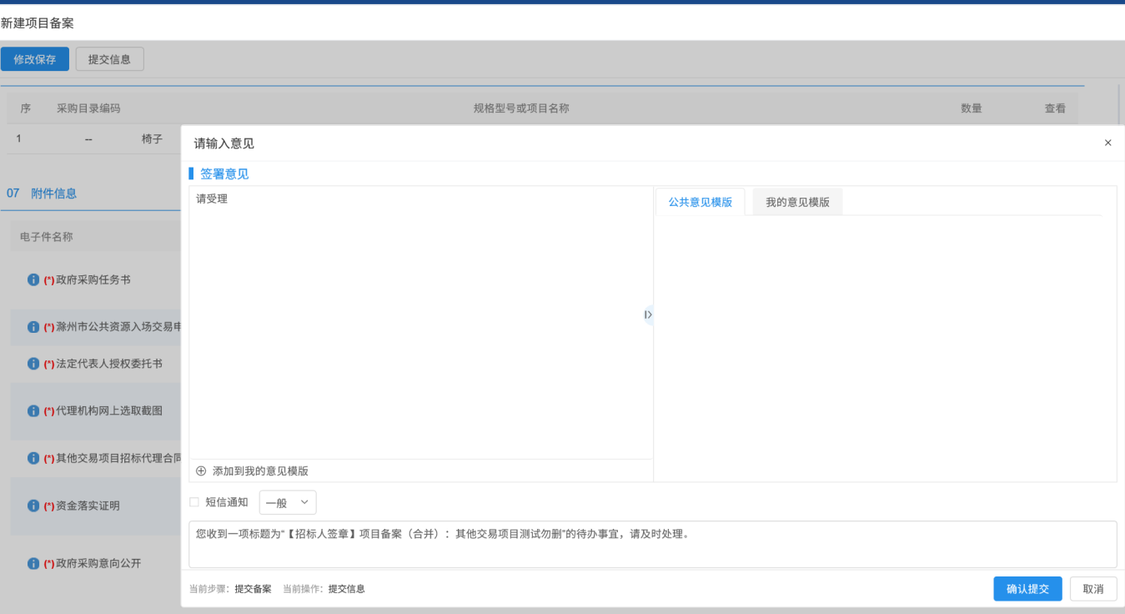

2.2.2 招标人确认项目信息（招标人）
1、招标人登录电子交易系统后，通过待办或进入其他交易-进场登记-项目登记页面，选择需要确认的项目。
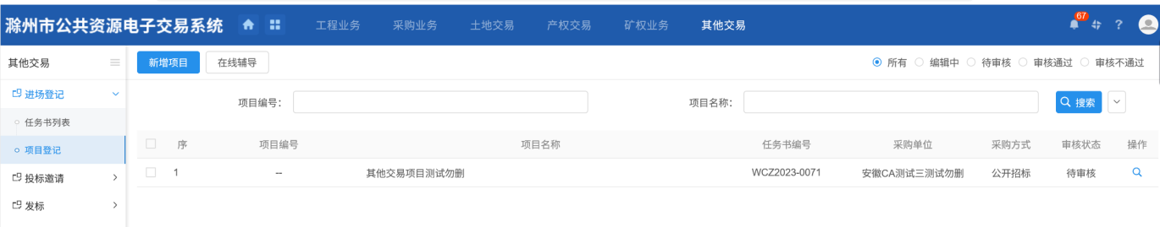
项目信息确认完成后，
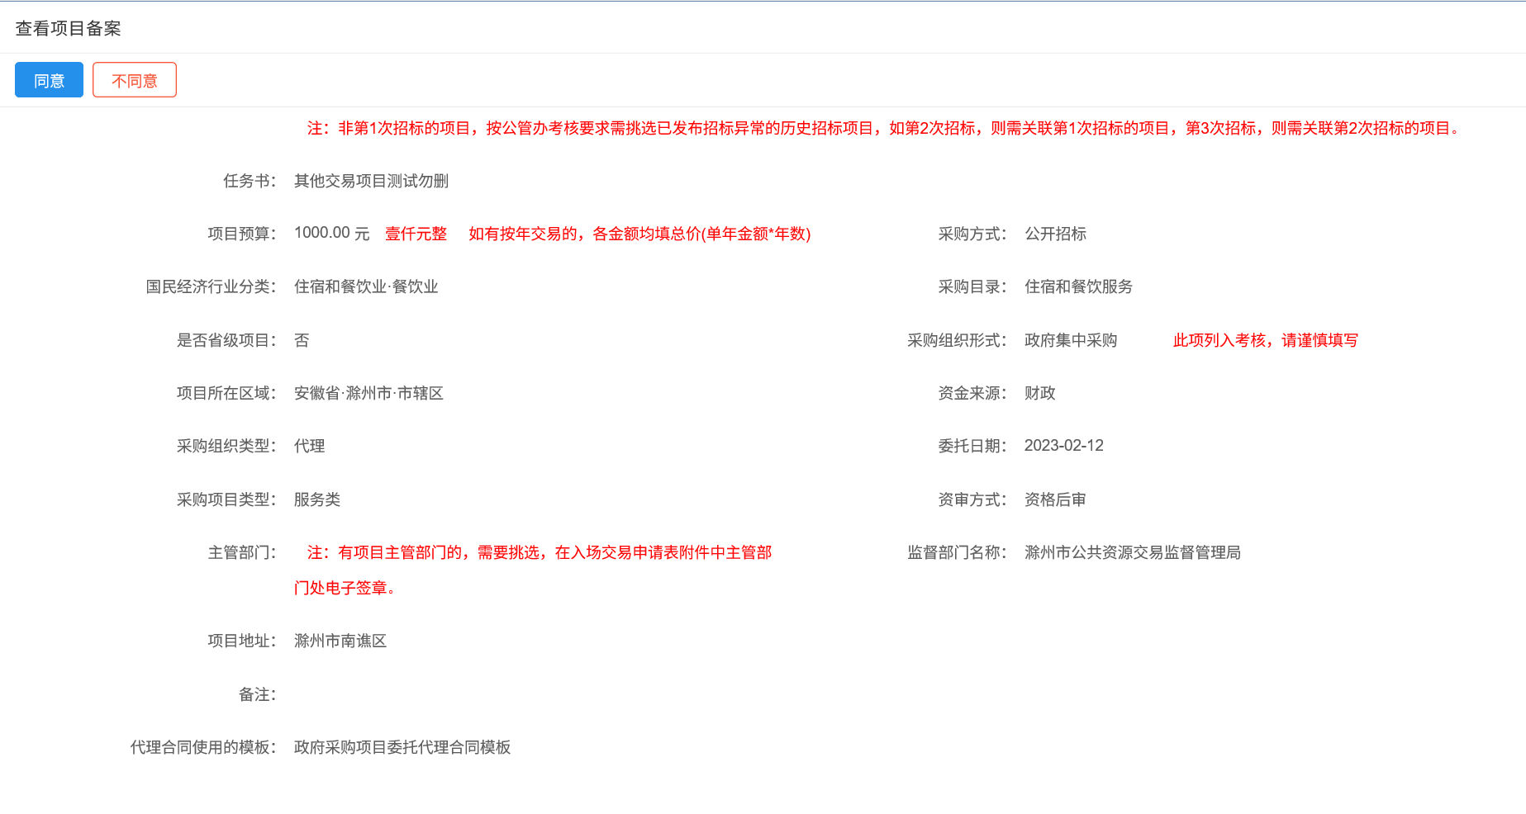
点击“滁州市公共资源入场交易申请表”“法定代表人授权委托书”“政府采购项目委托代理合同”附件名称进行签章，签章完成后点击“完成离开”。
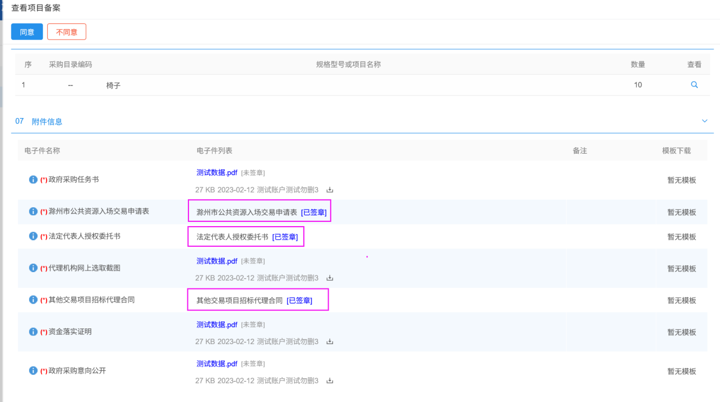
3、信息确认完成以及附件签章完成后，点击“同意”提交至服务平台受理。
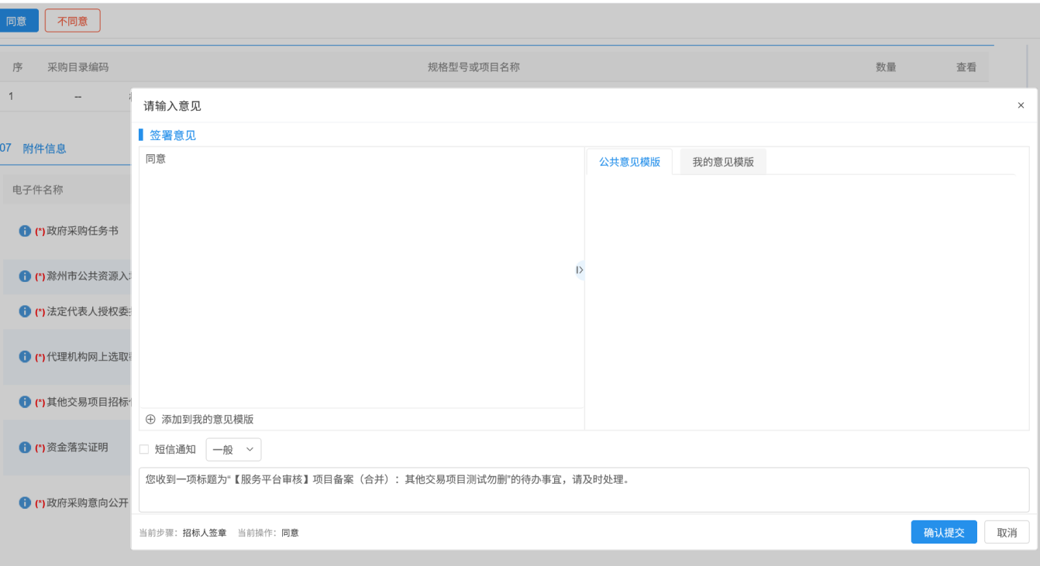

三．发标

3.1 开评标场地预约（招标代理）
前提条件：项目注册审核通过。
操作步骤：

- 点击“其他交易－发标－开评标场地预约”菜单，进入新增场地预约列表页面。如下图：
点击“新增场地预约”按钮，进入挑选标段（包）页面。如下图：

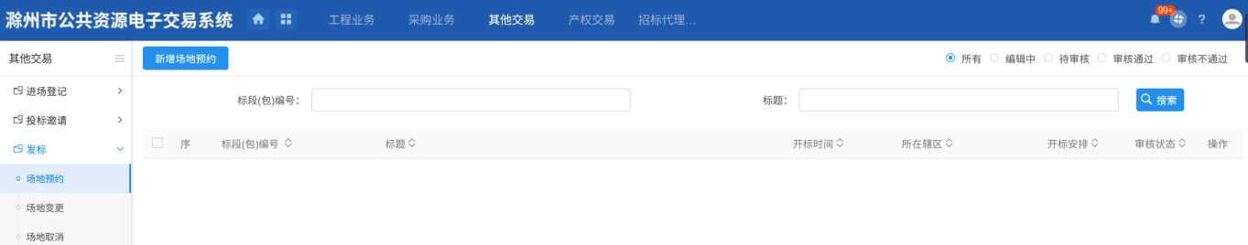
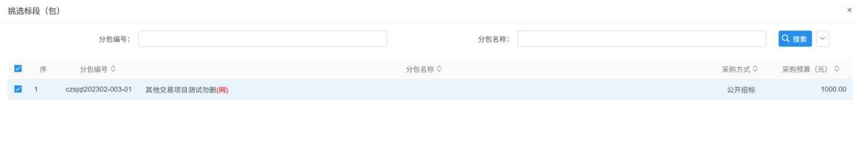
2、填写页面上的信息，点击“修改保存”按钮，场地预约情况保存成功。如下图：

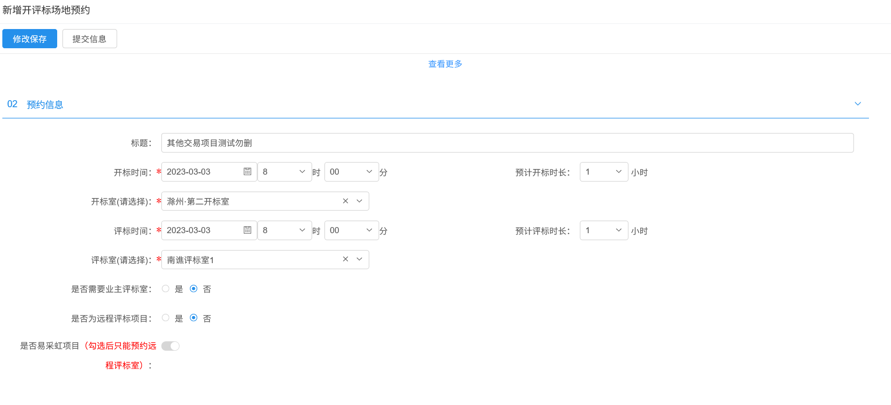
3、新增开评标场地预约页面编辑完，点击“提交审核”按钮，在意见框中输入内容后，点击“确认提交”按钮，如下图：
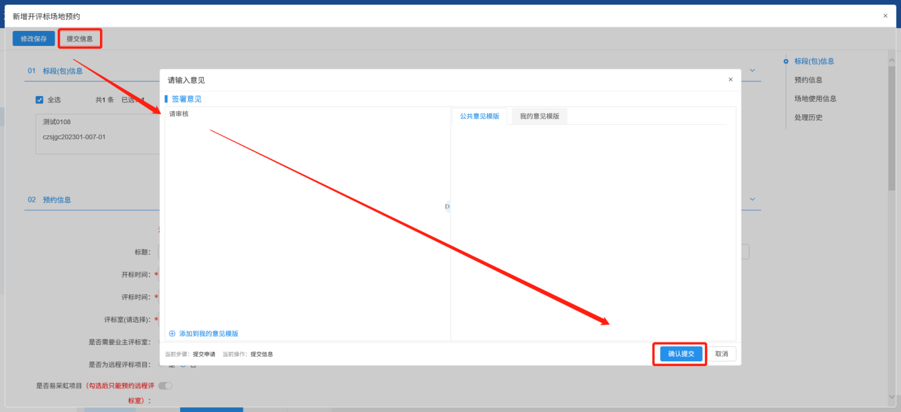
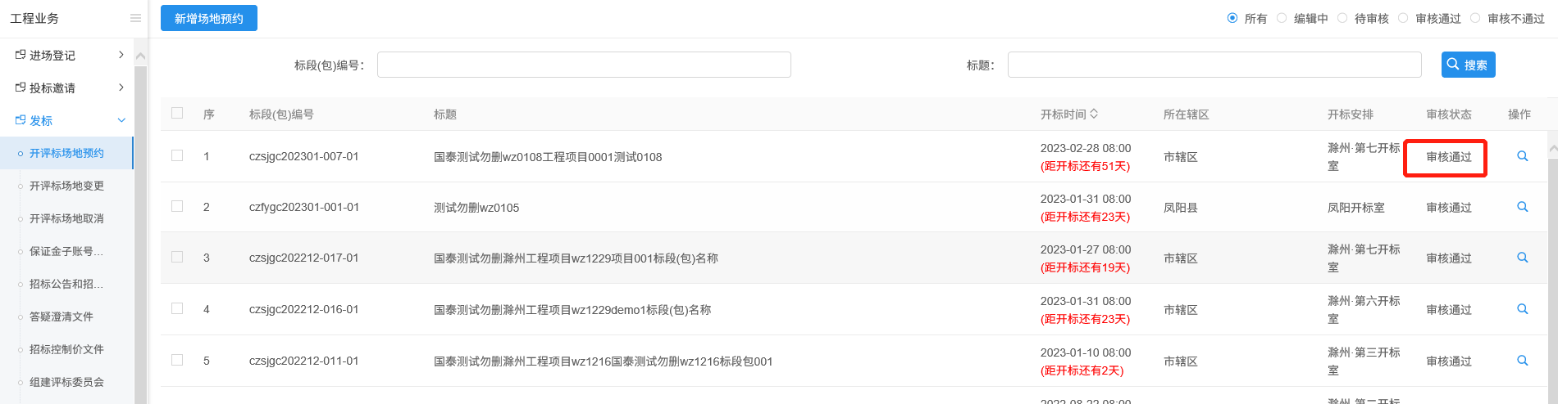
注：市本级及两区项目开标时间只允许预约上午8-10点。

3.2 开评标场地变更（招标代理）
1、点击“其他交易－发标－开评标场地变更”菜单，进入新增场地变更页面。如下图：
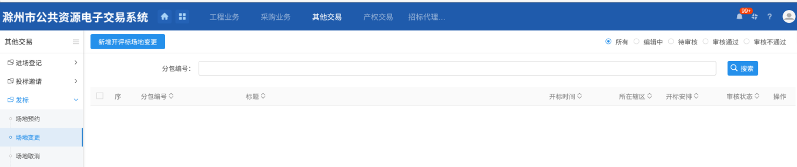
点击新增“开评标场地变更”按钮，进入挑选已预约场地的项目信息。
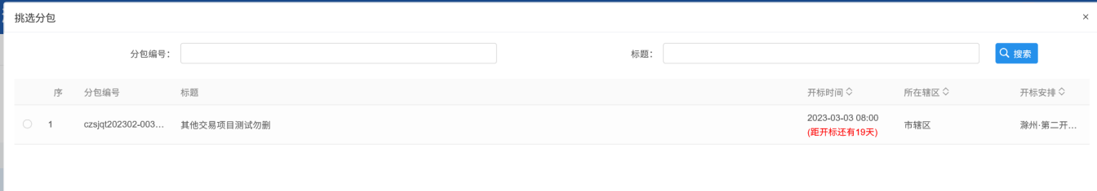

- 填写场地变更信息，并提交审核。
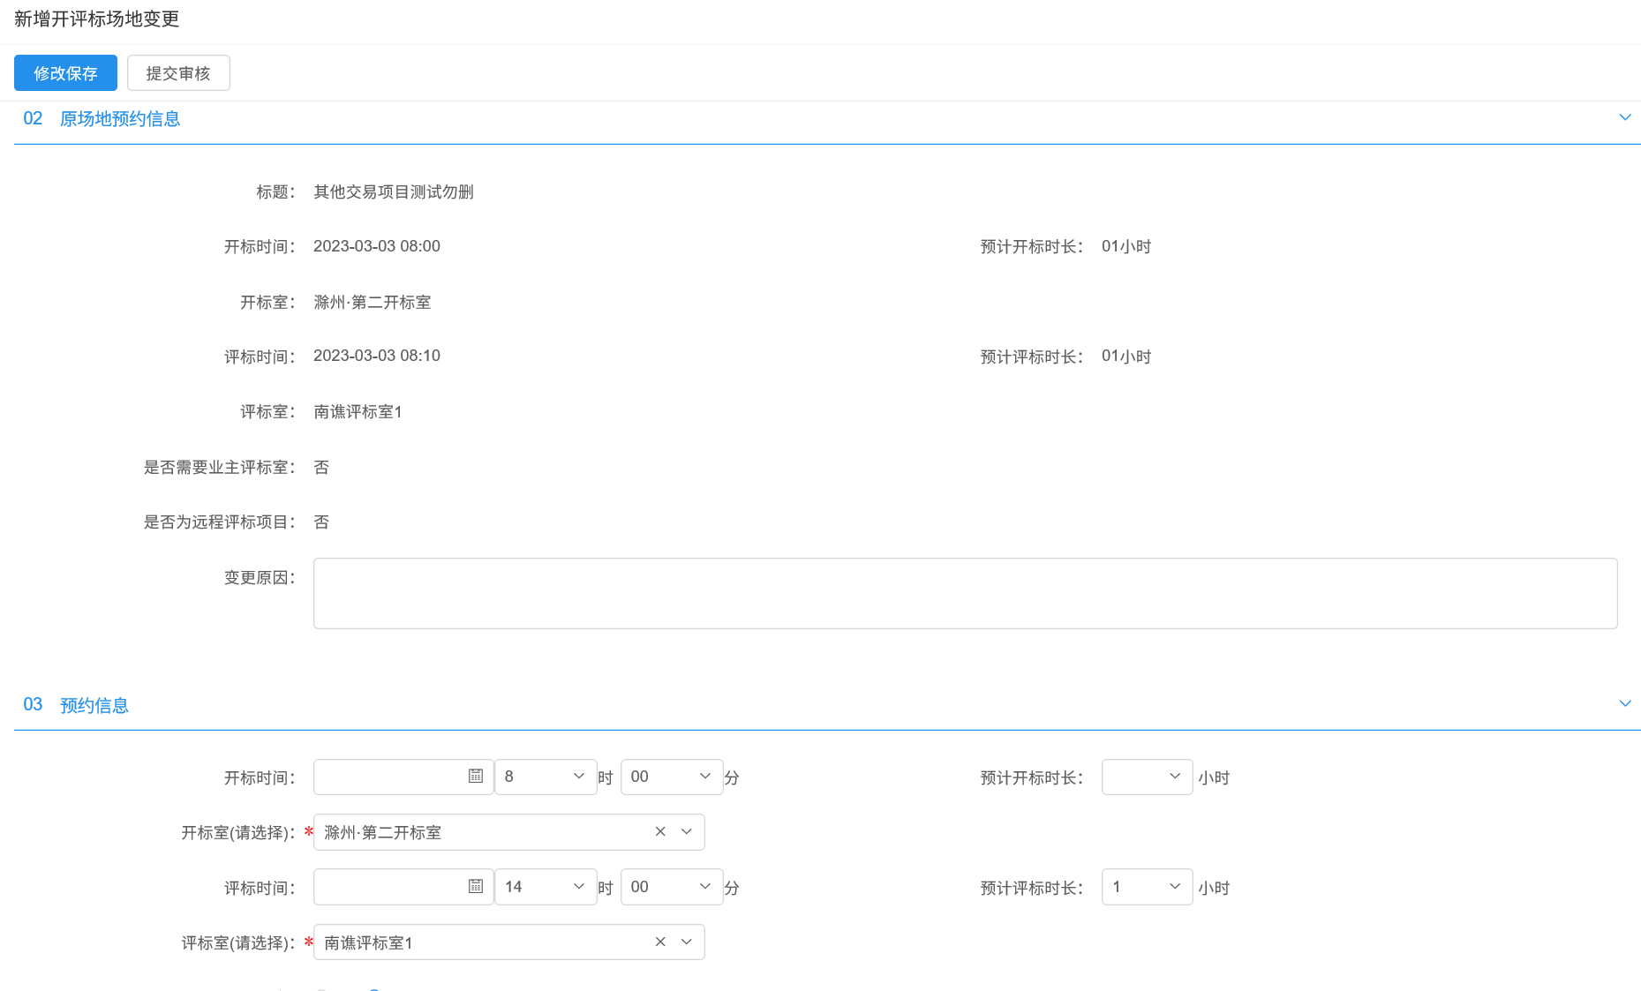
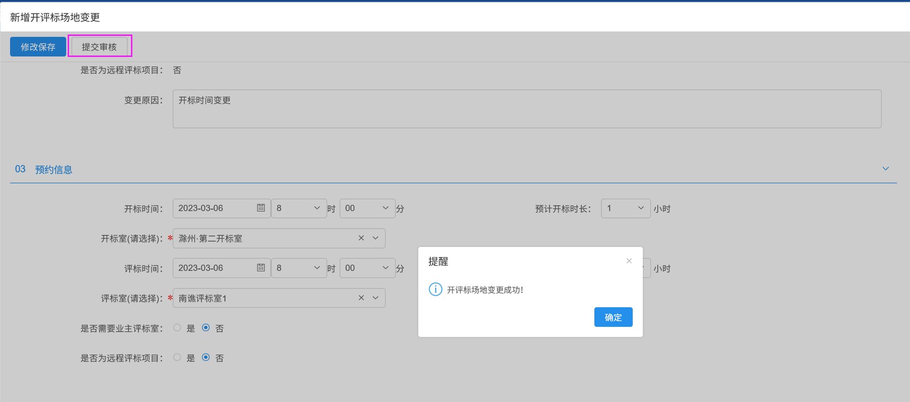
注：开评标场地变更只能变更未到开评标时间的项目。

3.3 开评标场地取消（招标代理）
1、点击“其他交易－发标－开评标场地取消”菜单，进入新增场地变更页面。如下图：
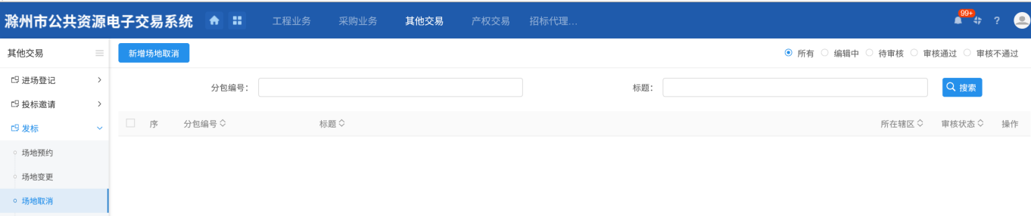
点击新增“开评标场地取消”按钮，进入挑选已预约场地的项目信息。
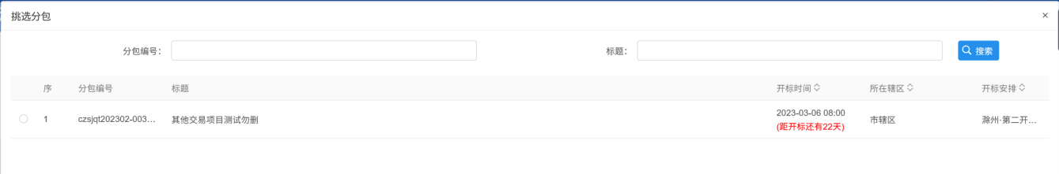
2、填写场地取消原因，并提交审核。
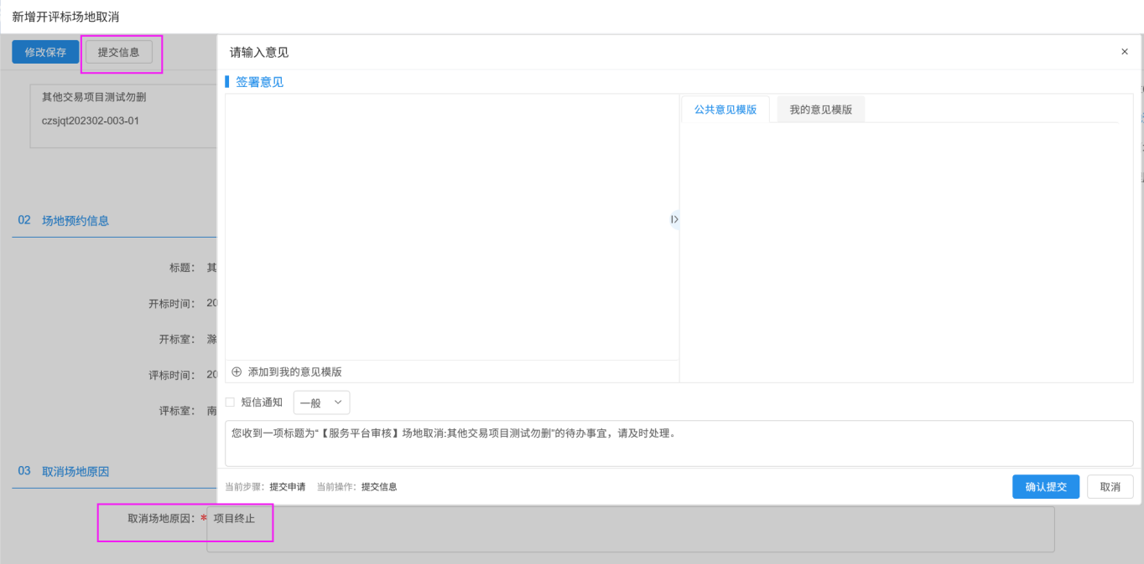

3.4 保证金子账号维护（招标代理）
1、点击“其他交易－发标－保证金子账号维护”菜单，进入保证金子账号生成页面。如下图：
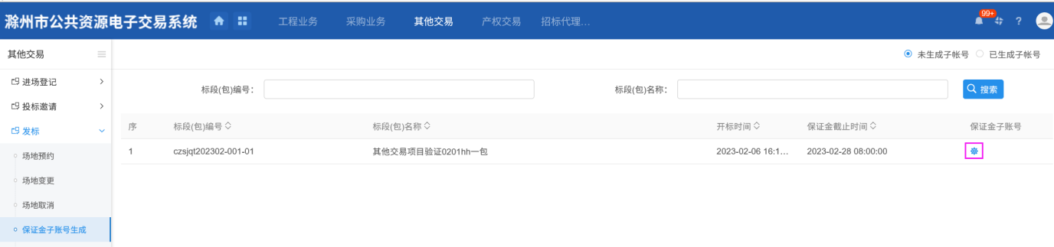
2、勾选保证金银行后，点击“生成子账号按钮”，生成子账号。
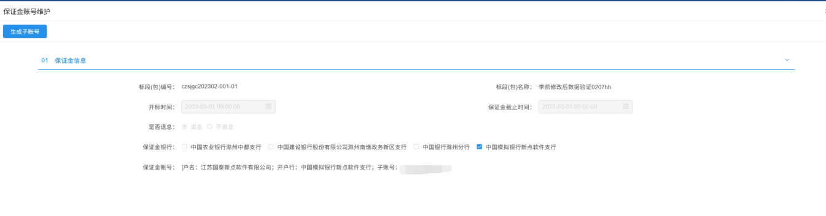
注：确认开标时间和保证金缴纳截止时间数据均有时间后，才能去生成保证金子账号。

3.5 招标公告和招标文件

3.5.1 编制招标文件（招标代理）

3.5.1.1 招标文件范本挑选
点击“其他交易－发标－招标公告和招标文件”菜单，点击“制作交易文件”新增挑选标段包，进入招标文件编制页面。如下图：
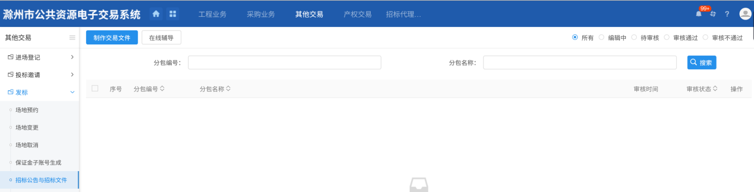

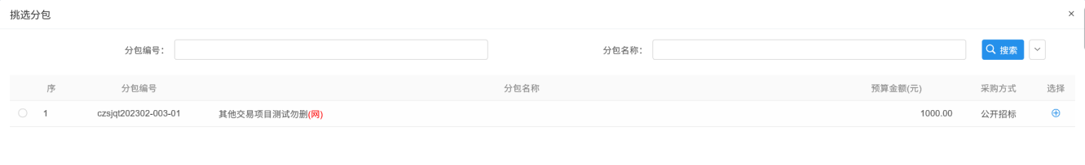
挑选招标文件范本，点击确认后，进入招标文件编制工具页面。
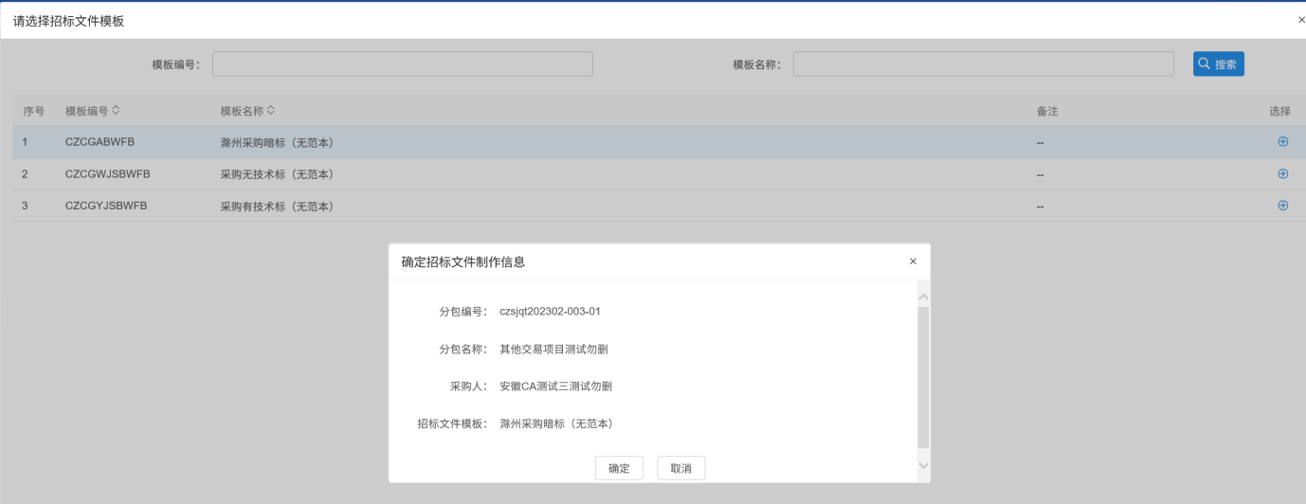

3.5.1.2 招标文件编制
进入招标文件编制工具，点击“上传文件”按钮，上传已编制完成电子（只允许上传
word版本）版招标文件，上传后点击“保存修改”。

3.5.1.3 设置评标办法
根据项目挑选设置评标办法
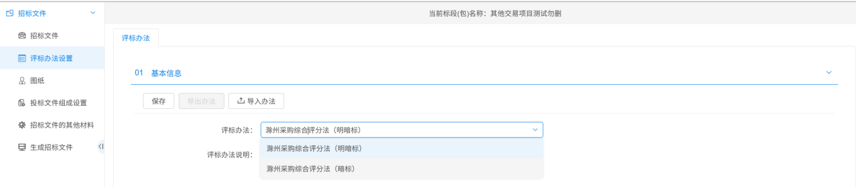
资格审查中可根据项目需要新增或删除评分点，新增的评分点可以设置评分查看地址，设置评分查看地址后，评标专家在评审的时候点击评分点跳转到对应的投标文件章节。
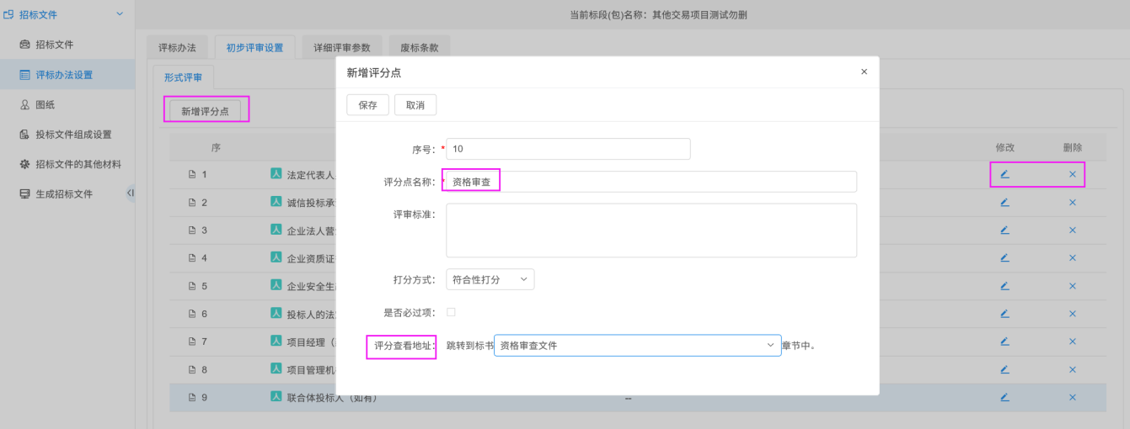
商务标评审可根据项目需要新增或删除评分点，同资格审查；可根据项目修改调整分值大小。

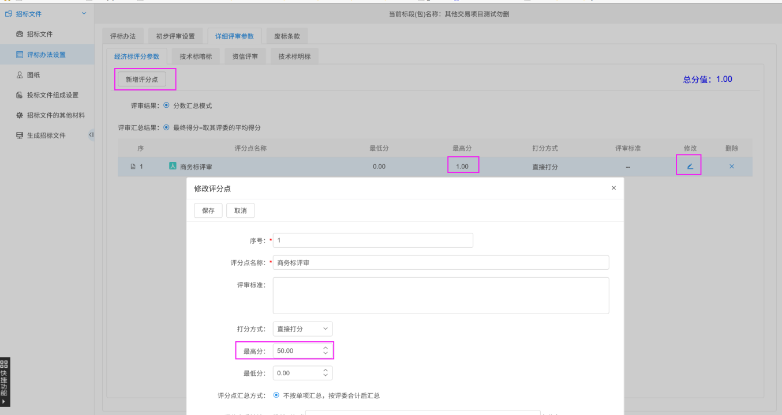
技术标评审可根据项目需要设置为明标和暗标；可根据项目需要新增或删除评分点，可根据项目修改调整分值大小，同资格审查。
注:暗标项目,需要检查每个评分点是否设置了评分查看地址,如未设置,项目无法正常进行评标。
资信评审,可根据项目新增或删减评分点,同资格审查。
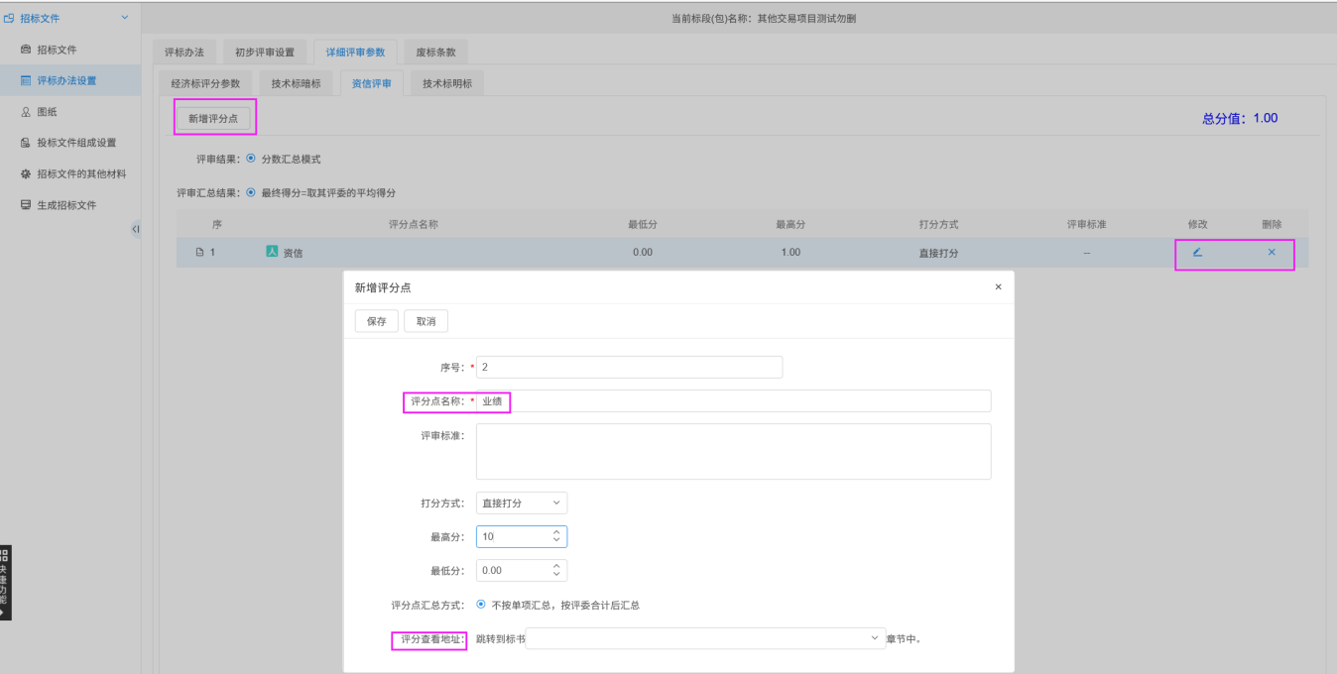

3.5.1.4 图纸文件
图纸导入目录，先点击“新增”按钮设置图纸文件目录。
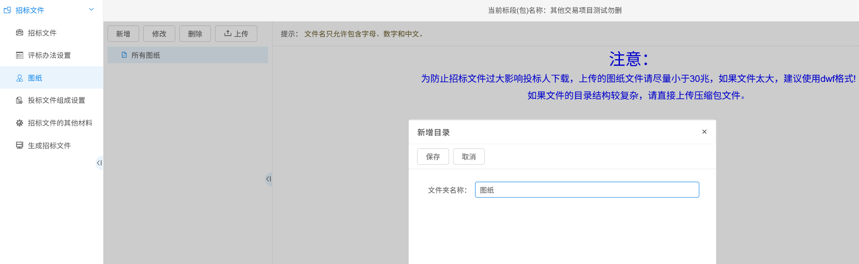
再选择图纸文件，点击“上传”按钮，上传项目图纸。
注：为防止招标文件过大影响投标人下载，上传的图纸文件请尽量小于30兆（可以使用压缩文件分包压缩功能，每个压缩包设置不超过30M），如果文件太大，建议使用dwf格式。如果文件的目录结构较复杂，请直接上传压缩包文件。
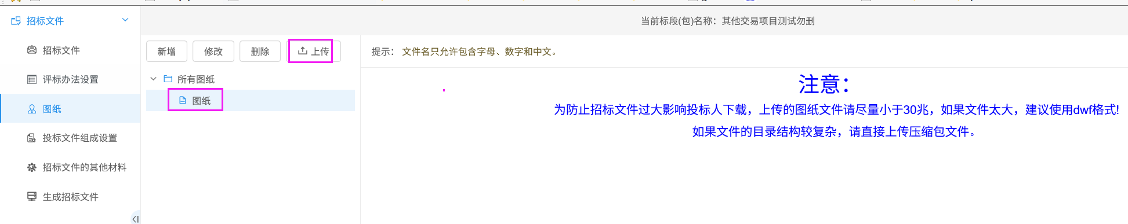

3.5.1.5投标文件组成设置
根据招标文件范本设定的部分为资格审查、技术标、商务标部分。
点击“是否签章”按钮设置该节点投标文件是否需要电子签章；
点击“是否选择”按钮设置该节点投标文件是否需要；
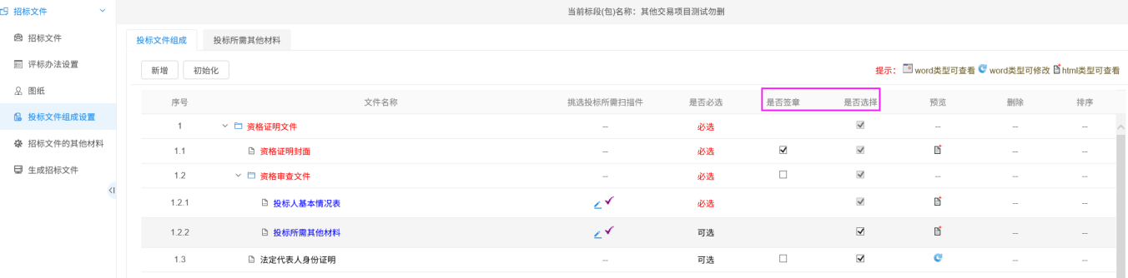
如需新增投标文件组成节点，点击“新增”按钮，设置新增的投标文件组成节点是在资信证明文件、技术标、商务标文件中。
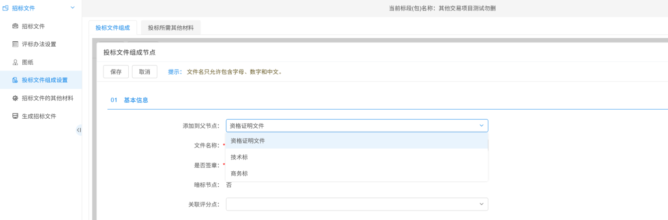
如设置暗标项目技术标节点，先选择添加到父节点为“技术标”，设置文件名称“供货方案”（示例），设置是否签章为“否”，挑选关联评分点为评标所需对应的评分点“供货方案”（示例）。
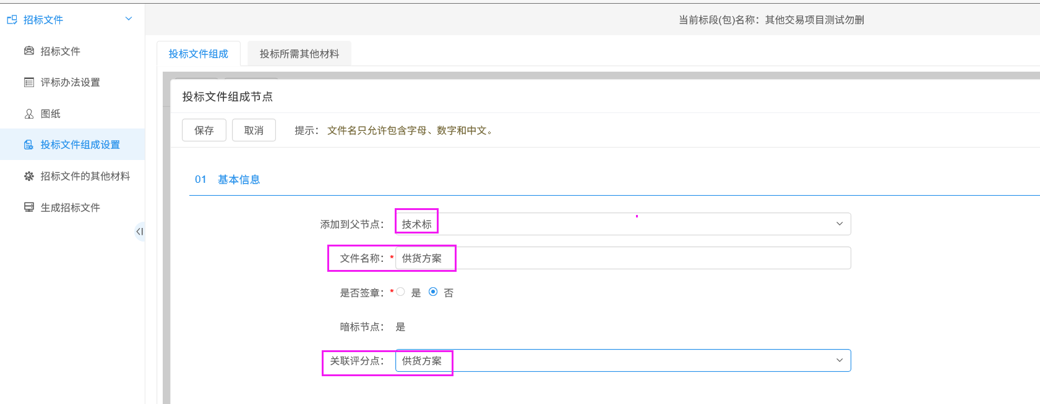
新增完成后，投标文件组成技术标节点中会展示新增的子节点。
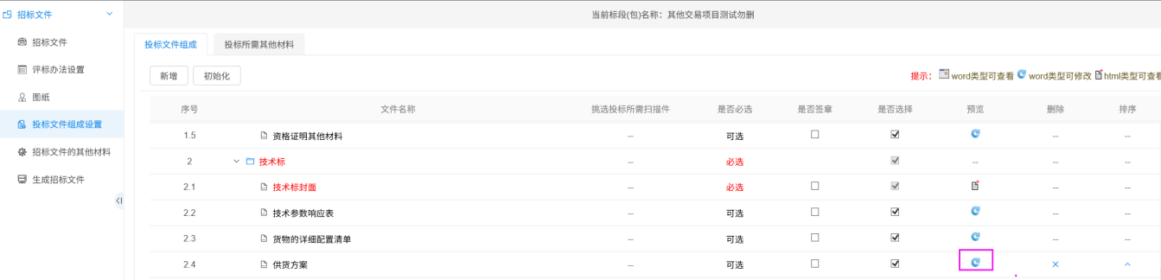
投标文件节点对应的预览图标是，则该节点的模板文件可编辑，代理机构可将投标文件模板放置在节点中，投标人根据模板编制投标文件。
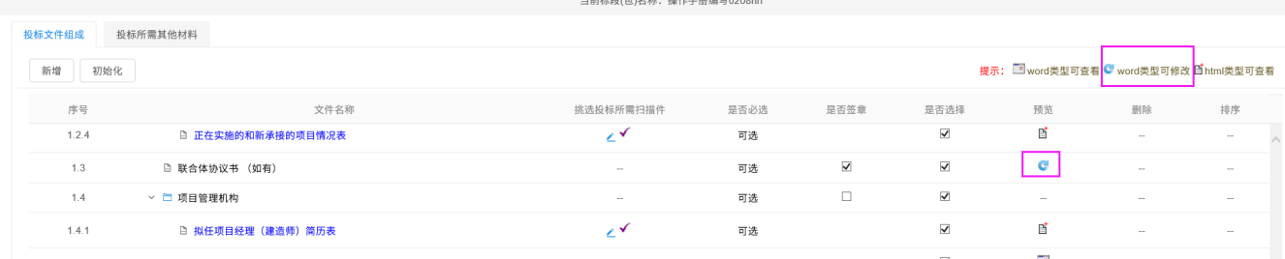

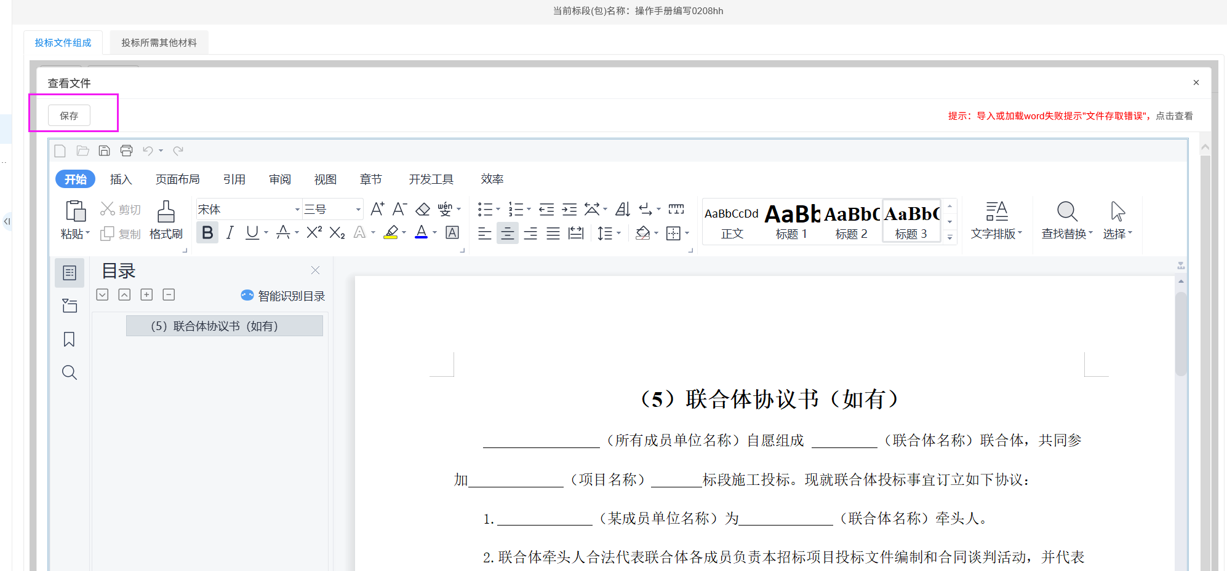

3.5.1.6 招标文件的其他材料
如项目有招标文件所包含的其他材料，可将文件上传至“招标文件的其他材料”菜单。
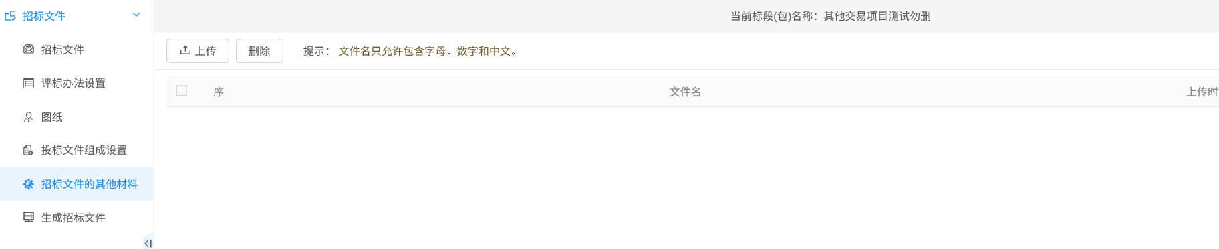

3.5.1.7 招标文件签章
将招标文件转换成PDF格式。
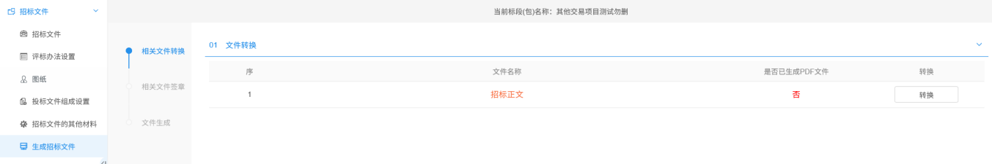
转换完成后点击“盖章”按钮进行签章。
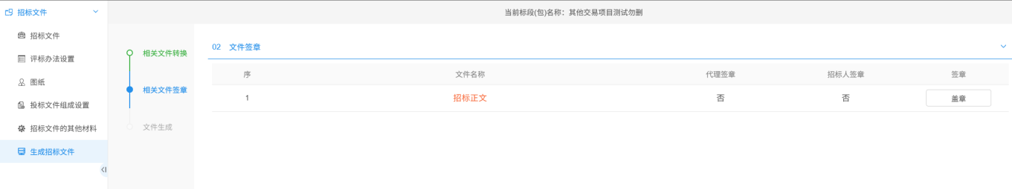
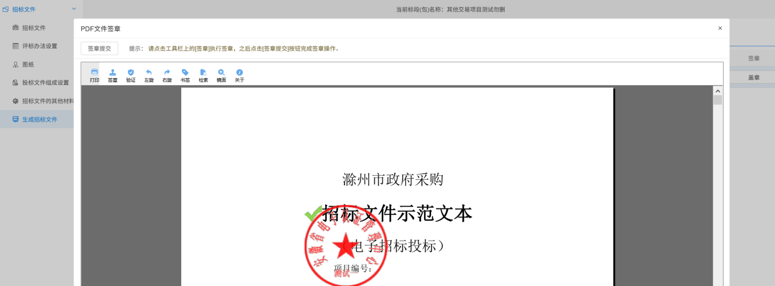
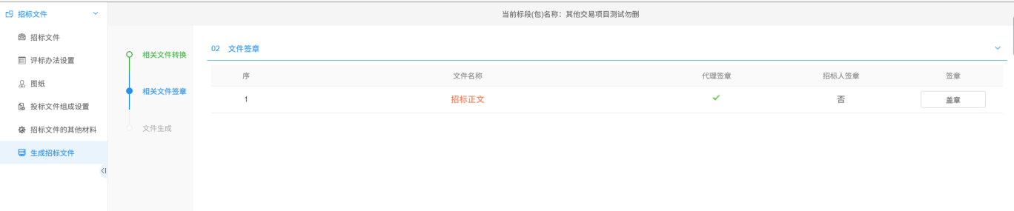
签章完成后，关闭招标文件编制工具，返回招标文件基本信息编辑页面。

3.5.2 招标文件信息录入（招标代理）
通过招标公告与招标文件页面，点击“编辑”进入填写页面，填写文件领取时间、投标有效期、答疑澄清时间、清单控制价和保证金信息。
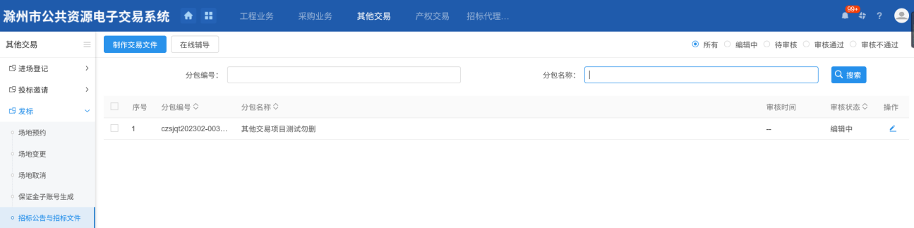
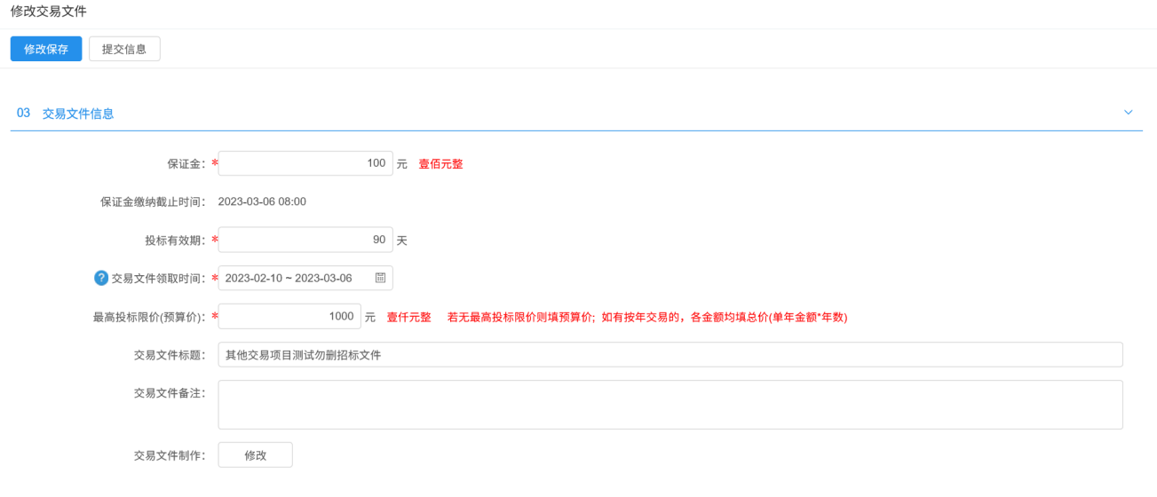

3.5.3 招标公告编制（招标代理）
在招标文件信息录入页面04模块招标公告信息，点击“新增招标公告”进入招标公告编制页面,确认公告信息。
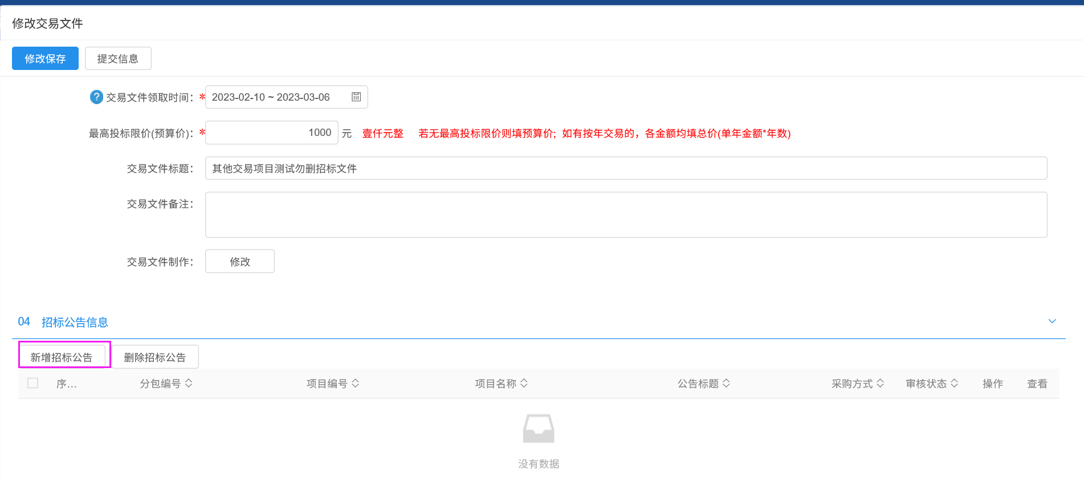
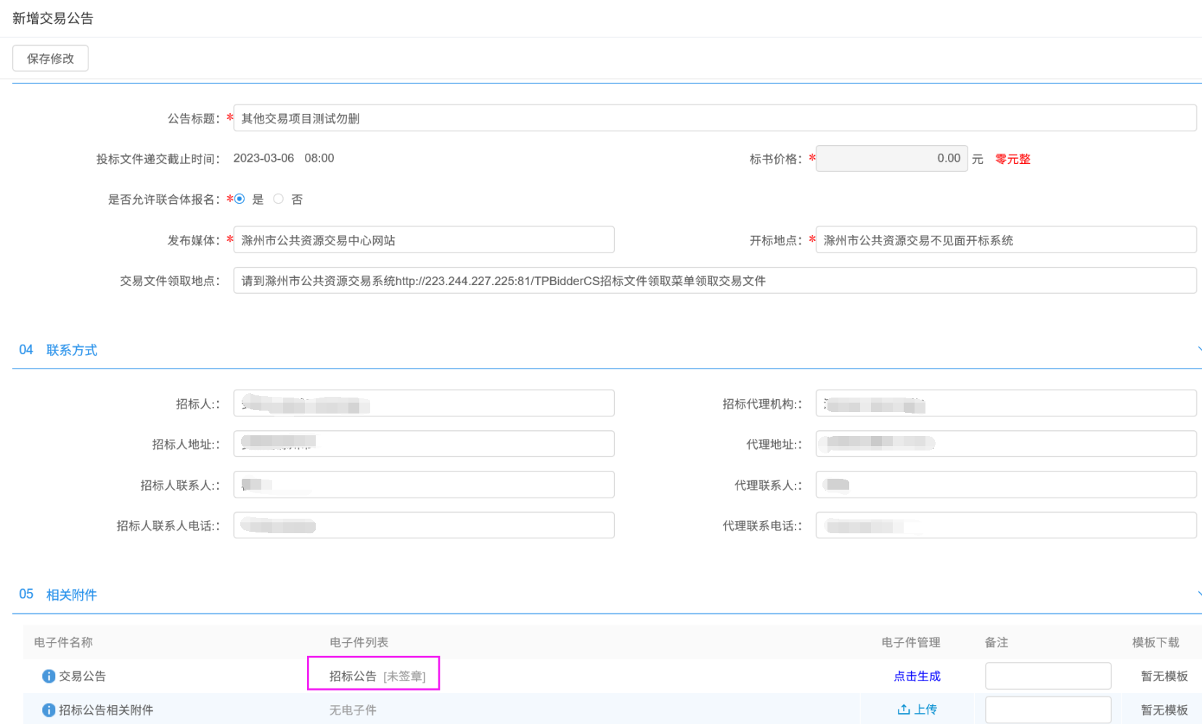
点击“修改保存”后，点击“点击生成”按钮，进入公告编辑页面补充完善公告内容，完成后签章。
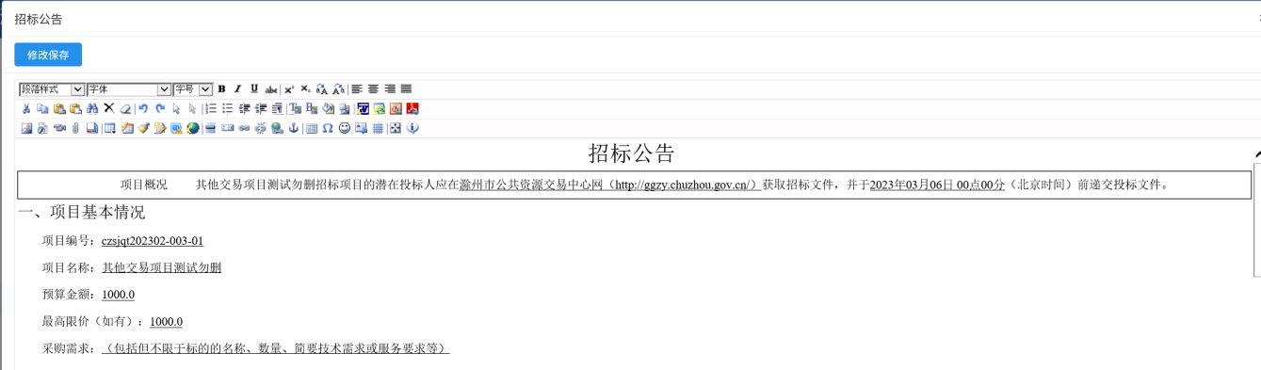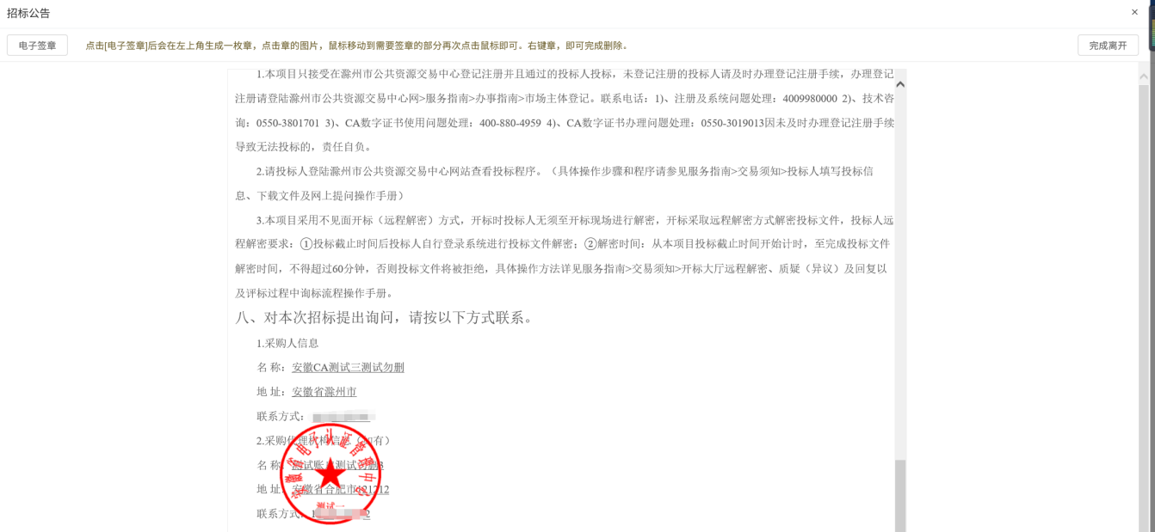
招标文件和招标公告编制完成后，提交招标人确认。
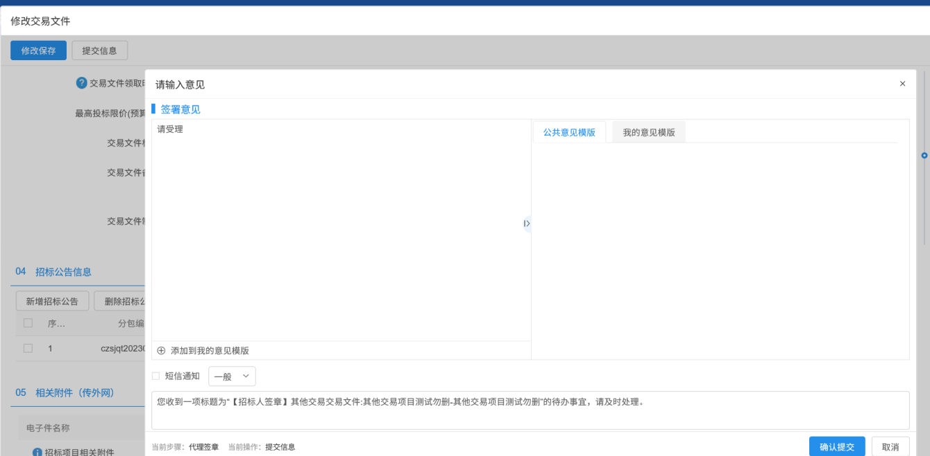

3.5.4 招标文件和公告确认（招标人）
1、招标人进入“其他交易－发标－招标公告和招标文件”菜单，
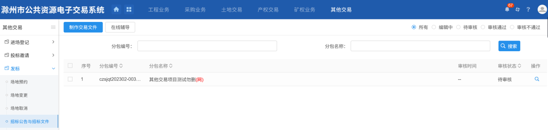
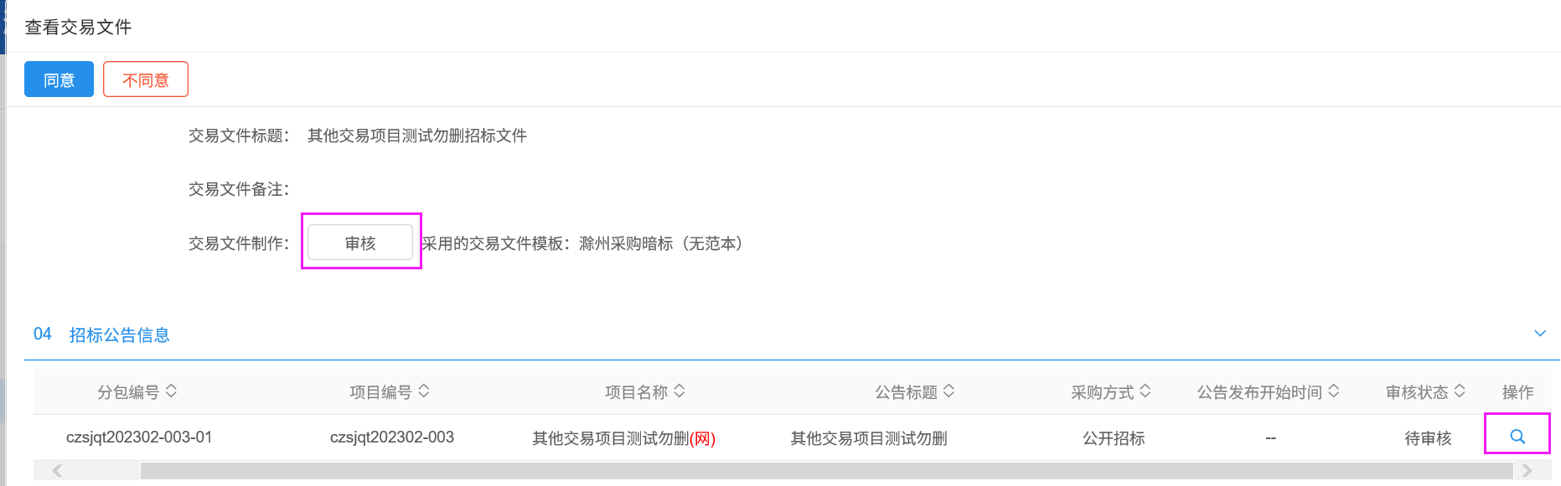
点击“审核”按钮，进入招标文件签章页面，对招标文件内容确认并签章，完成后招标人签章显示已签章标识。
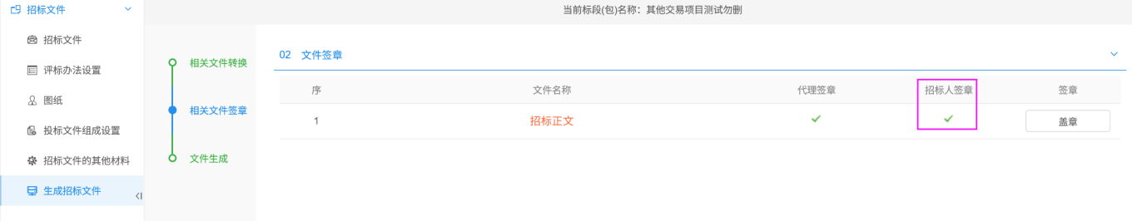
2、点击招标公告信息“审核”操作按钮，进入招标公告页面，对公告信息确认并签章。
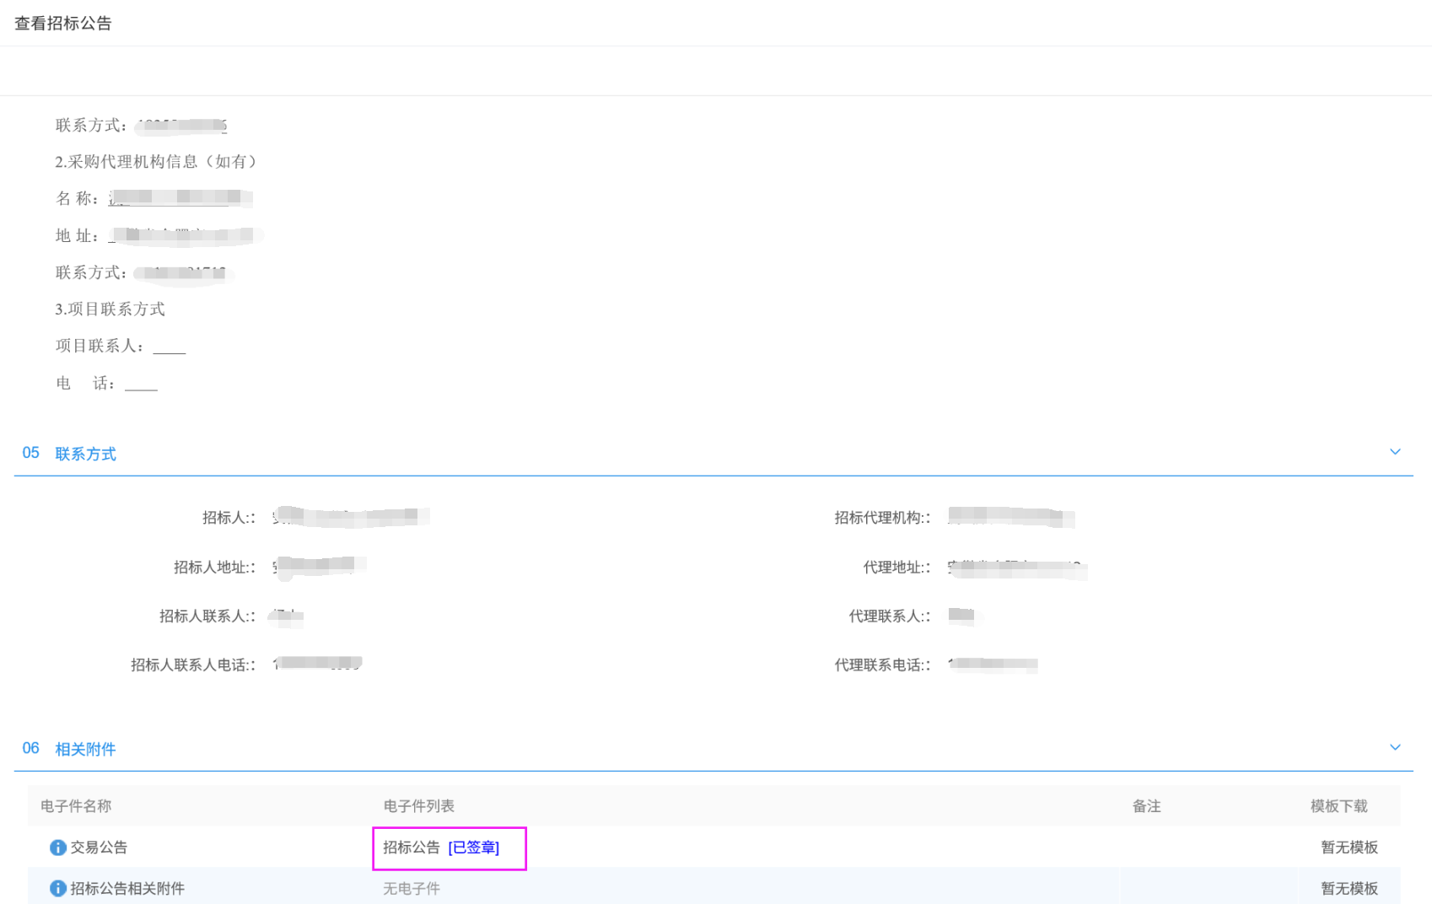
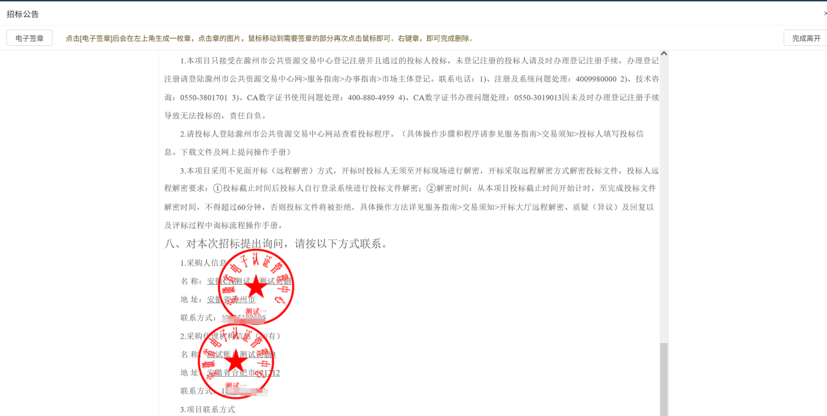
3、招标文件和公告信息确认完成签章后，提交代理机构生成电子版招标文件。
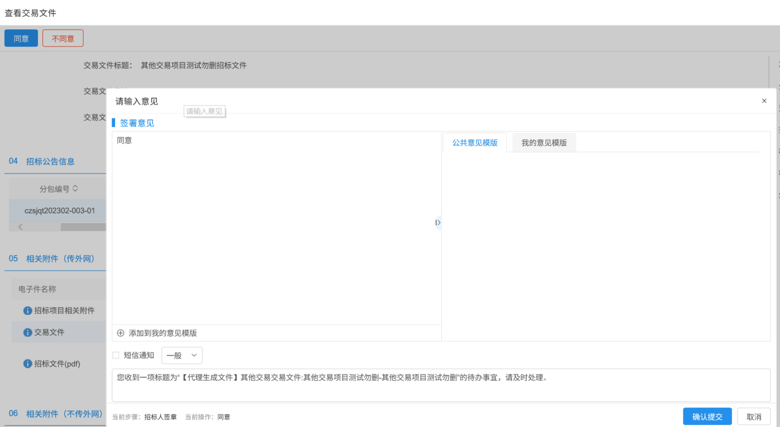

3.5.5 招标文件生成（招标代理）
招标代理机构进入其他交易-发标-招标文件和公告栏目
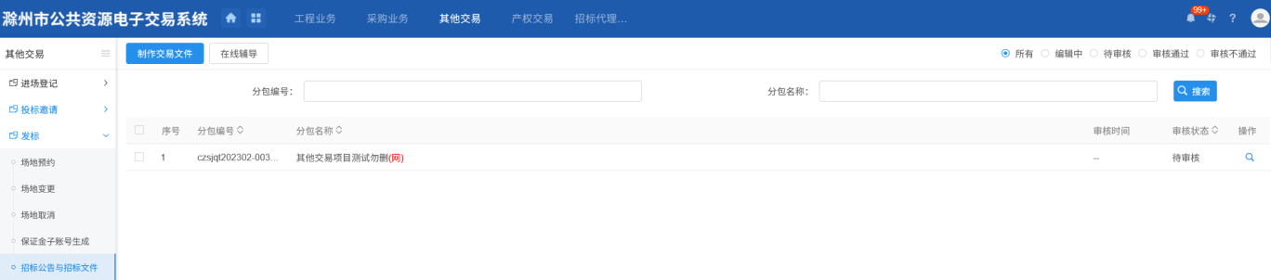
点击“审核”按钮，进入招标文件编制工具，生成招标文件
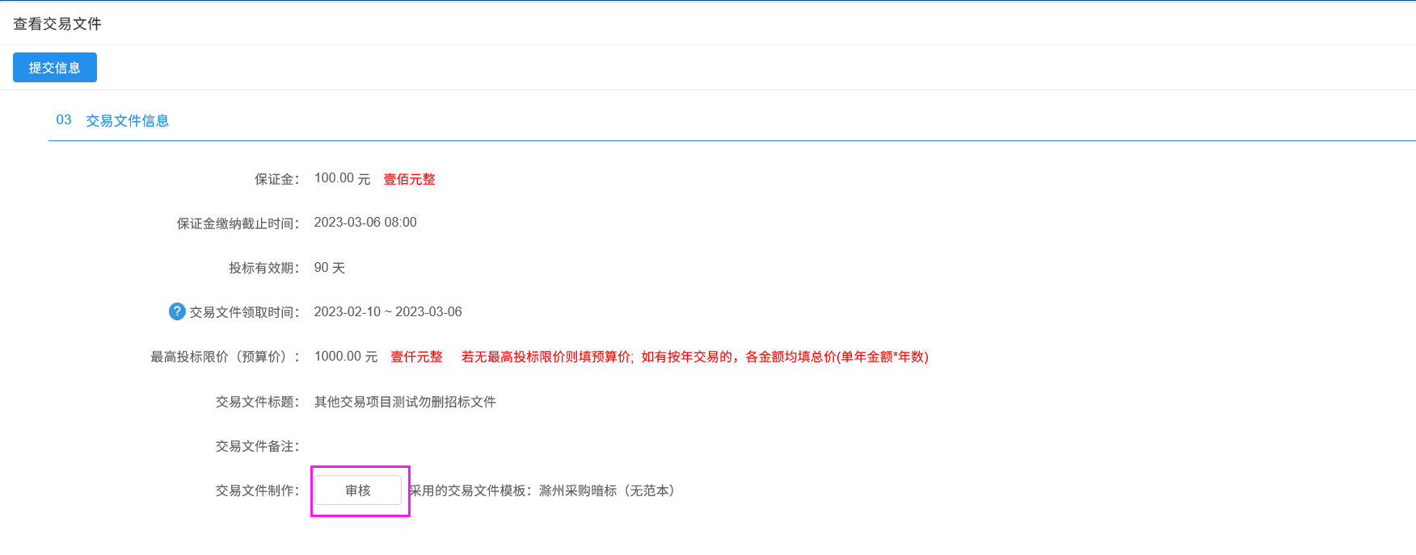

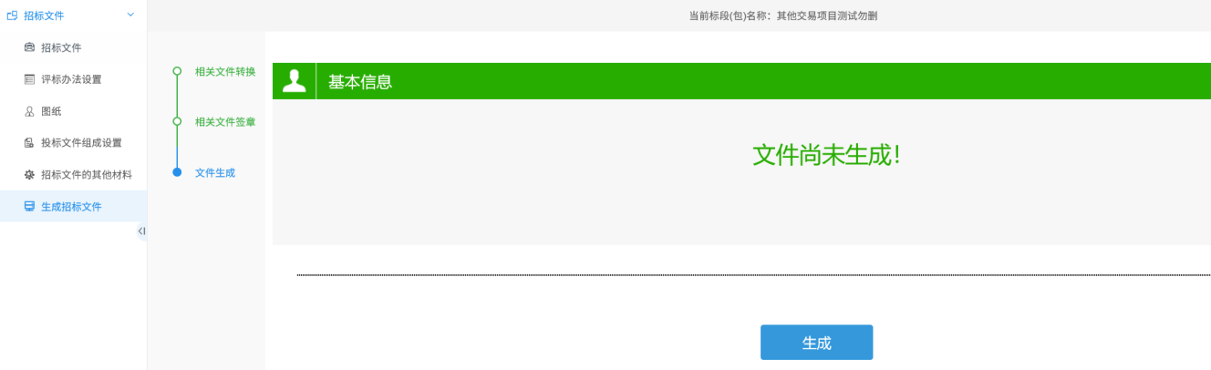
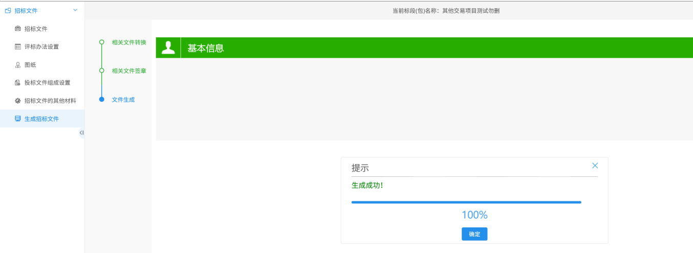
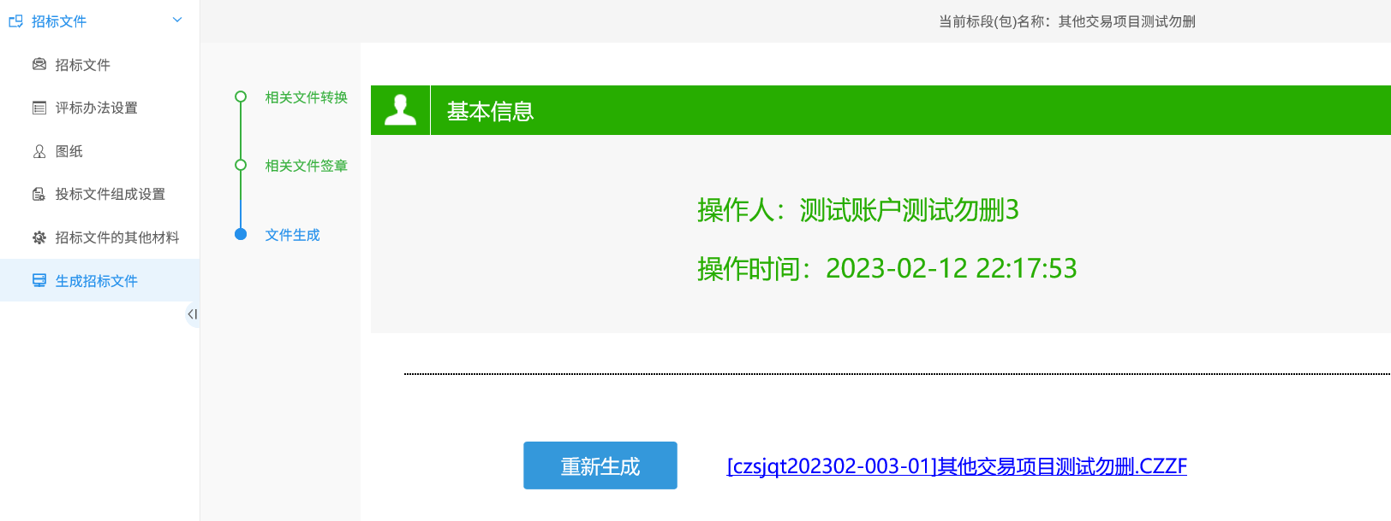
招标文件生成后，提交服务平台受理。

3.6 更正公告

3.6.1 更正公告编制（招标代理）
进入其他交易-发标-更正公告菜单页面，点击“新增变更公告”，挑选标段。
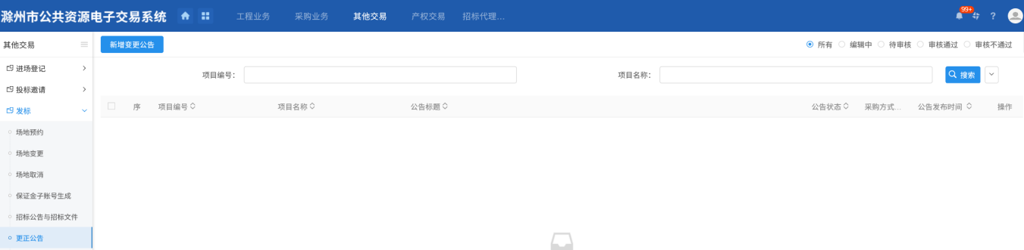
进入更正公告编制页面，录入相关信息，点击“点击生成”按钮，将更正内容编制到变更公告附件中。
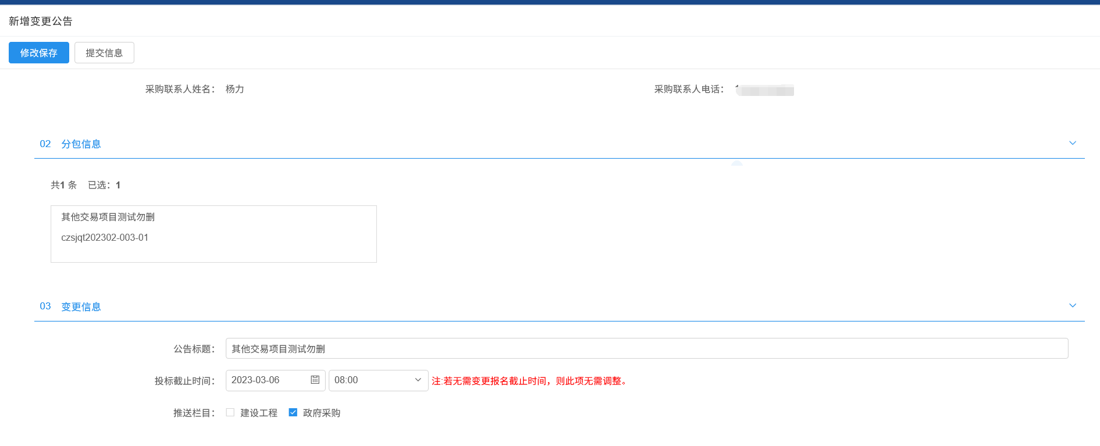
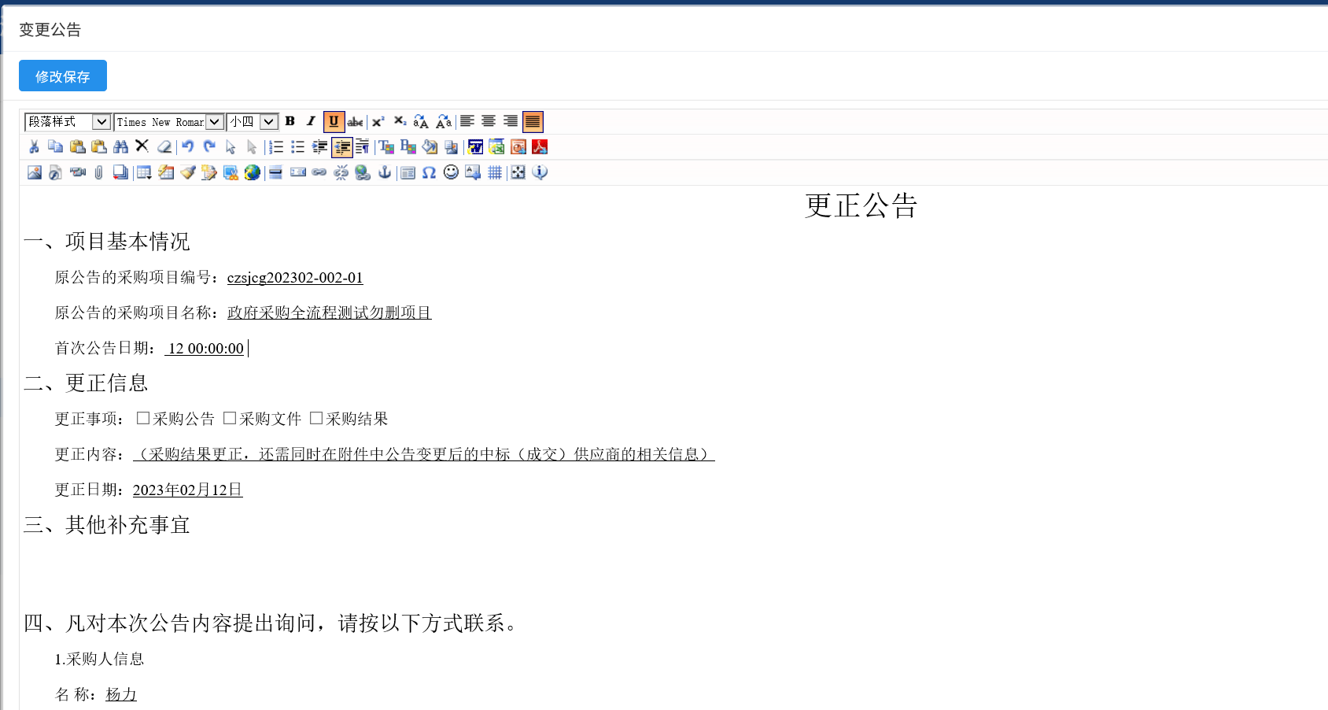
编制完成后，点击变更公告附件完成签章，并提交招标人确认。
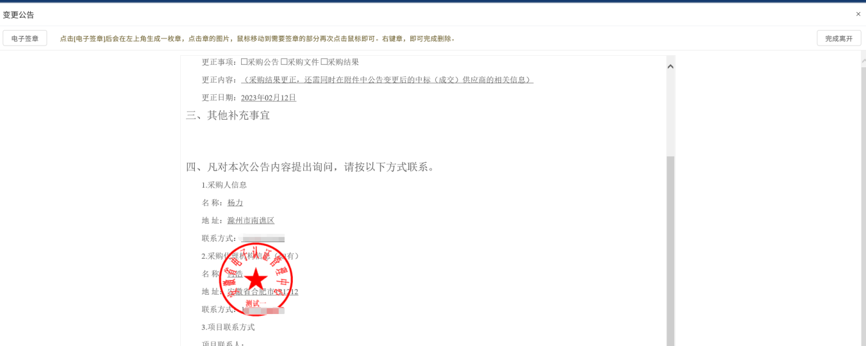
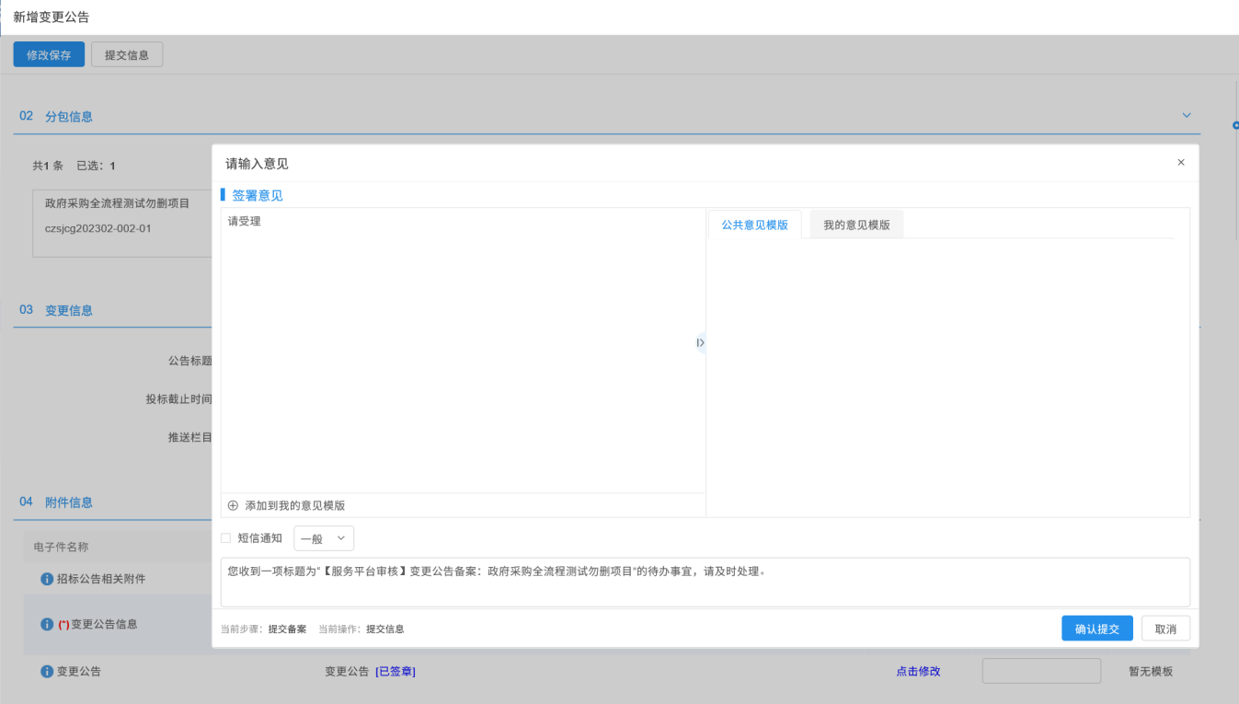

3.6.2 更正公告确认（招标人）
进入其他交易-发标-更正公告菜单页面，点击变更公告附件，确认变更信息并签章，完成后提交服务平台受理。
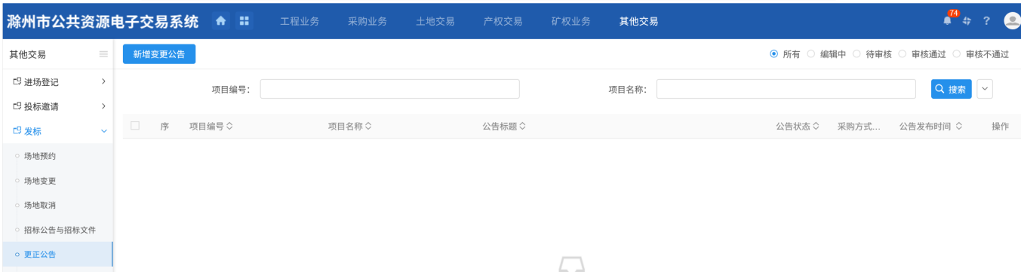
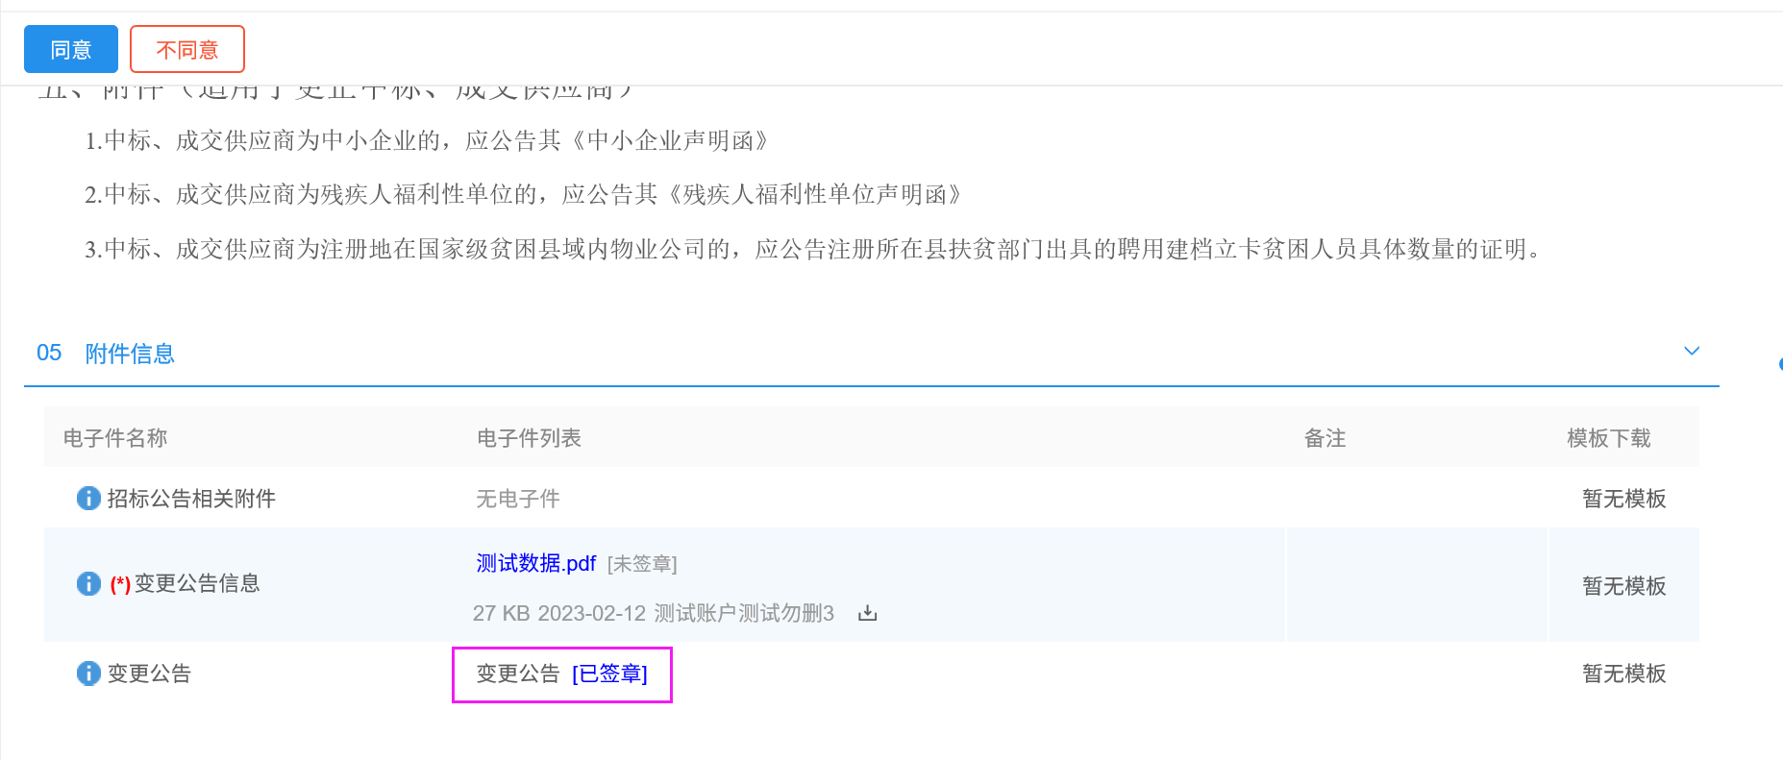

3.7 答疑澄清文件

3.7.1 答疑澄清文件编制（招标代理）
进入其他交易-发标-答疑澄清文件菜单页面，点击“制作答疑澄清文件”按钮，挑选标段，进入答疑文件编制工具。
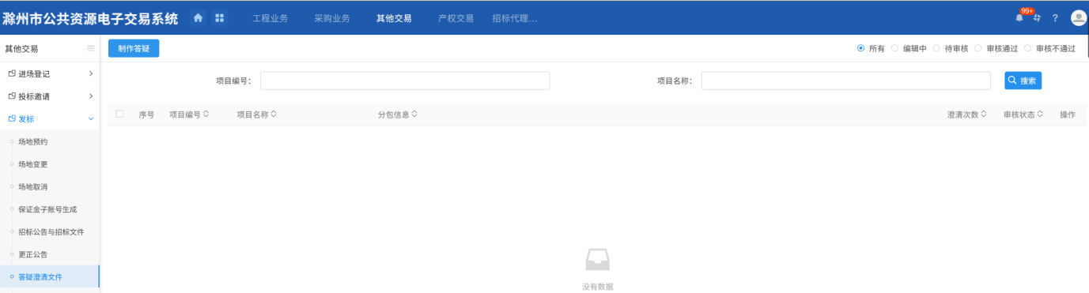
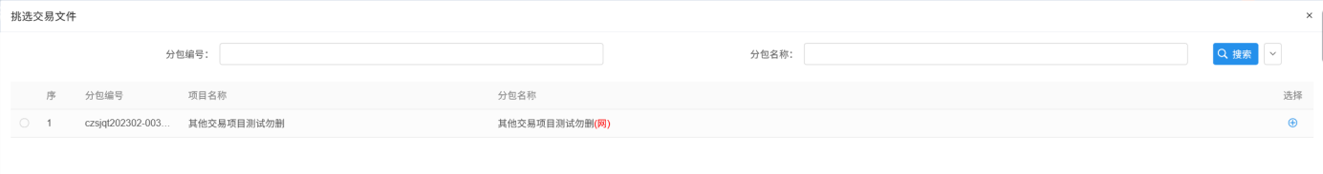

3.7.1.1 答疑说明文件导入
点击“上传说明文件”上传本次澄清答疑内容说明。
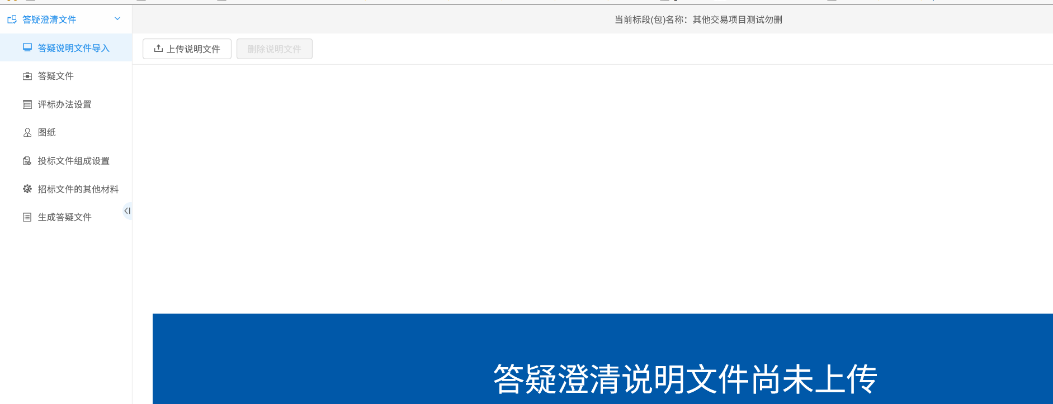

3.7.1.2 答疑正文
对原招标文件内容条款进行编辑修改，修改后保存。
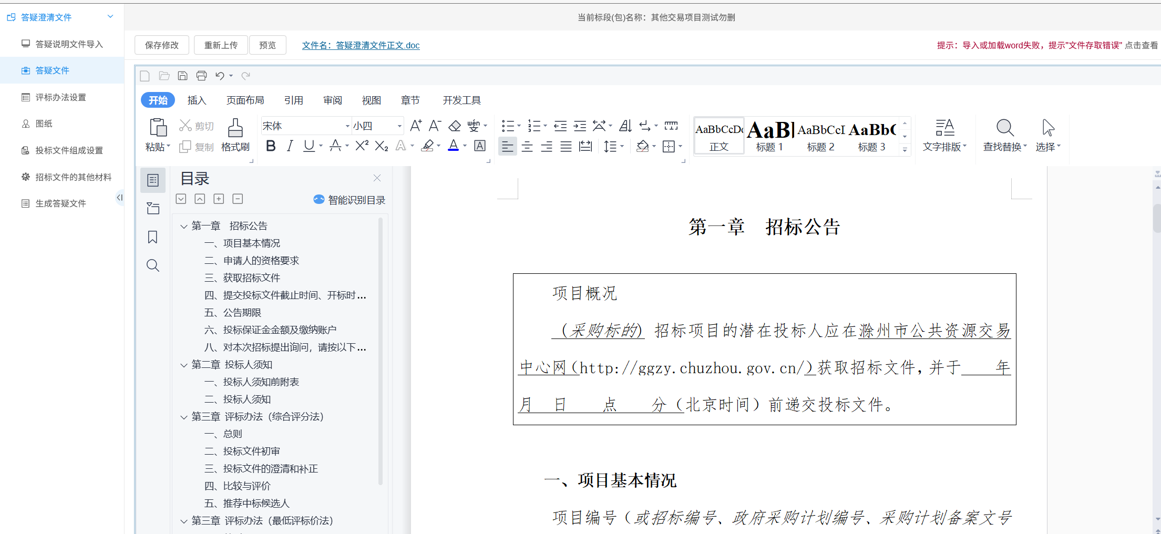

3.7.1.3 评标办法设置
对原评标办法评分点和评审标准进行增加、删减、修改
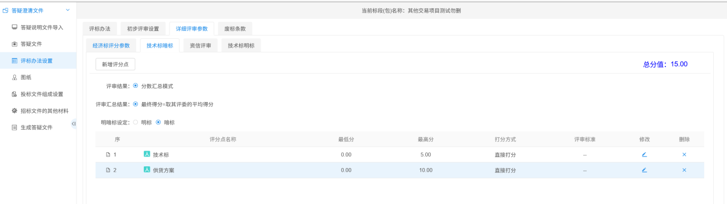

3.7.1.4 图纸导入
与招标文件编制相同，可对原文件增加、调整、删除。
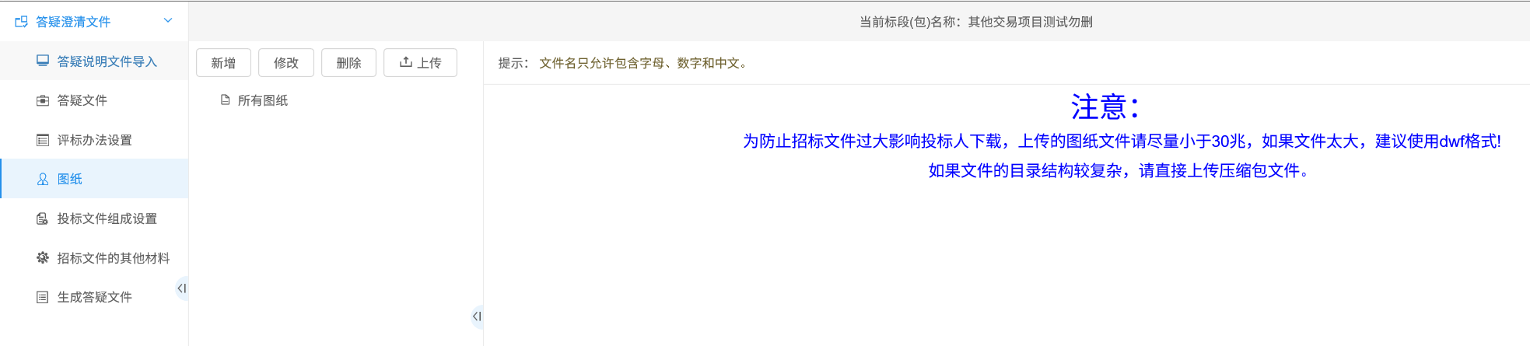

3.7.1.5 投标文件组成
与招标文件投标文件组成编制相同，可新增、删除投标文件组成节点。
注：暗标项目，增加得投标文件组成节点需与评分点设置评分查看地址。
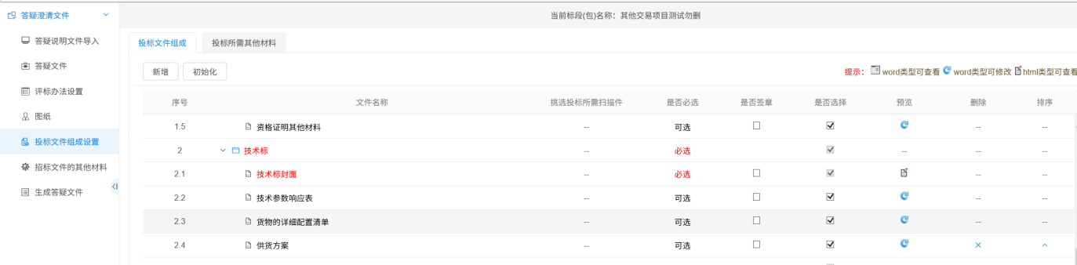

3.7.1.6 招标文件的其他材料
与招标文件编制相同，可对原文件增加、调整、删除。

3.7.1.7 生成答疑文件
答疑成亲文件正文如有调整，则需进行PDF转换，转换后签章。
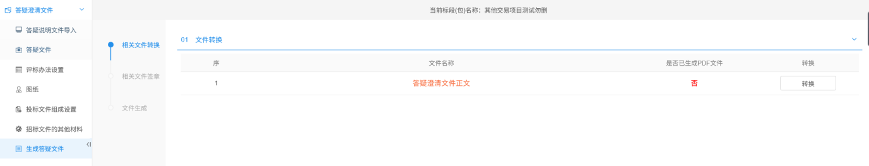
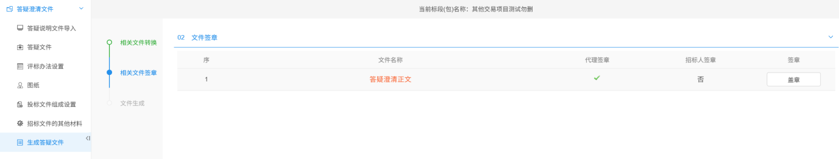

3.7.2 答疑澄清文件信息录入（招标代理）
通过答疑澄清文件页面，点击“编辑”进入页面，提交答疑澄清至招标人确认。
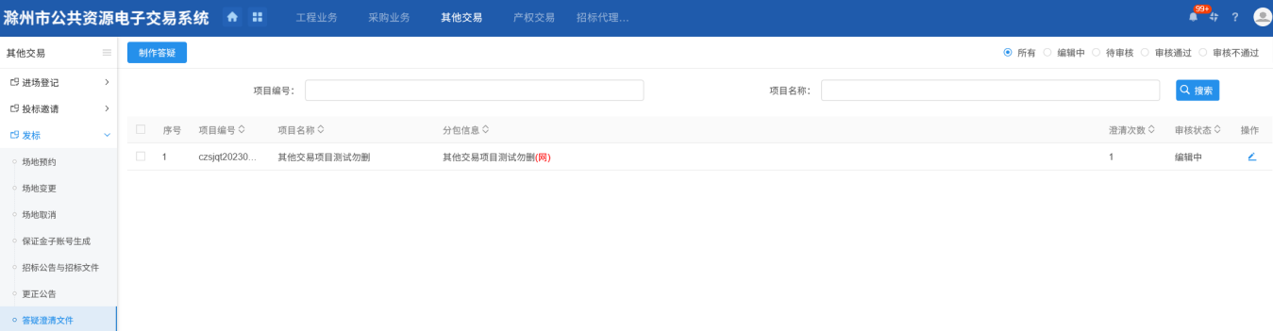
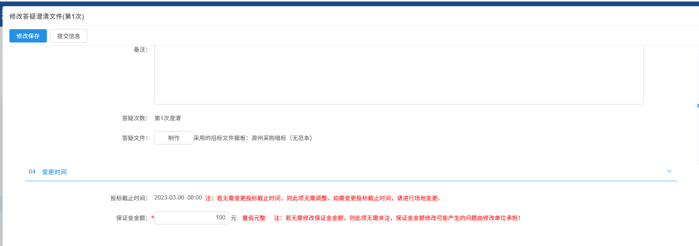

3.7.3 答疑澄清文件确认（招标人）
招标人进入其他交易-发标-答疑澄清文件菜单页面，如图
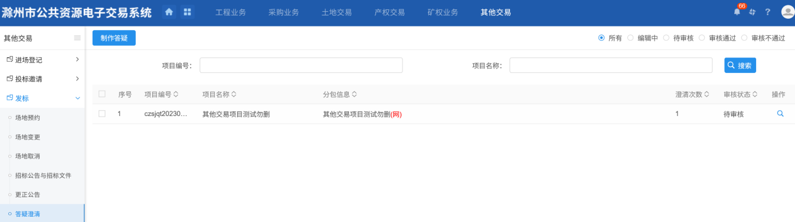
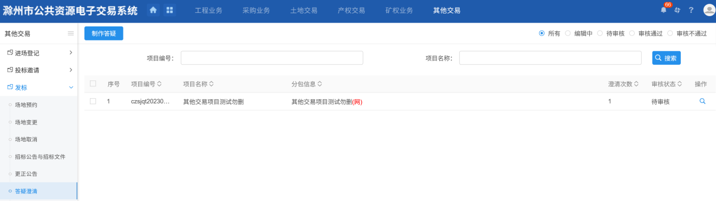
点击“审核”按钮，进入答疑澄清文件编制页面，查看答疑澄清内容，确认完成后签章。
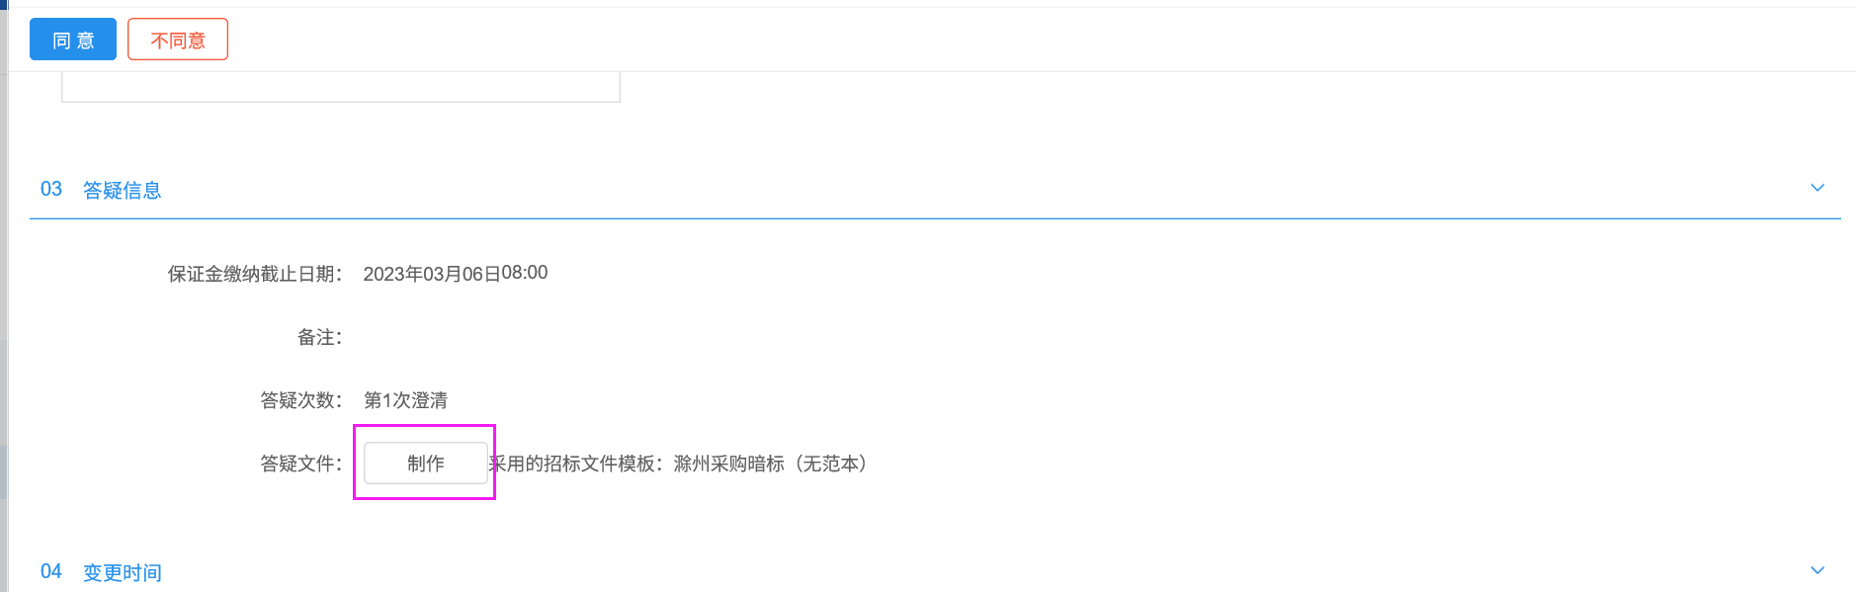
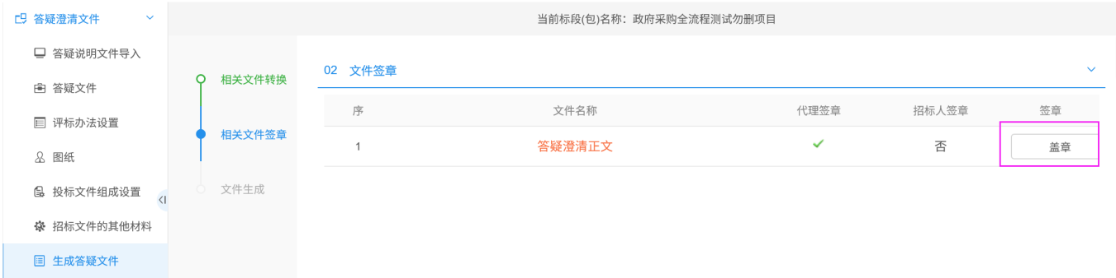
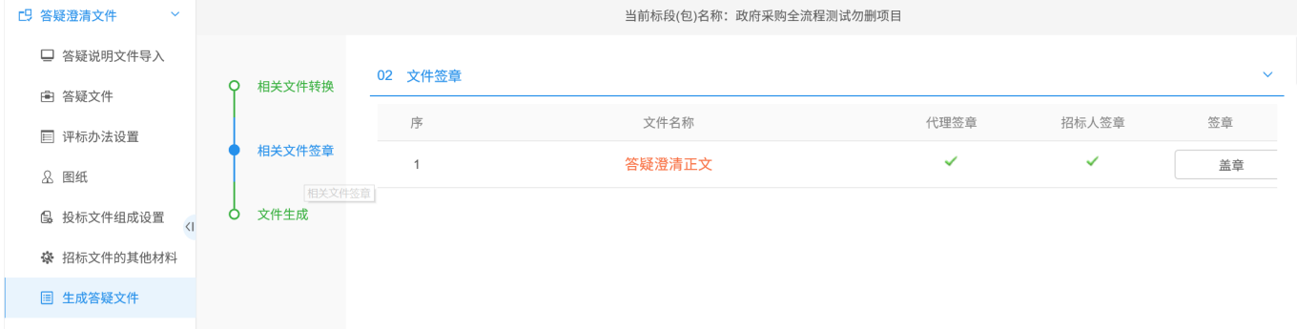
签章完成后，提交代理机构生成电子版答疑澄清文件。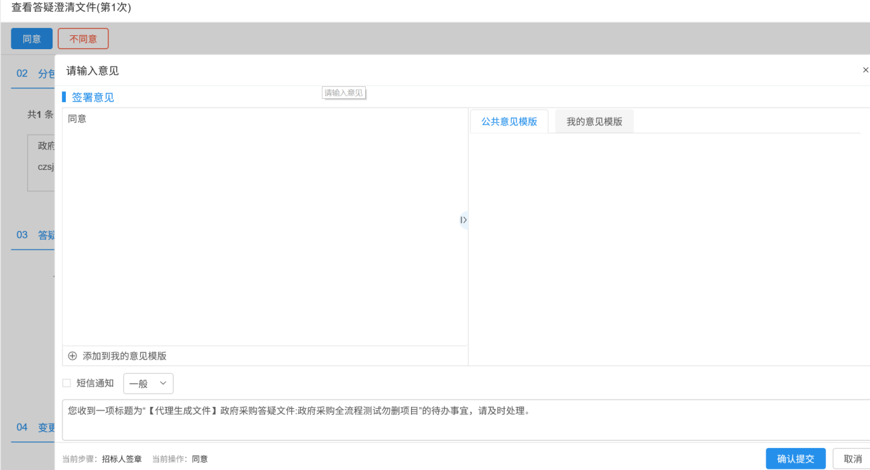

3.7.4 答疑澄清文件生成（招标代理）
进入其他交易-发标-答疑澄清文件菜单页面，进入项目
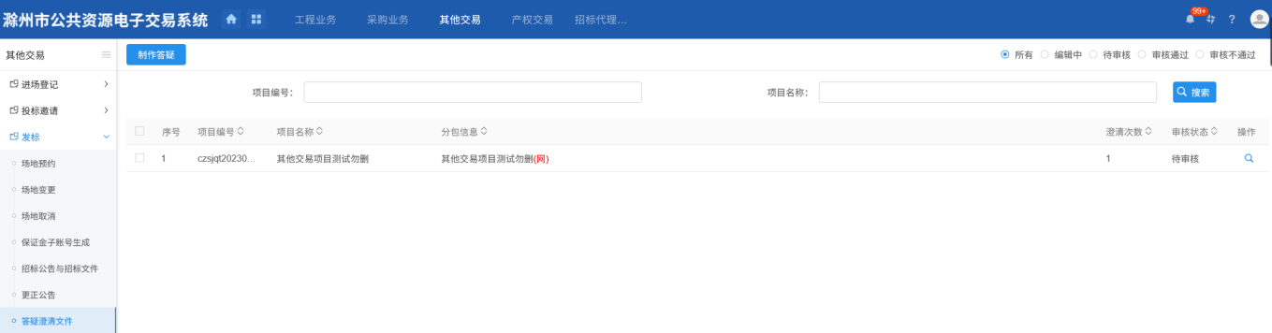
点击“审核”按钮进入答疑澄清文件编制页面
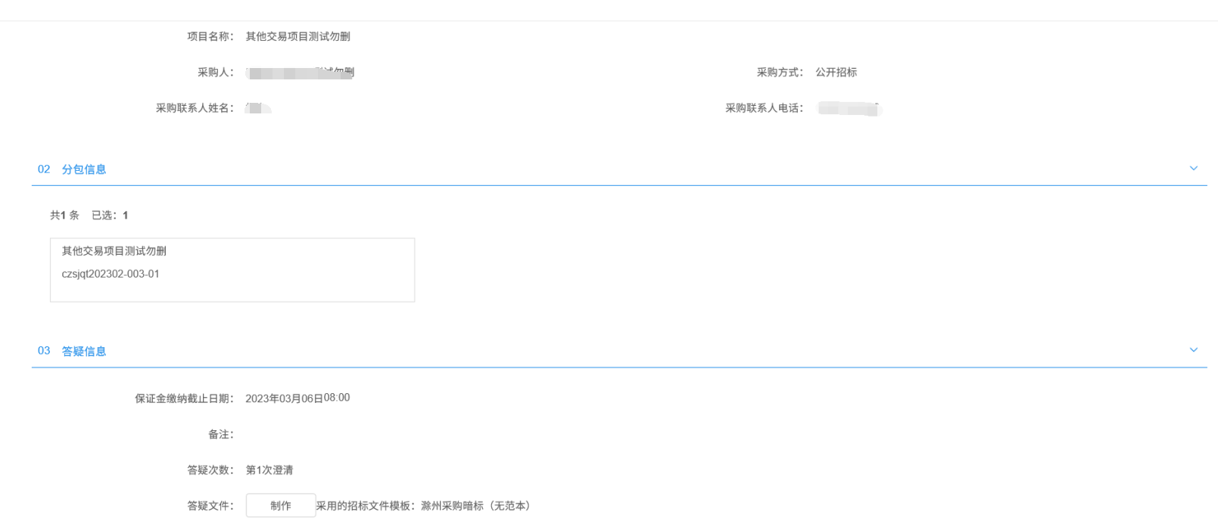
点击“生成”按钮，生成文件
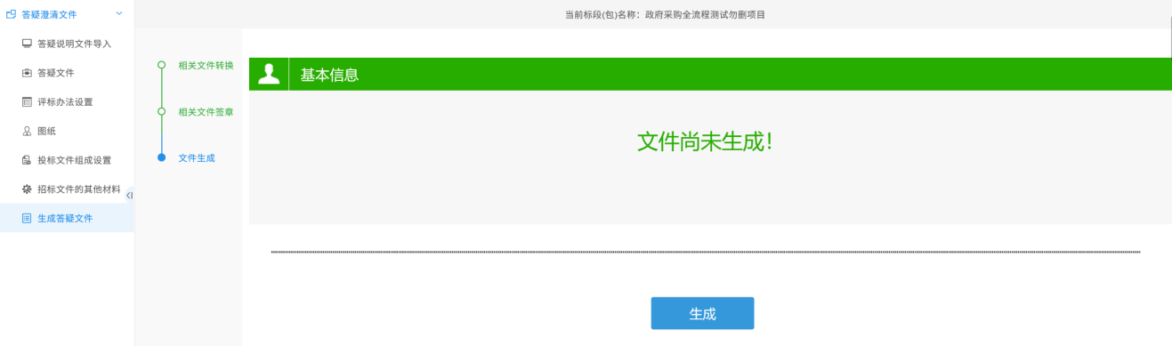
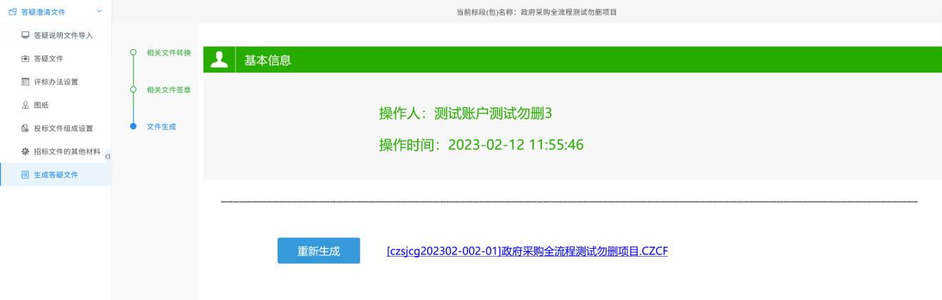
生成电子答疑澄清文件后，提交至服务平台受理。
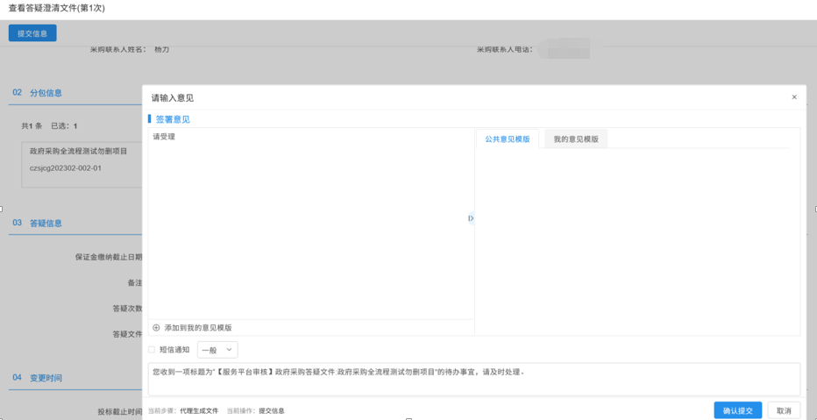

3.8 组建评标委员会

3.8.1 组建评标委员会（招标代理）
1、进入其他交易-发标-组建评标委员会菜单页面，新增挑选项目。
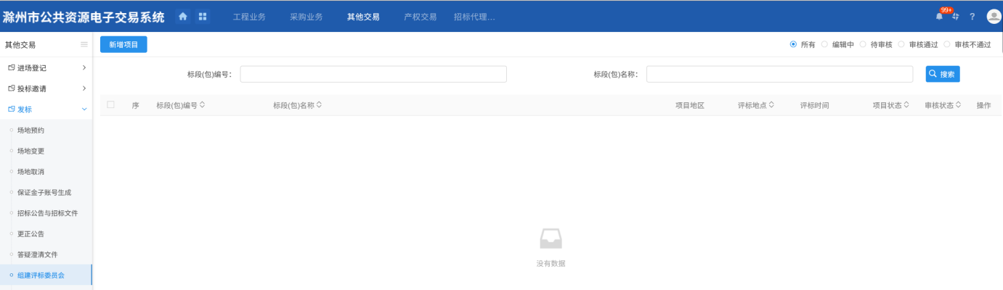
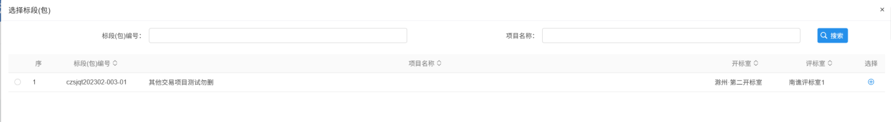
2、设置项目信息，挑选代理经办人员和监管人员，录入项目需抽取专家人数。
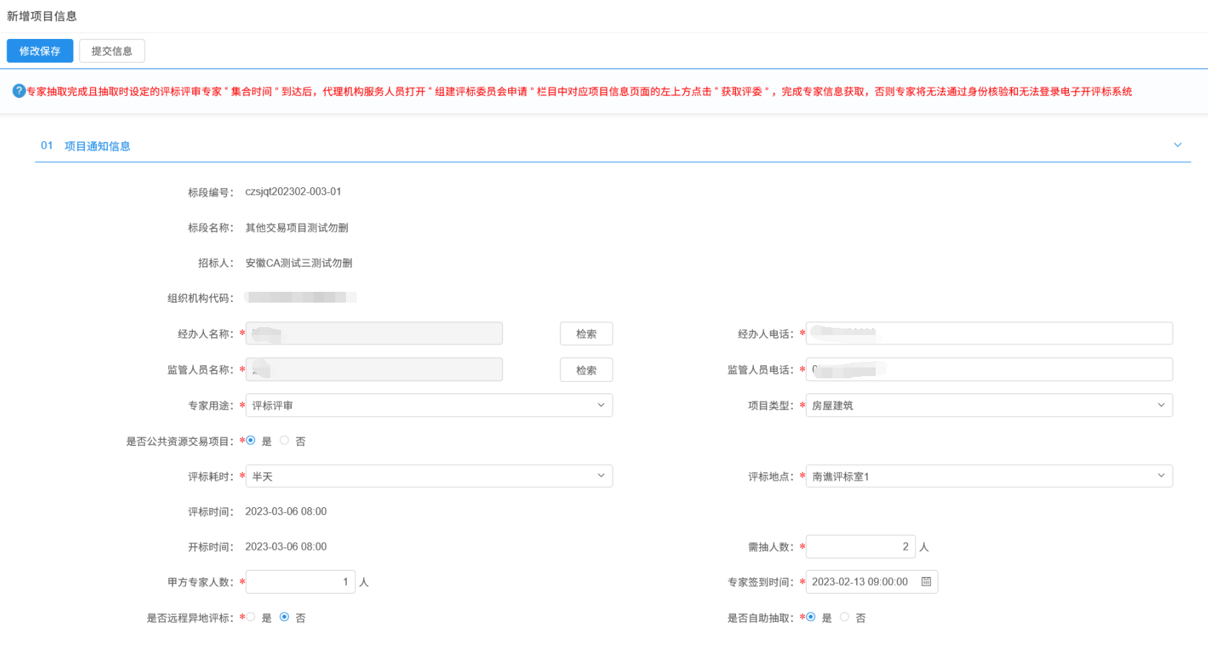

3、设置专家抽取需回避的单位信息，并挑选回避原因，推送省专家库平台后，抽取时省专家库会回避省专家库中属于该单位的专家。如已知专家需回避，可在设置回避专家模块，新增回避专家信息，推送至省专家库后，抽取时可直接回避该专家。
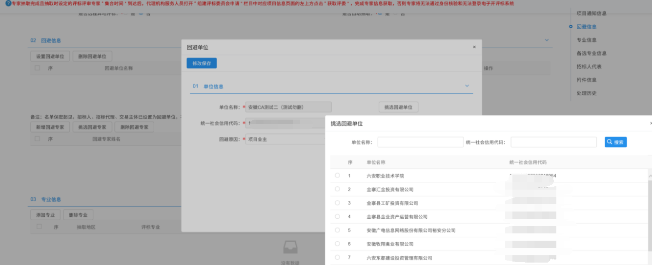
4、添加专业信息，根据项目挑选专家专业信息
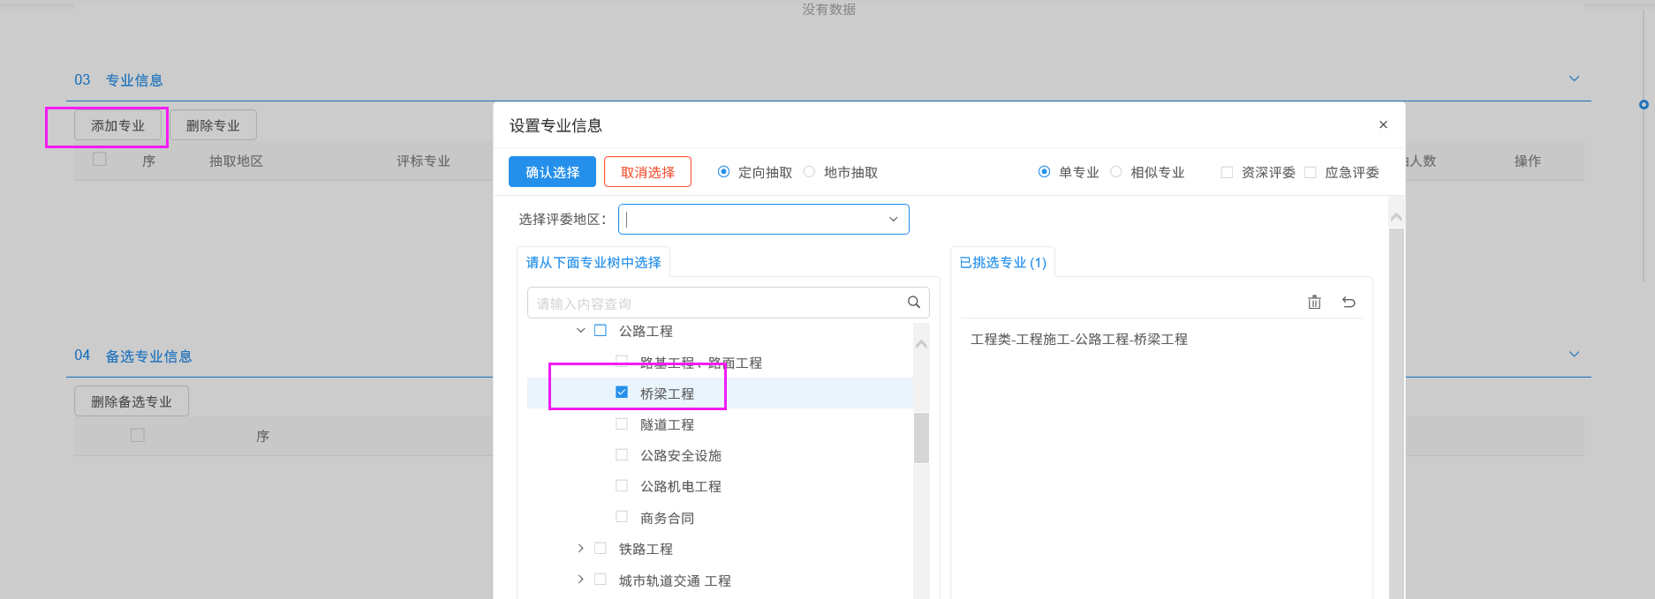
挑选专家抽取的专家所在区域，可以多选，需注意集合地点相同的可以多选，集合地点不同的需分别设置。
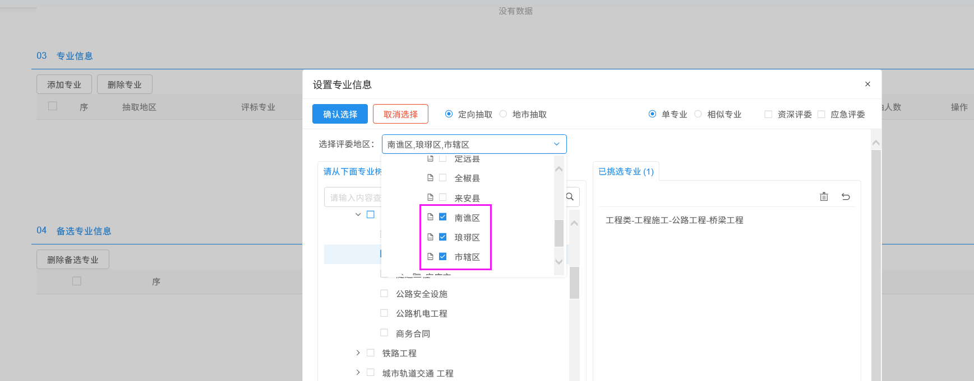
抽取专业设置后，点击备选专业，设置该抽取专业的备选专业，备选专业设置后专业信息在04备选专业模块展示。
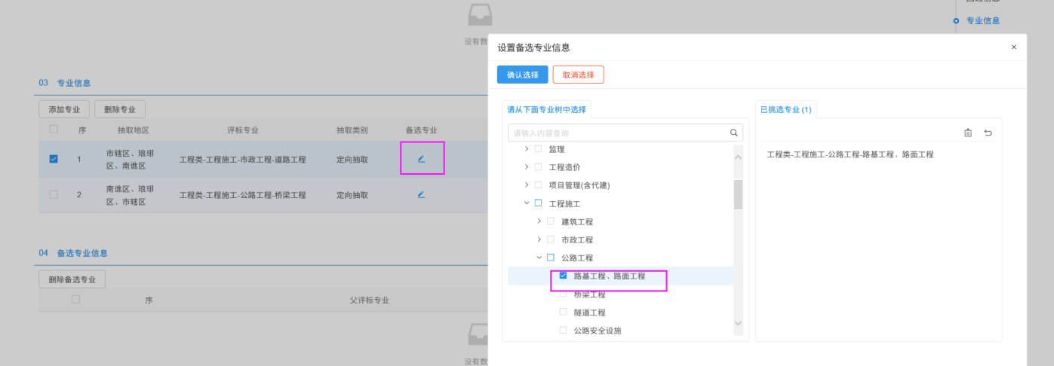
点击操作按钮，设置专家集合地点和集合时间。
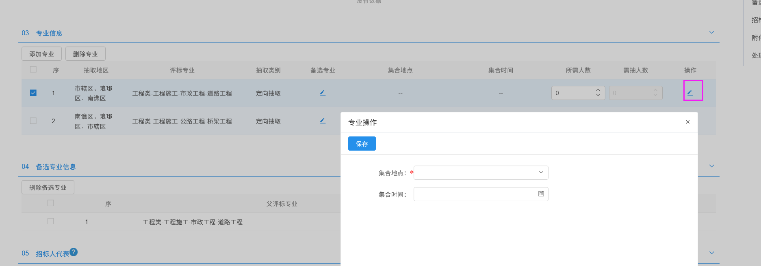
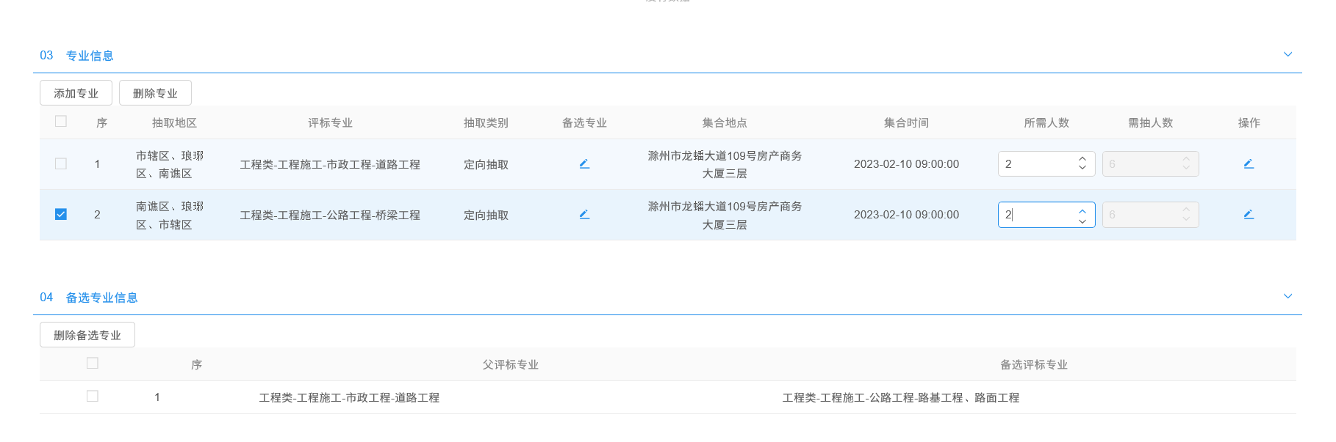
5、点击“点击生成”按钮，生成专家抽取申请表，确认信息并签章，签章完成后提交招标人确认。
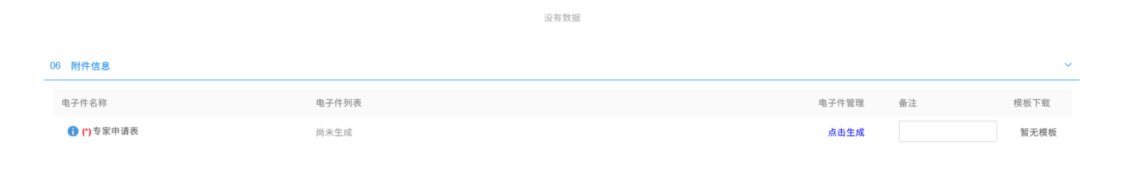
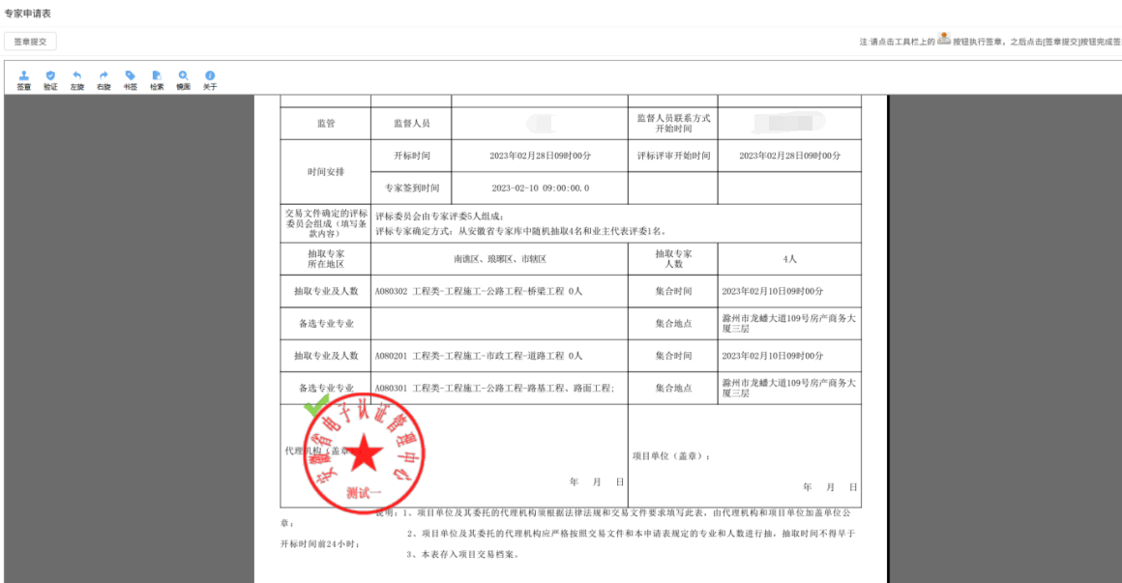
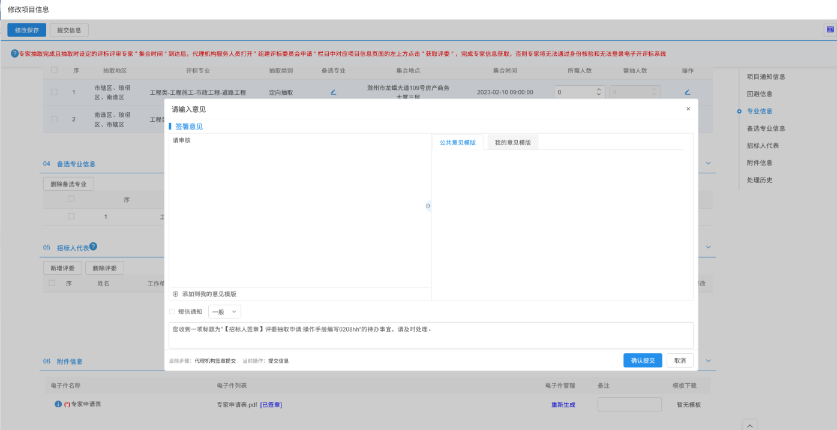

3.8.2 组建评标委员会确认（招标人）
进入其他交易-发标-组建评标委员会菜单页面，点击待审核进入信息确认页面。
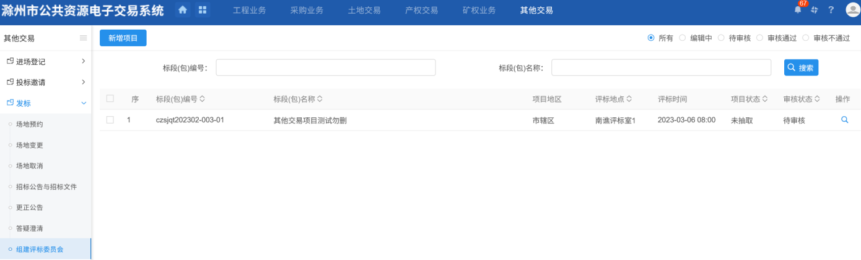
确认信息无误后，在专家抽取申请表中签章，提交至服务平台受理。
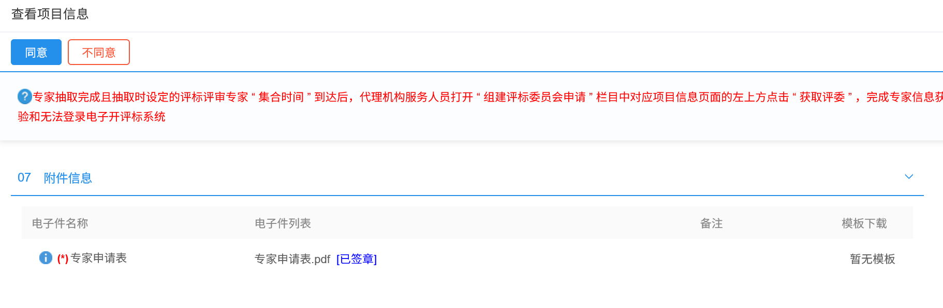

四.开标评标（招标代理）

4.1 开标情况
进入其他交易-开标评标-开标情况菜单页面，选择标段，点击查看按钮进入项目。
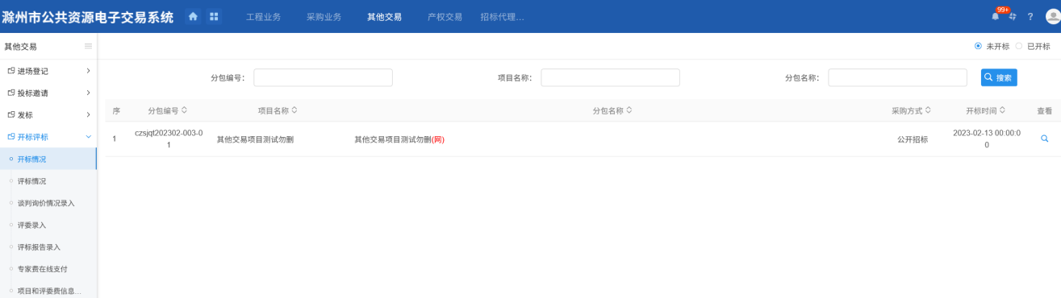
点击“获取开标数据”，获取评标系统中投标单位信息、负责人、工期和报价信息。
获取数据完成后，点击开标结束，项目状态变更为已开标。
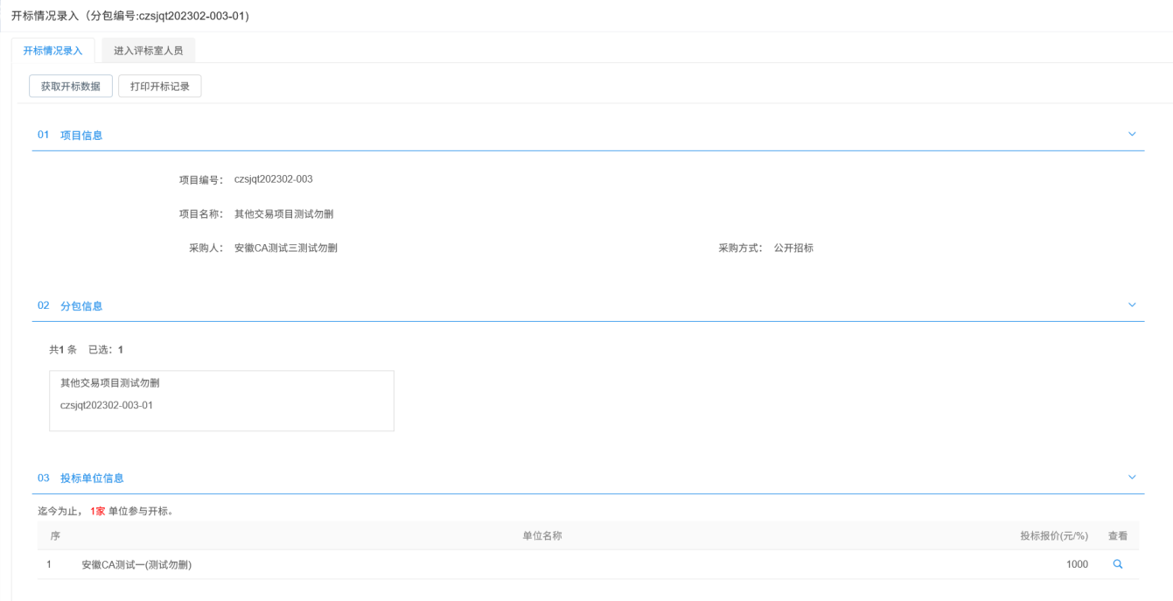

4.2 评标情况（公开招标）
进入其他交易-开标评标-评标情况菜单页面，选择标段，点击进入项目。
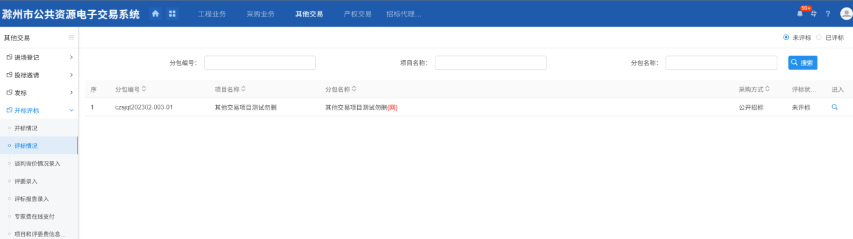
点击“获取评标数据”，获取并录入信息后，进入评标结果页面核实信息，核实无误后点击“评标结束”
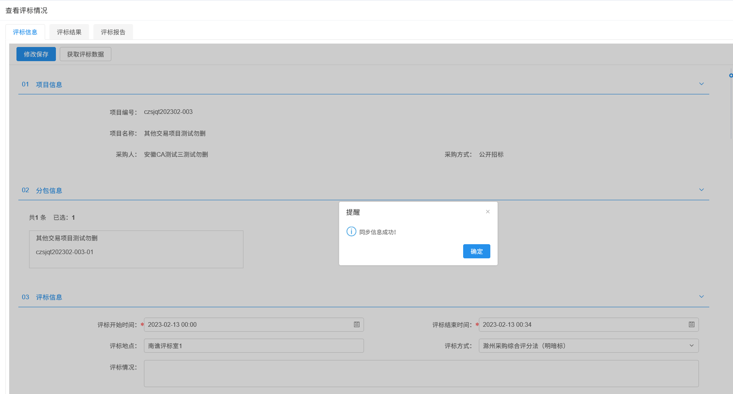
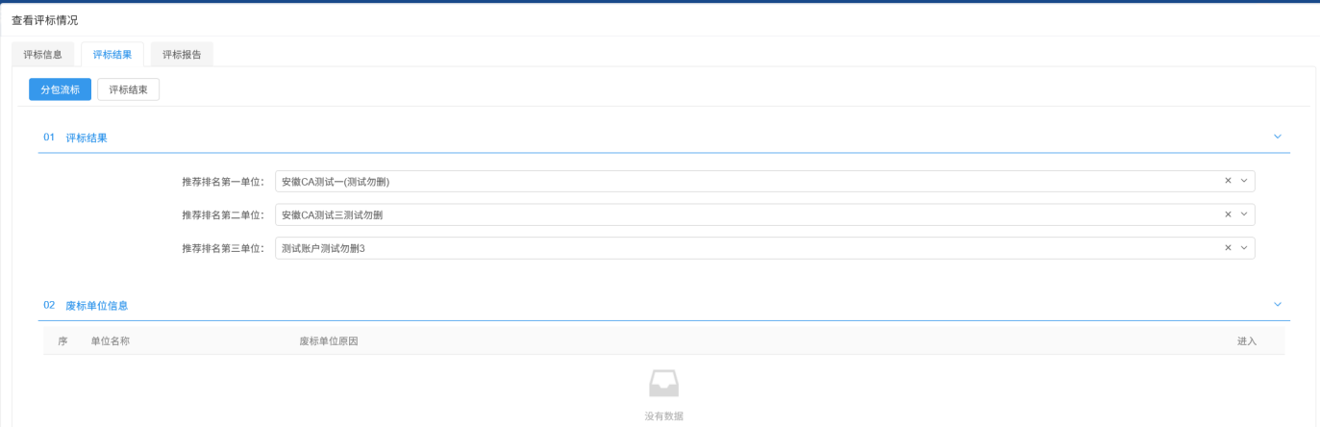

4.3 谈判询价情况（非公开招标）
进入其他交易-开标评标-谈判询价情况菜单页面，选择标段，点击操作进入项目。获取开评标数据后，点击谈判询价确认录入。
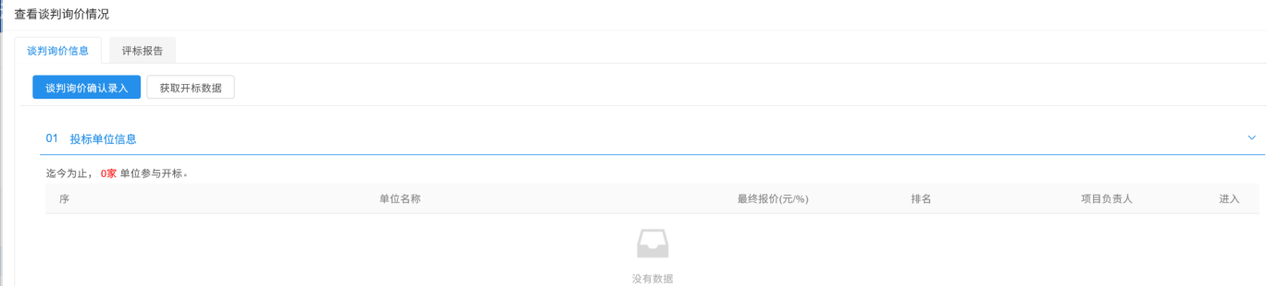

4.4 评委录入
进入其他交易-开标评标-评委录入菜单页面，选择标段，点击操作进入项目。
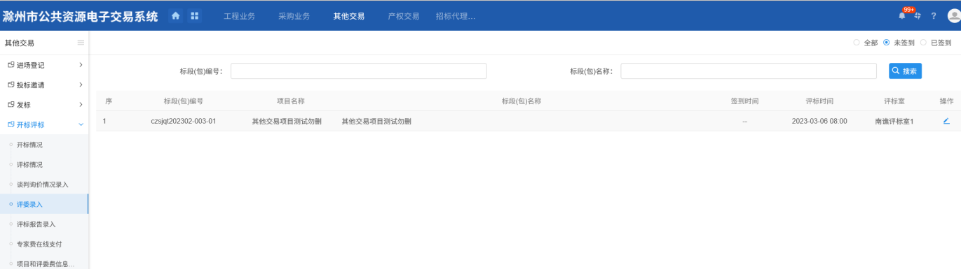
点击“同步评委”，同步评委信息，核实无误后点击确认录入。
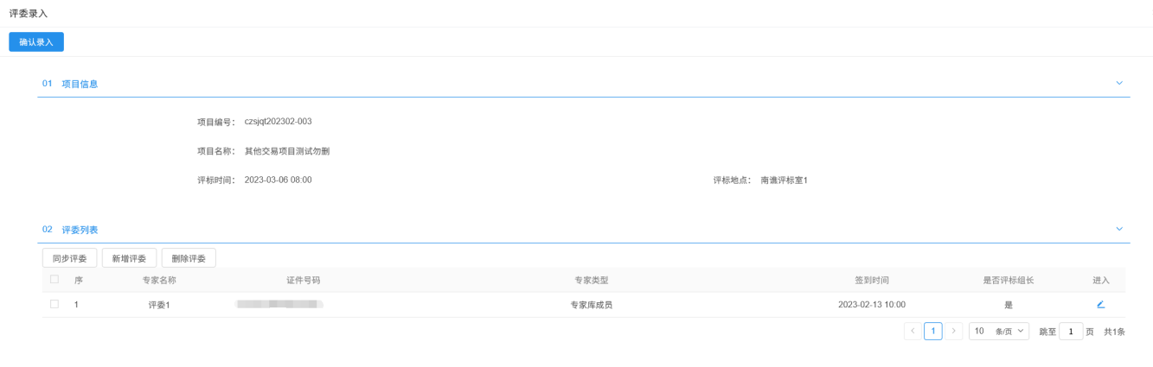

4.4 评标报告录入
进入其他交易-开标评标-评标报告录入菜单页面，点击“新增评标报告”挑选项目。
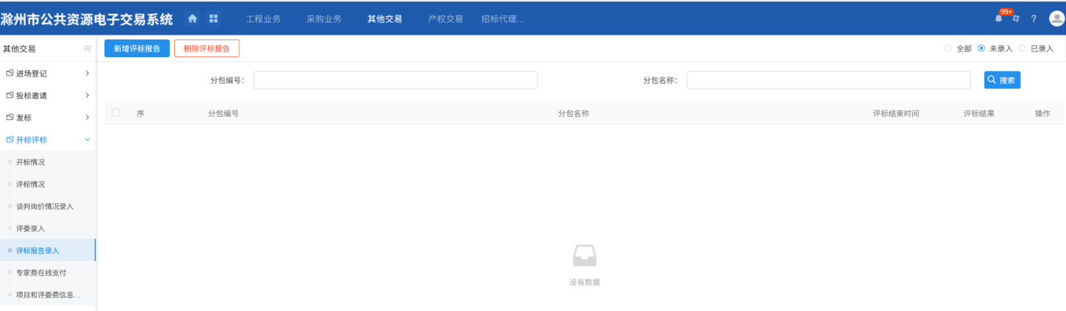
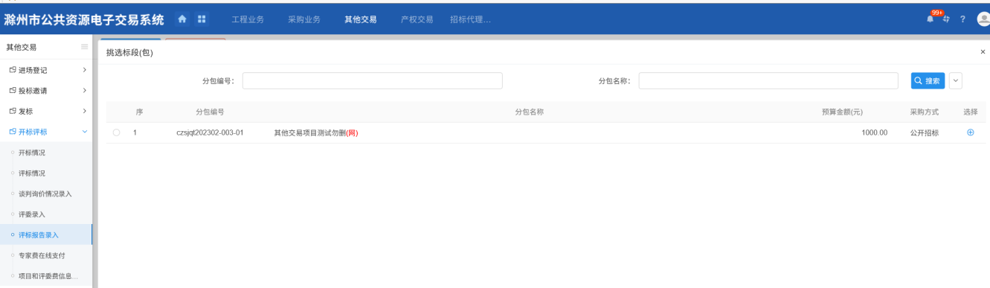
录入评标结果和评标结束时间，录入完成后点击确认录入。
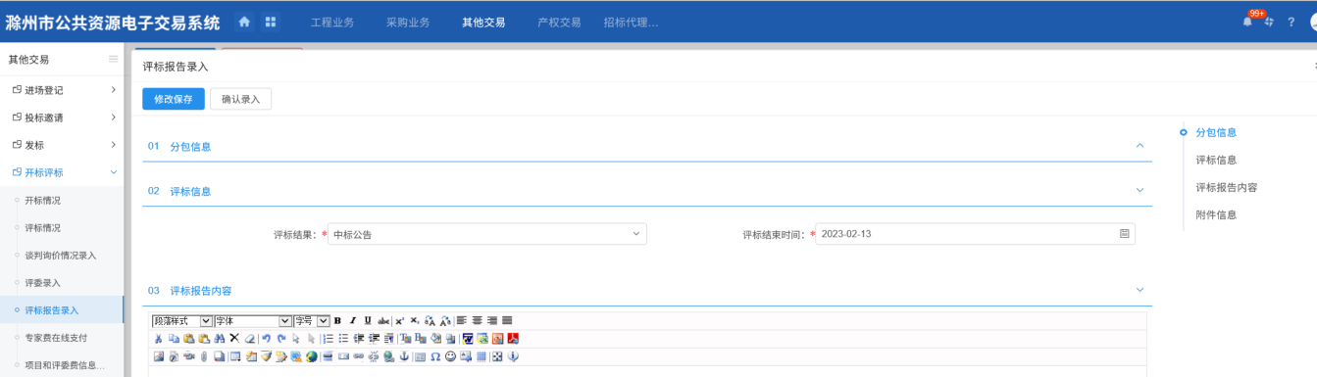

4.5 项目和评委费信息录入
进入其他交易-开标评标-项目和评委费信息录入页面，点击新增项目进入项目。
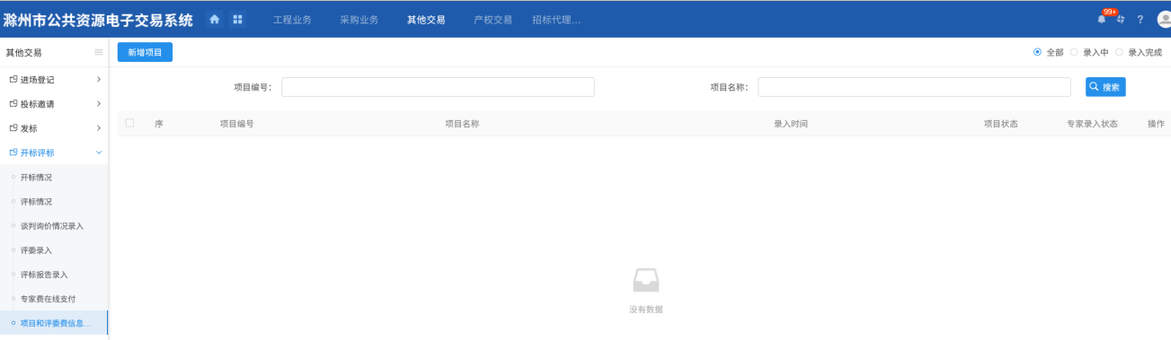
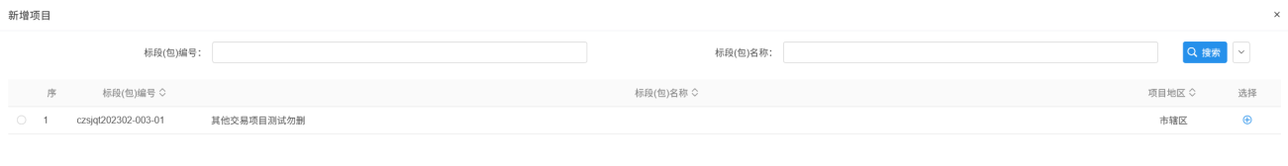
项目信息录入完成后，点击获取“评标专家”，获取完成后，再点击专家录入页面，录入专家劳务费信息。
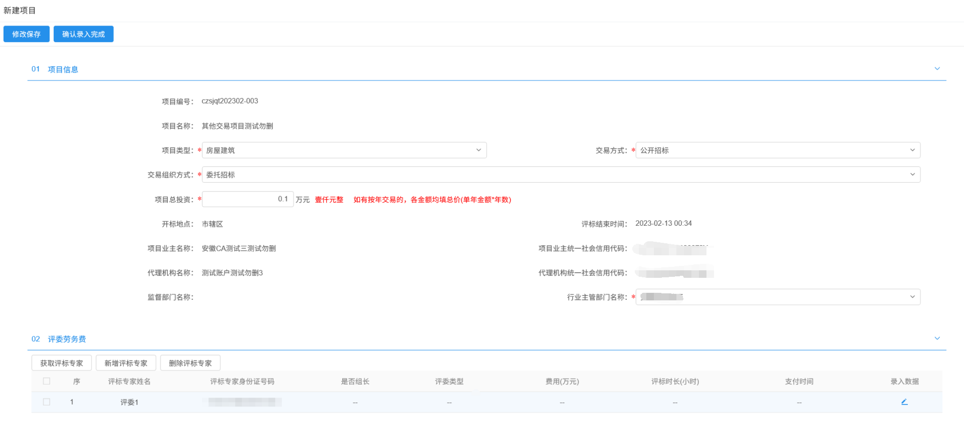
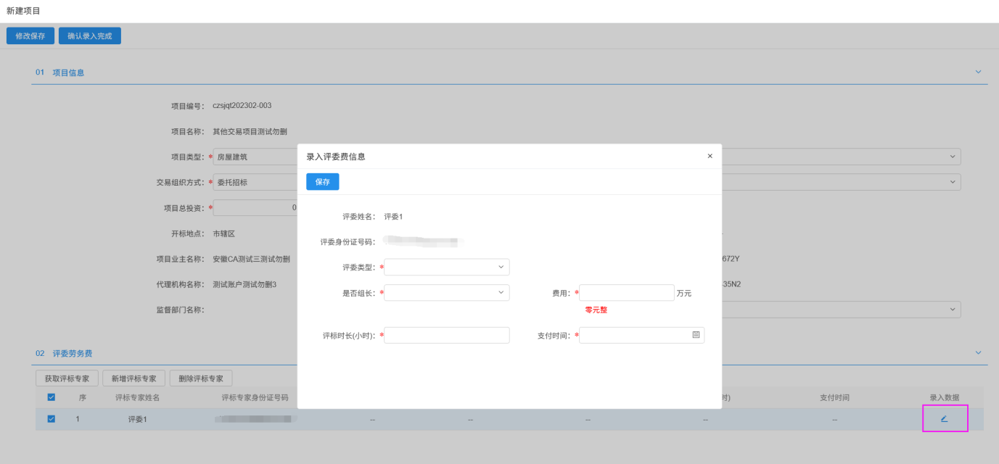
信息录入完成后，点击“确认录入完成”，项目信息和劳务费信息会通过接口推送至省专家库平台。

五.定标

5.1 中标结果公告
注：中标结果公告与中标通知书页面已经合并，同时完成中标结果公告和中标通知书信息录入和签章后，方能提交至招标人。

5.1.1 中标结果公告信息录入（招标代理）
进入其他交易-定标-中标结果公告菜单页面，点击新增“中标结果公告”，挑选项目。
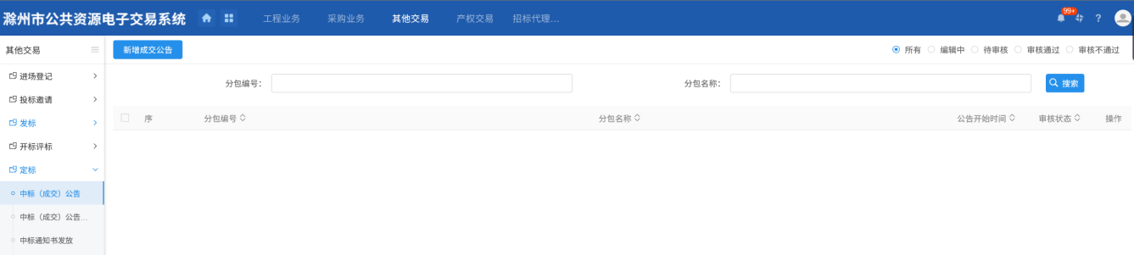
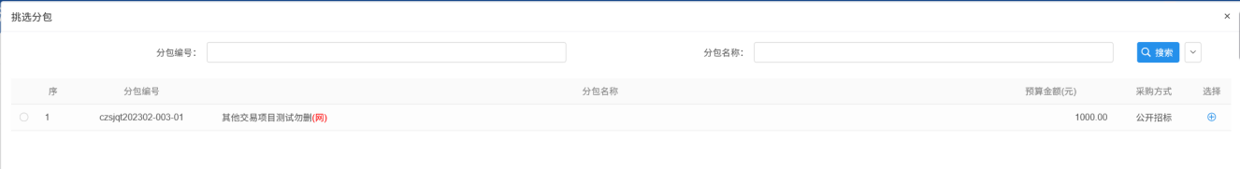
- 录入结果公告信息和中标人信息，录入完成后添加保存。
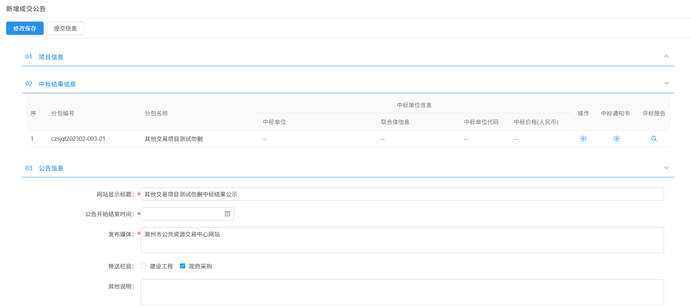
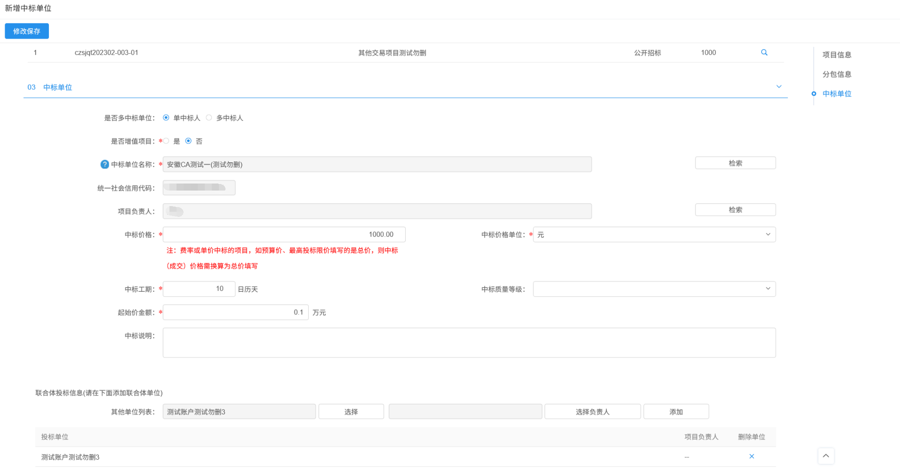
注：联合体项目，需要新增联合体单位信息。
2、点击“点击生成”按钮，生成中标结果公告内容，补充完善公告内容，并签章。
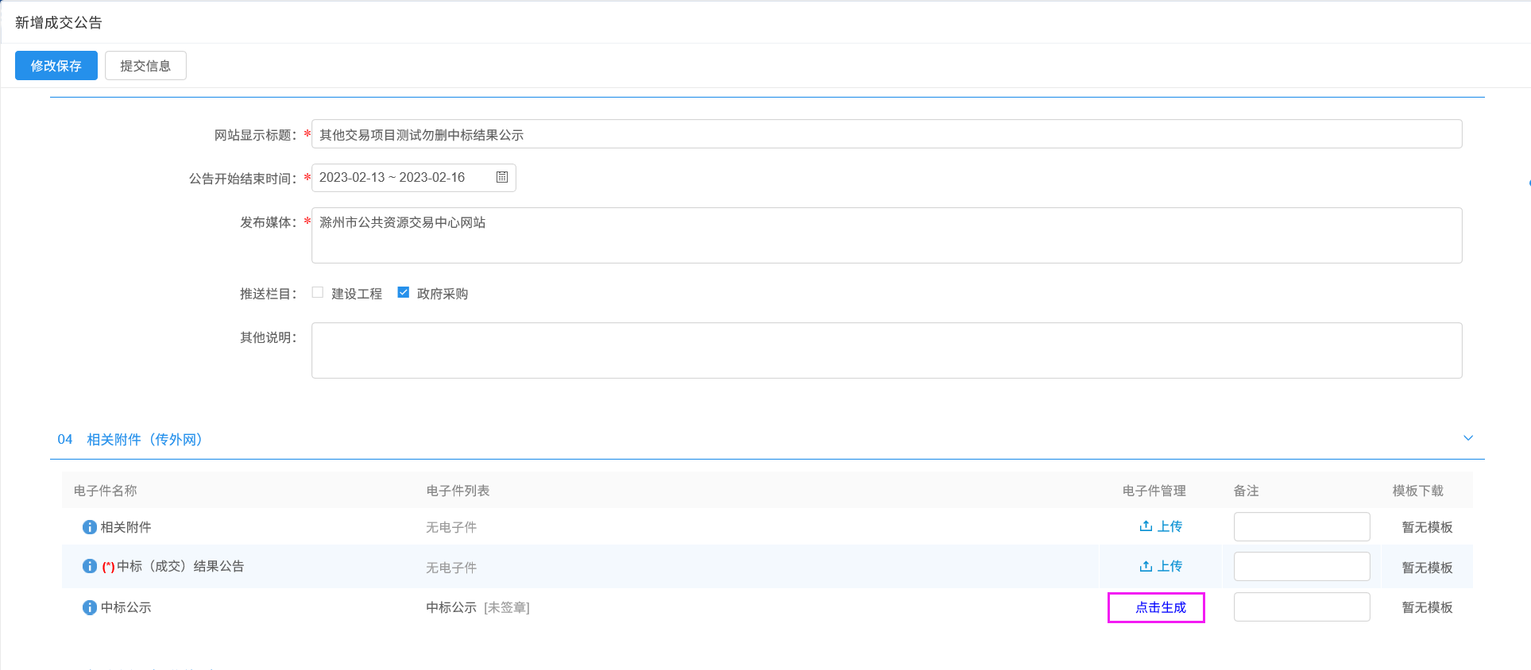
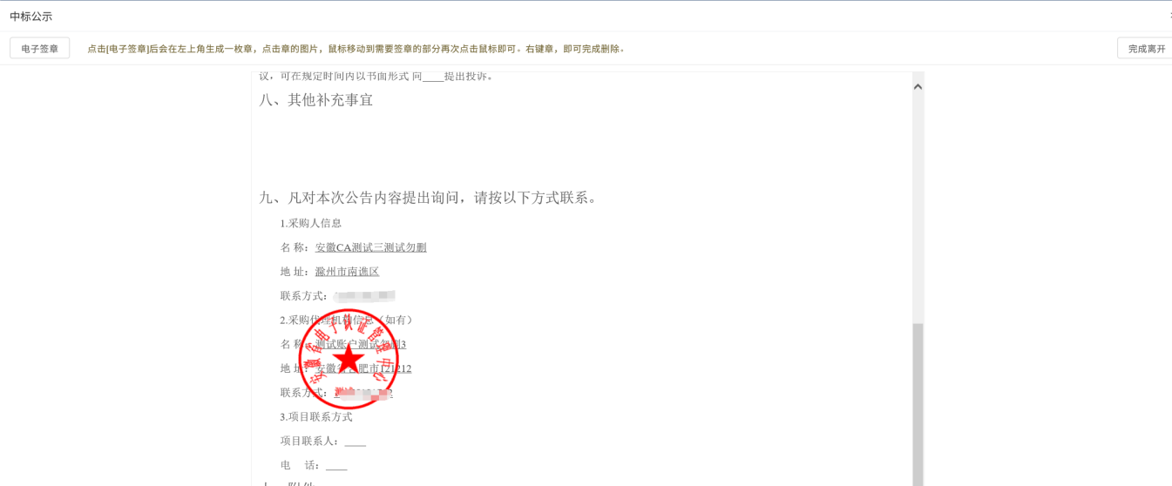

5.3.2 中标通知书编制（招标代理）
1、点击中标结果公告页面中标通知书新增按钮，进入中标通知书编辑页面。
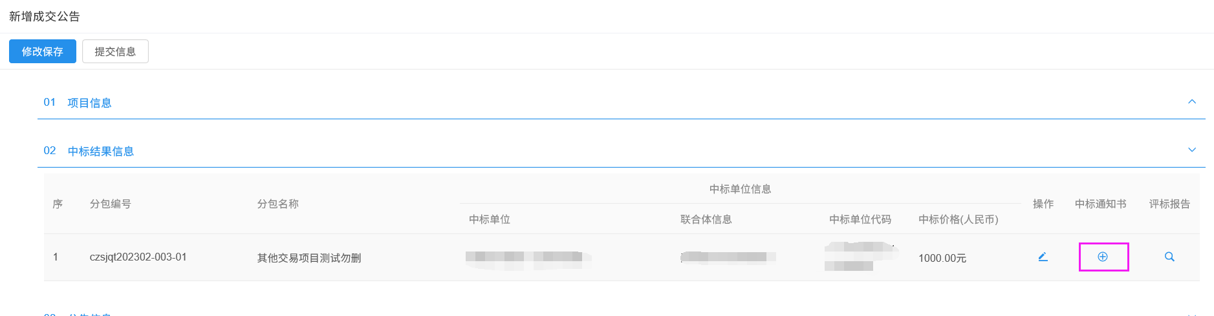
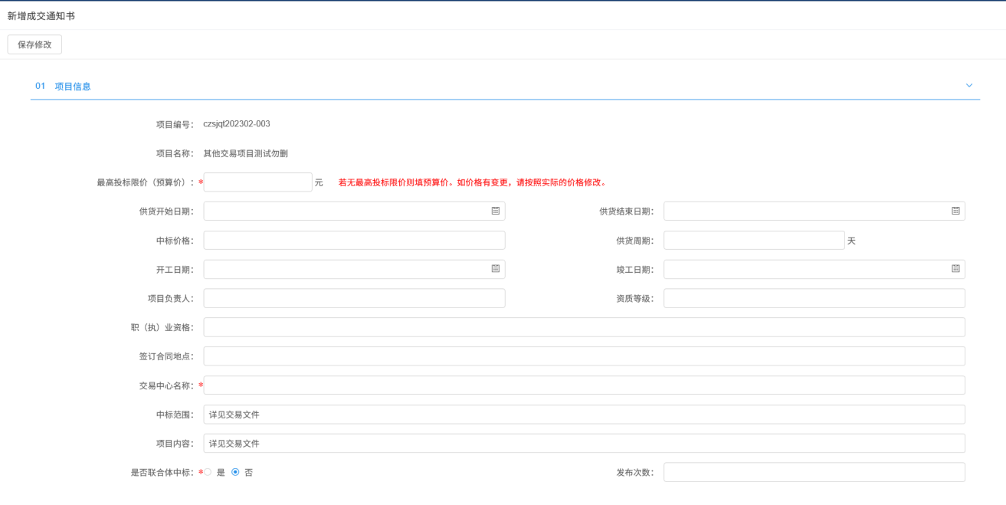
2、信息录入完成后，点击“点击生成”按钮，生成中标通知书，并签章。

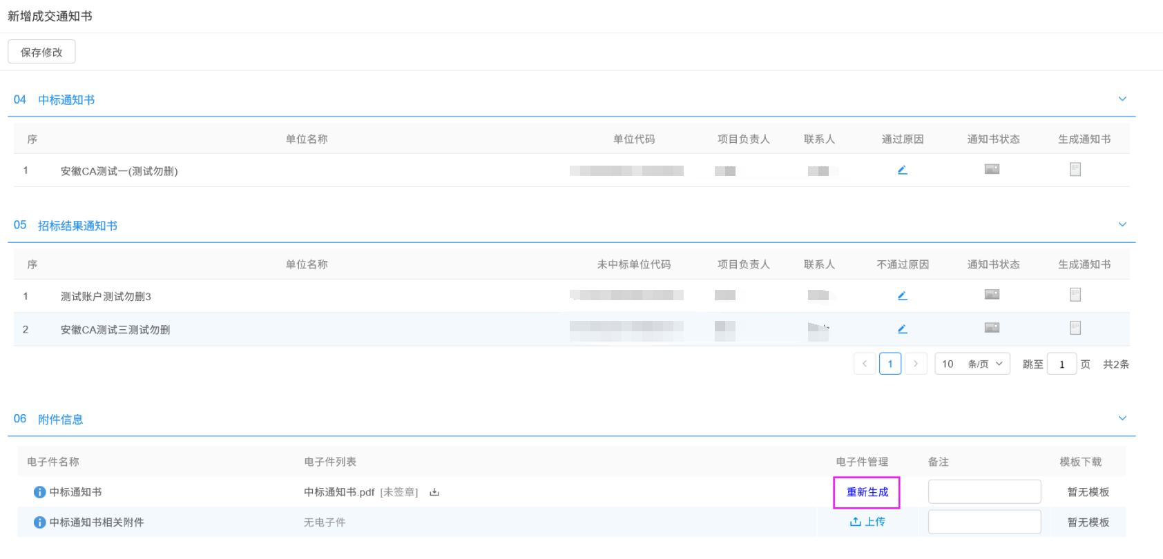
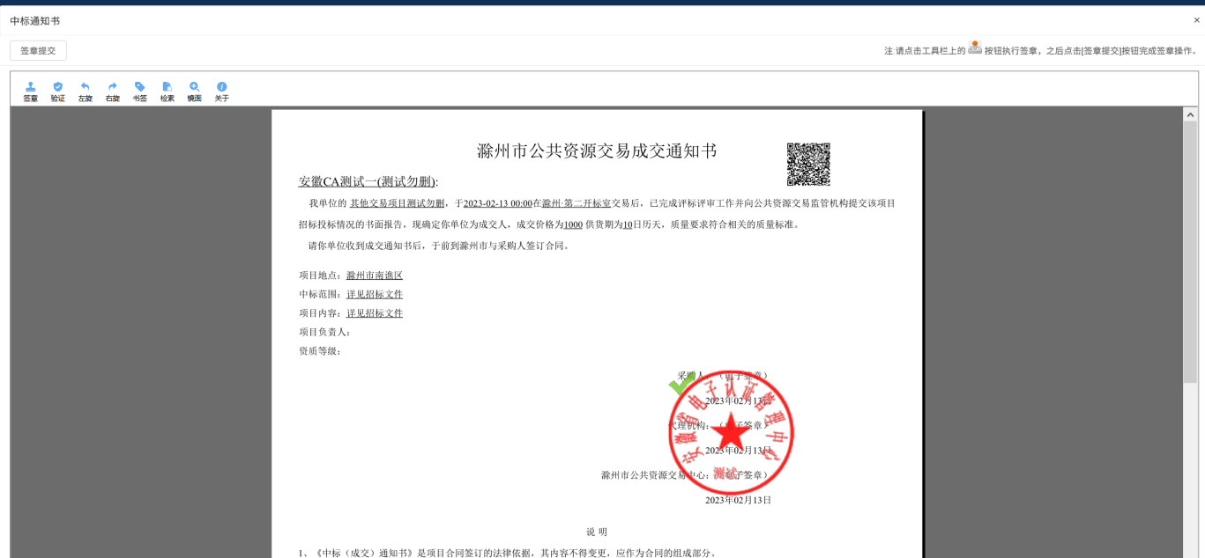

3、返回中标结果公告页面提交给招标人确认
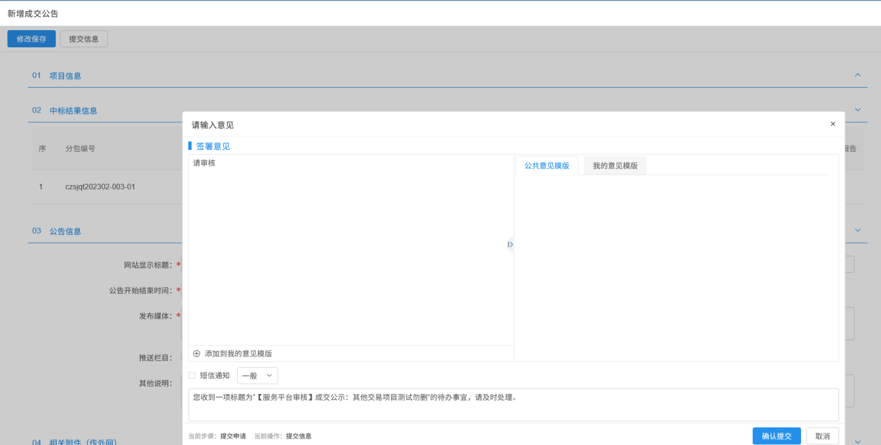

5.3.3 中标结果公告和中标通知书确认（招标人）
进入其他交易-定标-中标结果公告菜单页面，进入项目确认中标结果公告内容和中标通知书。
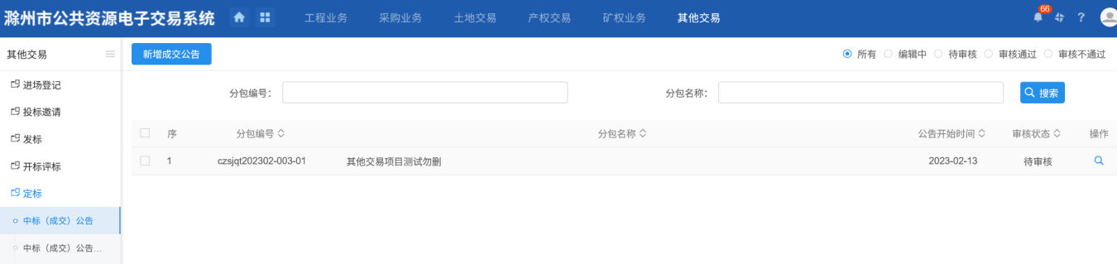
中标结果公告信息确认完成后，在中标结果公告附件中签章。
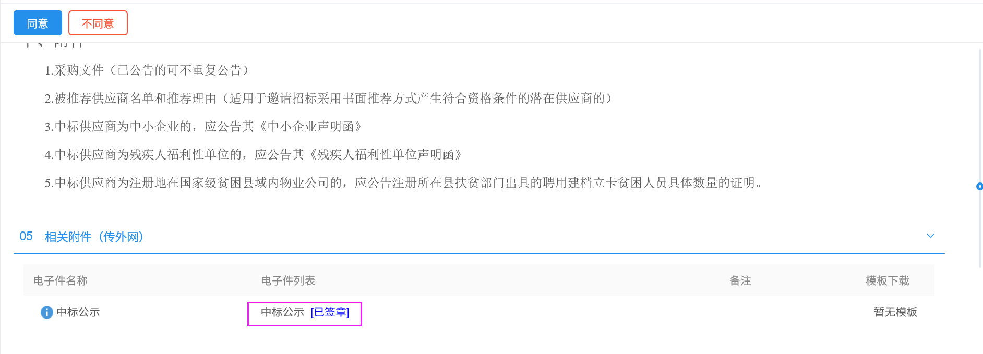
点击中标通知书查看按钮，进入中标通知书页面，中标通知书信息确认完成后，在中标通知书附件中签章。
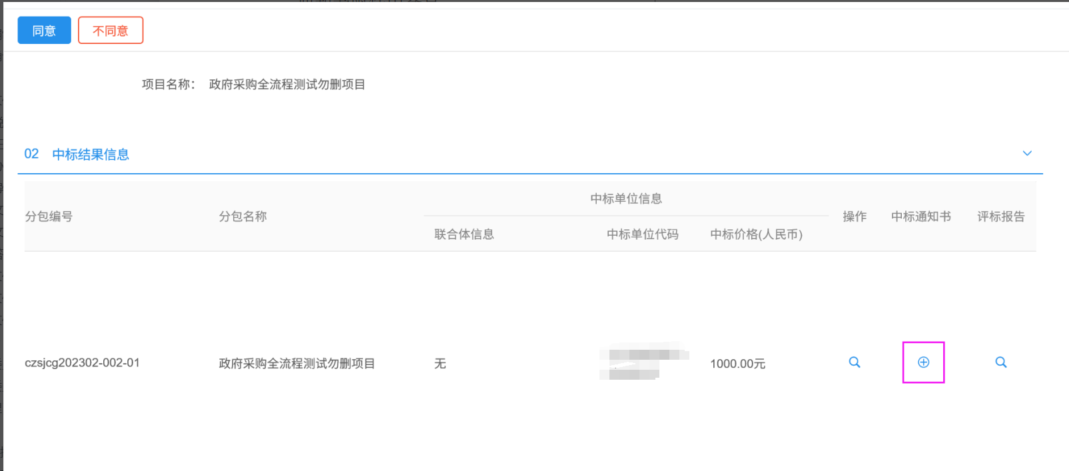
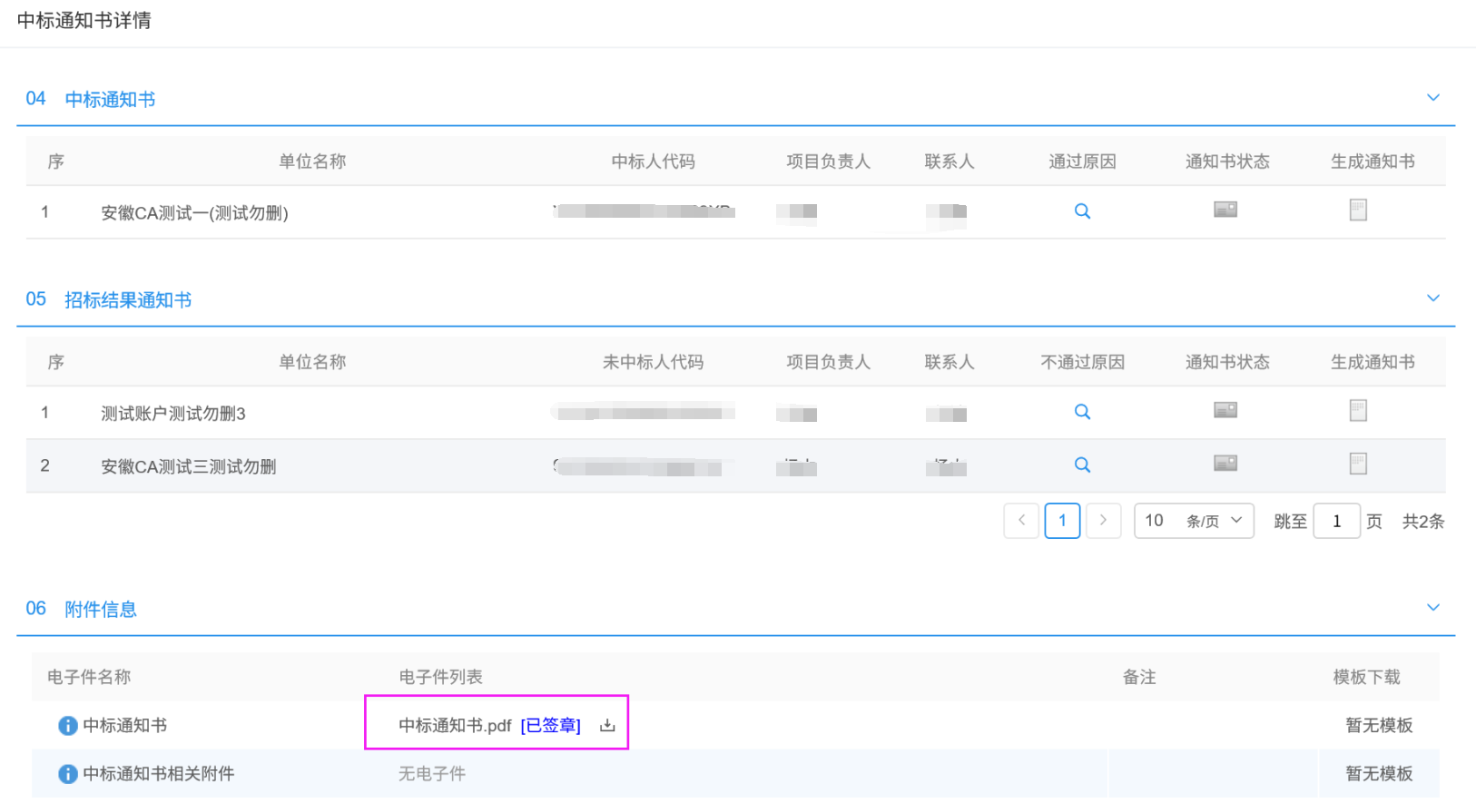
签章完成后提交中标结果公告和中标通知书至服务平台受理。
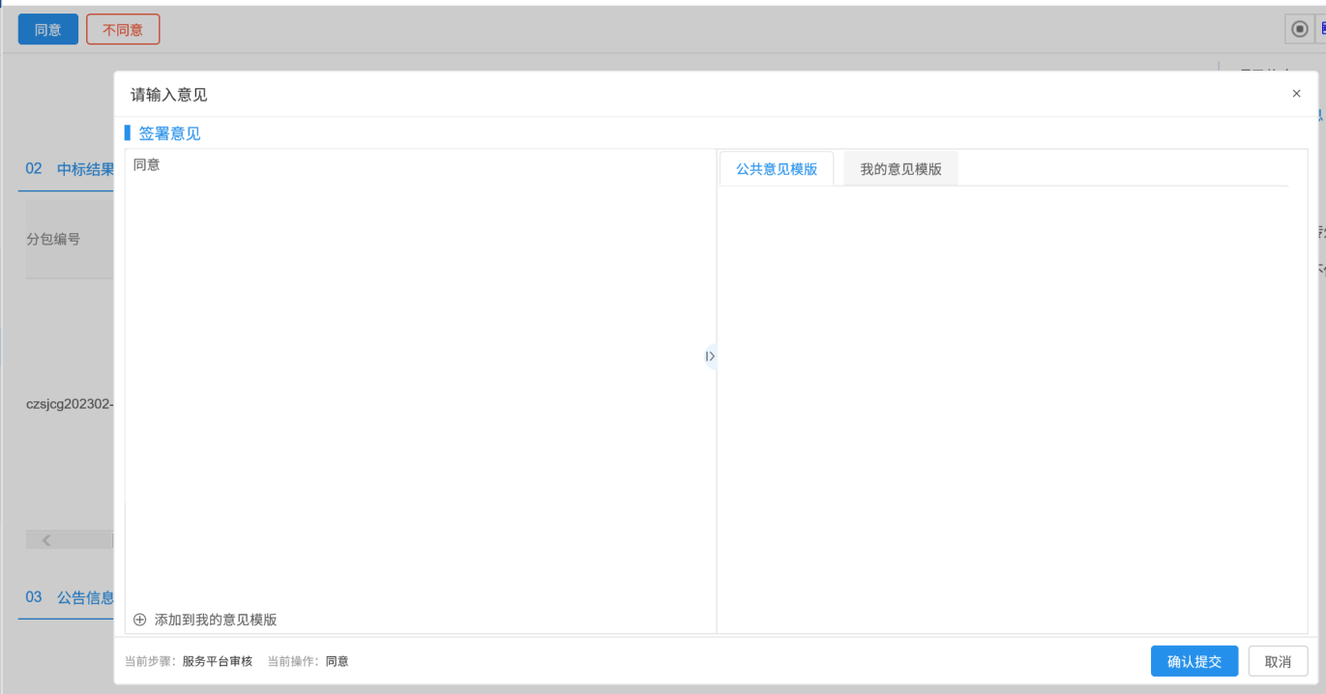

5.2 中标通知书发放（招标代理）
进入其他交易-定标-中标通知书发放菜单页面，新增中标通知书发放，挑选项目
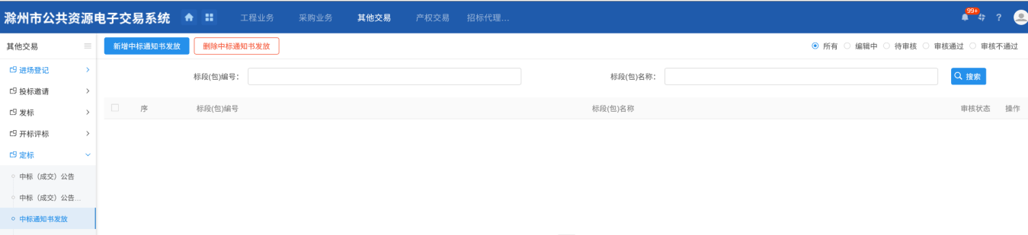
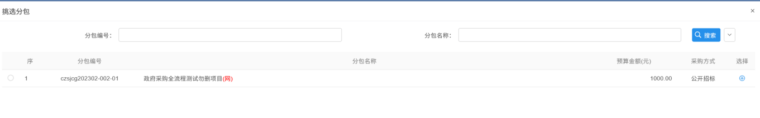
点击提交至服务平台受理。
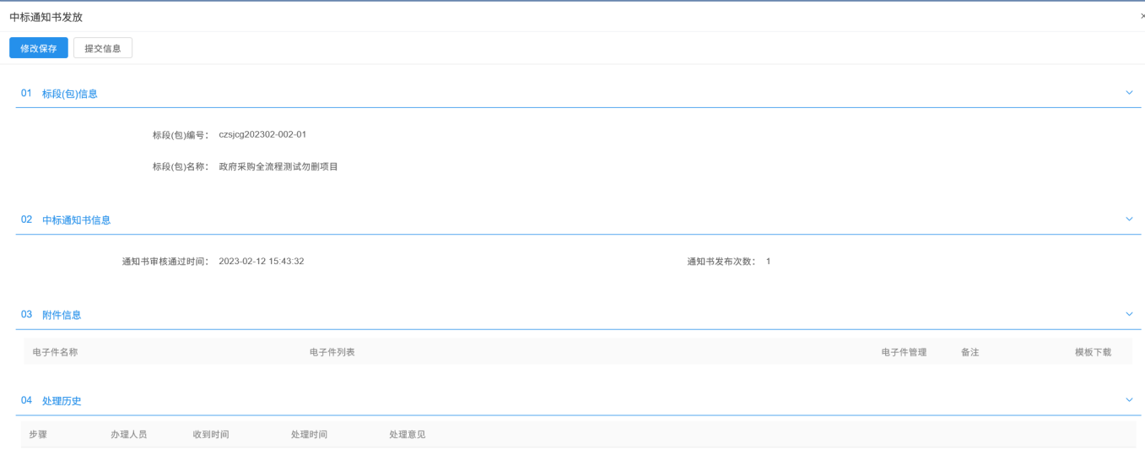

5.3 合同签署

5.3.1 合同信息录入（招标代理）
进入其他交易-定标-合同签署菜单页面，点击新增合同，挑选项目
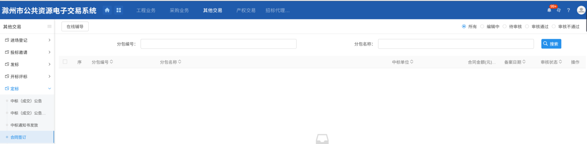
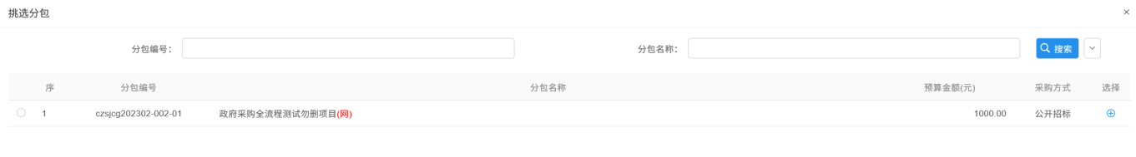
录入项目合同信息
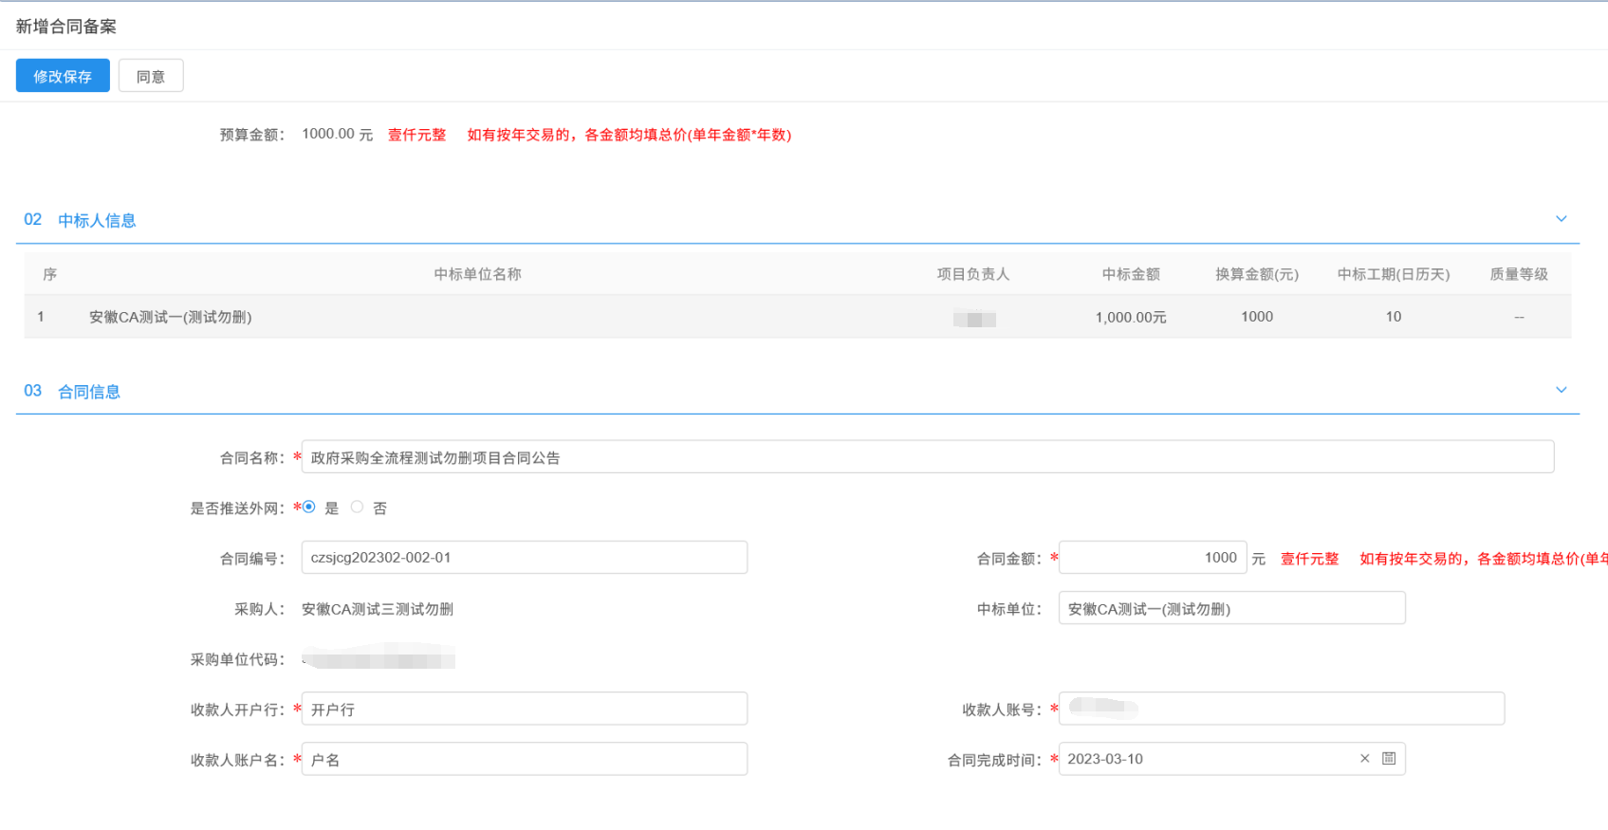
点击“点击操作”上传合同附件后，提交中标人签章。
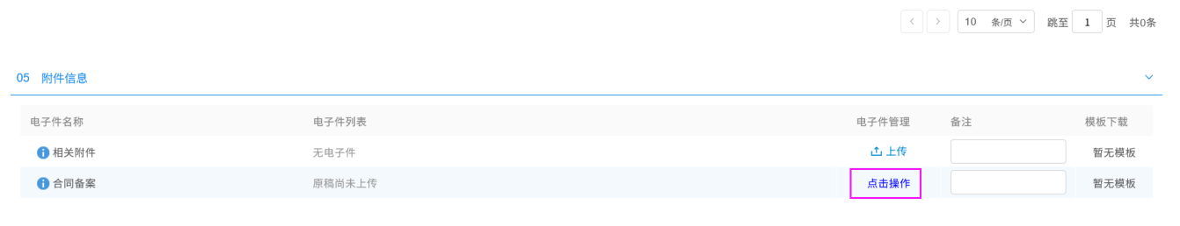
s's's's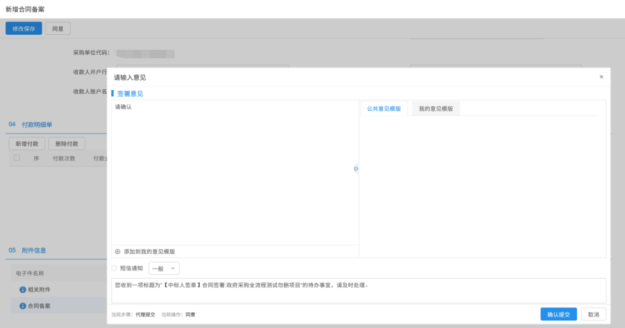

5.3.2 合同信息确认签章（招标人）
进入其他交易-定标-合同签订菜单页面，进入项目查看合同附件。
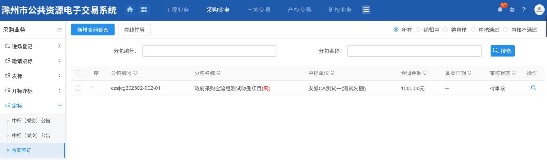
确认签章完成后提交服务平台受理
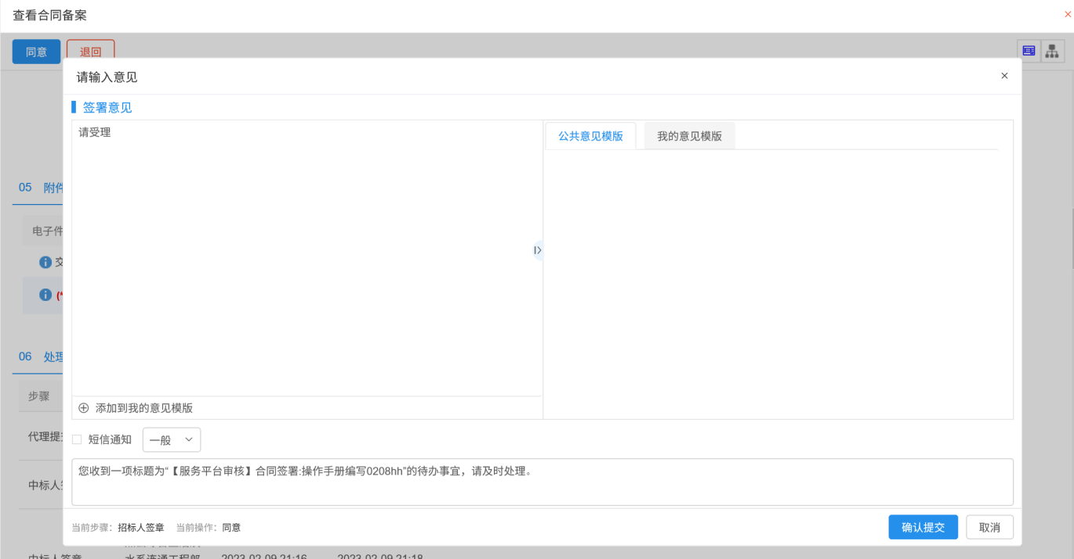

六.招标异常

6.1 招标异常信息录入（招标代理）
进入其他交易-招标异常菜单页面，点击新增标段异常，挑选项目。
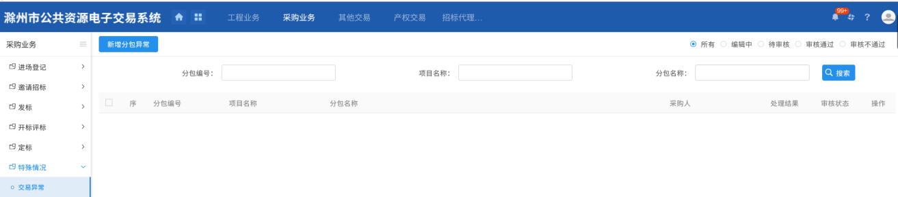
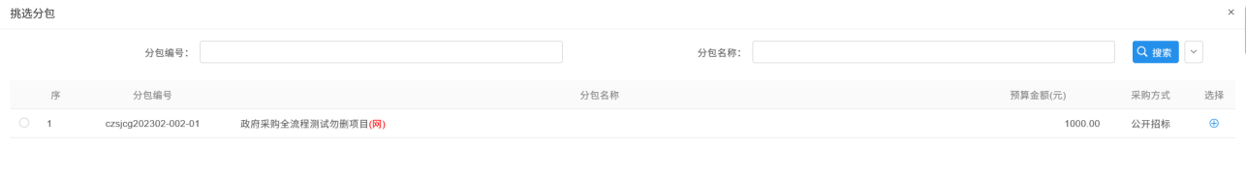
录入招标异常信息
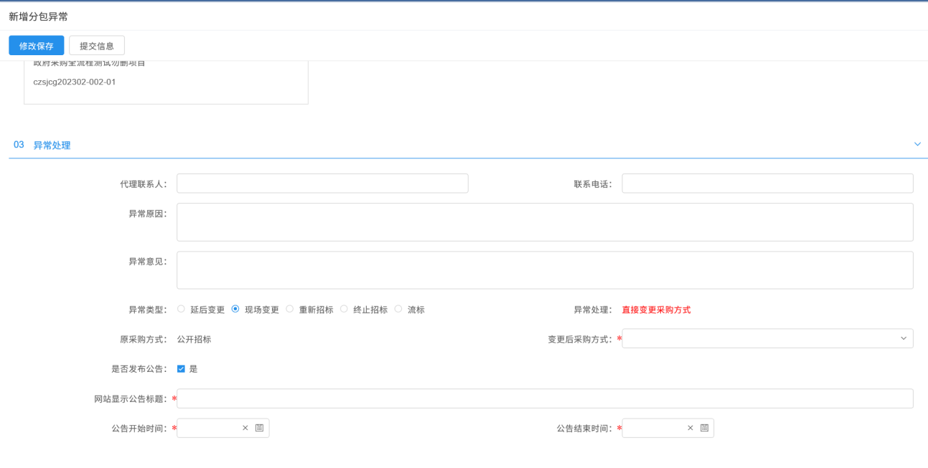
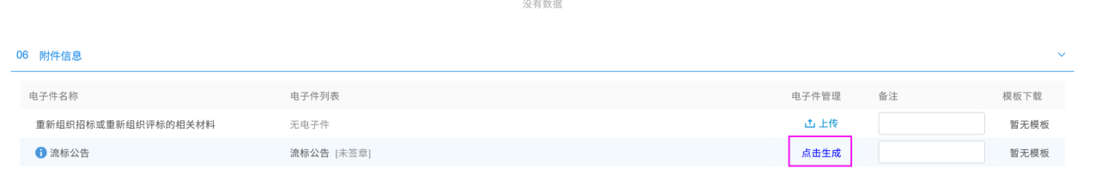
点击“点击生成”按钮，生成标段异常公告，补充完善后签章提交招标人确认。
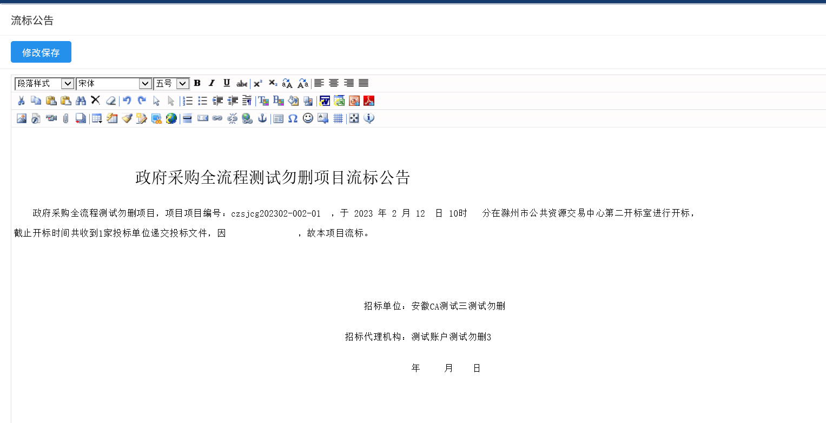

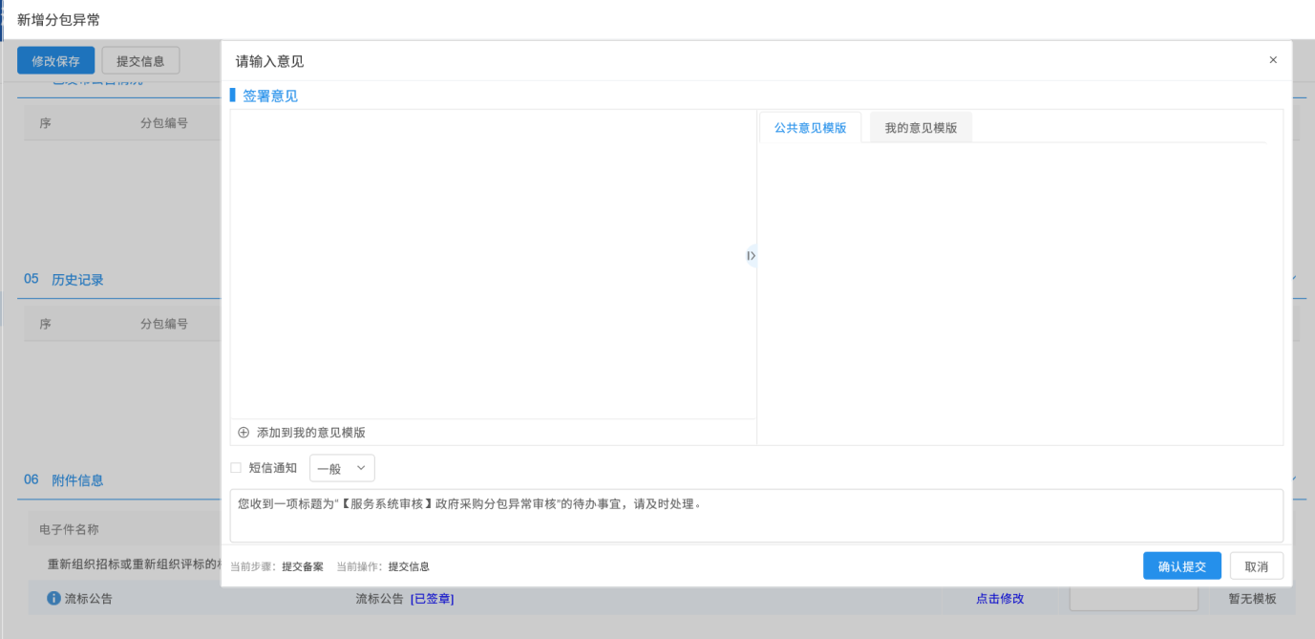

6.2 招标异常信息确认（招标人）
进入其他交易-招标异常菜单页面，进入项目查看异常信息。
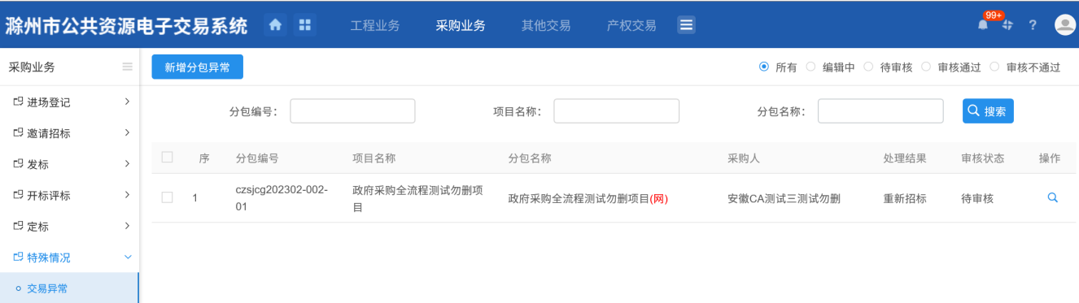
确认完成后，在招标异常附件中完成签章，并提交服务平台受理
